



Ginásio – Super FIT

RELATÓRIO DE Projeto

MÓDULO DE APRENDIZAGEM ATIVA: INTRODUÇÃO À PROGRAMAÇÃO WEB MULTIMÉDIA

TeSP em Desenvolvimento Web e Multimédia

**2211716 - Ana Clara Sobrinho de Oliveira**

**2211695 - André Jorge Silva Sousa**

**2211726 - Beatriz Alexeeva Gameiro**

**2211713 - João Bartolomeu Duarte**

**2211737 - João Pedro Abraúl Barros**

**janeiro de 2022**

Resumo

O presente relatório tem como tema uma rede de ginásios, a Super Fit. Este tema foi elaborado no âmbito do Módulo Aprendizagem Ativa: Introdução à Programação Web Multimédia, lecionado no Curso Técnico Superior Profissional de Desenvolvimento Web e Multimédia do ano letivo 2021/2022. O projeto é composto por 30 páginas web (6 por cada elemento do grupo) e consiste na criação de um web site para a Super Fit, neste projeto trabalhou-se o aspeto visual, o layout e a formatação do web site, através da utilização de páginas HTML, implementação de folhas de estilo CSS, JavaScript para o desenvolvimento de elementos interativos e criação/manipulação de conteúdos multimédia.

Palavras-chaves: Ginásio, saúde, bem-estar, desporto, exercício, website.

Índice

Introdução 1

1. Tecnologias Utilizadas 2

2. Linguagens Utilizadas 3

3. Esquema de Navegação 4

4. Análise de Requisitos 5

5. *Wireframes*/Protótipos 8

6. Logótipo 13

7. Páginas do Website 14

15

8. Estrutura dos Ficheiros 47

9. Distribuição de Tarefas por Etapa 48

Conclusão 49

Referências Bibliográficas 50

Anexos 51

[Figura 1-Esquema de navegação do website 4](https://myipleiria-my.sharepoint.com/personal/2211737_my_ipleiria_pt/Documents/Relatorio_Projeto.docx#_Toc95933764)

[Figura 2-*Wireframe* da página *web* "*Home*" formato *desktop* 8](https://myipleiria-my.sharepoint.com/personal/2211737_my_ipleiria_pt/Documents/Relatorio_Projeto.docx#_Toc95933765)

[Figura 3-Página *web* "*Home*" formato *desktop* p.1 9](https://myipleiria-my.sharepoint.com/personal/2211737_my_ipleiria_pt/Documents/Relatorio_Projeto.docx#_Toc95933766)

[Figura 4-Página *web* "*Home*" formato *desktop* p.2 10](https://myipleiria-my.sharepoint.com/personal/2211737_my_ipleiria_pt/Documents/Relatorio_Projeto.docx#_Toc95933767)

[Figura 5-*Wireframe* da página *web* "*Home*" formato telemóvel 11](https://myipleiria-my.sharepoint.com/personal/2211737_my_ipleiria_pt/Documents/Relatorio_Projeto.docx#_Toc95933768)

[Figura 6-Página *web* "*Home*" formato telemóvel p.1 12](https://myipleiria-my.sharepoint.com/personal/2211737_my_ipleiria_pt/Documents/Relatorio_Projeto.docx#_Toc95933769)

[Figura 7-Página *web* "*Home*" formato telemóvel p.2 12](https://myipleiria-my.sharepoint.com/personal/2211737_my_ipleiria_pt/Documents/Relatorio_Projeto.docx#_Toc95933770)

[Figura 8-Página *web* "*Home*" formato telemóvel p.3 12](https://myipleiria-my.sharepoint.com/personal/2211737_my_ipleiria_pt/Documents/Relatorio_Projeto.docx#_Toc95933771)

[Figura 9-Logótipo 13](https://myipleiria-my.sharepoint.com/personal/2211737_my_ipleiria_pt/Documents/Relatorio_Projeto.docx#_Toc95933772)

[Figura 10-Página *web* "Aplicação" formato *desktop* p.1 14](https://myipleiria-my.sharepoint.com/personal/2211737_my_ipleiria_pt/Documents/Relatorio_Projeto.docx#_Toc95933773)

[Figura 11-Página *web* "Aplicação" formato *desktop* p.2 15](https://myipleiria-my.sharepoint.com/personal/2211737_my_ipleiria_pt/Documents/Relatorio_Projeto.docx#_Toc95933774)

[Figura 12-Página *web* "Aplicação" formato telemóvel 16](https://myipleiria-my.sharepoint.com/personal/2211737_my_ipleiria_pt/Documents/Relatorio_Projeto.docx#_Toc95933775)

[Figura 13-Págian *web* "Benefícios do Desporto" formato *desktop* 17](https://myipleiria-my.sharepoint.com/personal/2211737_my_ipleiria_pt/Documents/Relatorio_Projeto.docx#_Toc95933776)

[Figura 14-Página *web* "Benefícios do Desporto" formato telemóvel 18](https://myipleiria-my.sharepoint.com/personal/2211737_my_ipleiria_pt/Documents/Relatorio_Projeto.docx#_Toc95933777)

[Figura 15-Página *web* "Clubes" formato *desktop* 19](https://myipleiria-my.sharepoint.com/personal/2211737_my_ipleiria_pt/Documents/Relatorio_Projeto.docx#_Toc95933778)

[Figura 16-Página *web* "Clubes" formato *desktop* 20](https://myipleiria-my.sharepoint.com/personal/2211737_my_ipleiria_pt/Documents/Relatorio_Projeto.docx#_Toc95933779)

[Figura 17-Página *web* "FAQS" formato *desktop* 21](https://myipleiria-my.sharepoint.com/personal/2211737_my_ipleiria_pt/Documents/Relatorio_Projeto.docx#_Toc95933780)

[Figura 18-Página web "FAQS" em formato telemóvel 22](https://myipleiria-my.sharepoint.com/personal/2211737_my_ipleiria_pt/Documents/Relatorio_Projeto.docx#_Toc95933781)

[Figura 19-Página web "Medidas de Covid-19" formato desktop 23](https://myipleiria-my.sharepoint.com/personal/2211737_my_ipleiria_pt/Documents/Relatorio_Projeto.docx#_Toc95933782)

[Figura 20-Página web "Medidas Covid-19" formato telemóvel 24](https://myipleiria-my.sharepoint.com/personal/2211737_my_ipleiria_pt/Documents/Relatorio_Projeto.docx#_Toc95933783)

[Figura 21-Página Modalidades 25](https://myipleiria-my.sharepoint.com/personal/2211737_my_ipleiria_pt/Documents/Relatorio_Projeto.docx#_Toc95933784)

[Figura 22-Página Patrocinadores 26](https://myipleiria-my.sharepoint.com/personal/2211737_my_ipleiria_pt/Documents/Relatorio_Projeto.docx#_Toc95933785)

[Figura 23-Página Recrutamento 27](https://myipleiria-my.sharepoint.com/personal/2211737_my_ipleiria_pt/Documents/Relatorio_Projeto.docx#_Toc95933786)

[Figura 24-Página Sobre 28](https://myipleiria-my.sharepoint.com/personal/2211737_my_ipleiria_pt/Documents/Relatorio_Projeto.docx#_Toc95933787)

[Figura 25- Página Modalidades (Mobile) 29](https://myipleiria-my.sharepoint.com/personal/2211737_my_ipleiria_pt/Documents/Relatorio_Projeto.docx#_Toc95933788)

[Figura 26 - Página Modalidades (Mobile) 29](https://myipleiria-my.sharepoint.com/personal/2211737_my_ipleiria_pt/Documents/Relatorio_Projeto.docx#_Toc95933789)

[Figura 27- Página Patrocinadores (Mobile) 29](https://myipleiria-my.sharepoint.com/personal/2211737_my_ipleiria_pt/Documents/Relatorio_Projeto.docx#_Toc95933790)

[Figura 28 - Página Modalidades (Mobile) 29](https://myipleiria-my.sharepoint.com/personal/2211737_my_ipleiria_pt/Documents/Relatorio_Projeto.docx#_Toc95933791)

[Figura 29-Página Sobre (Mobile) 29](https://myipleiria-my.sharepoint.com/personal/2211737_my_ipleiria_pt/Documents/Relatorio_Projeto.docx#_Toc95933792)

[Figura 30-Página Sobre (Mobile) 29](https://myipleiria-my.sharepoint.com/personal/2211737_my_ipleiria_pt/Documents/Relatorio_Projeto.docx#_Toc95933793)

[Figura 31-Página Recrutamento (Mobile) 29](https://myipleiria-my.sharepoint.com/personal/2211737_my_ipleiria_pt/Documents/Relatorio_Projeto.docx#_Toc95933794)

[Figura 32 – Página Contactos 30](https://myipleiria-my.sharepoint.com/personal/2211737_my_ipleiria_pt/Documents/Relatorio_Projeto.docx#_Toc95933795)

[Figura 33 – Página Contactos (Mobile) 30](https://myipleiria-my.sharepoint.com/personal/2211737_my_ipleiria_pt/Documents/Relatorio_Projeto.docx#_Toc95933796)

Figura 34 – Página Eventos 31

Figura 35 – Página Eventos (Mobile) 32

Figura 36 – Página Login 33

[Figura 37 – Página Login (Mobile) 34](https://myipleiria-my.sharepoint.com/personal/2211737_my_ipleiria_pt/Documents/Relatorio_Projeto.docx#_Toc95933800)

Figura 38 - Página dos Espaços 35

Figura 39 - Página da Inscrição 36

Figura 40 - Página da Loja 37

Figura 41 - Página das Transformações 38

Figura 42 - Página "Franchising" 39

[Figura 43 - Página dos Espaços (Mobile) 40](https://myipleiria-my.sharepoint.com/personal/2211737_my_ipleiria_pt/Documents/Relatorio_Projeto.docx#_Toc95933806)

Figura 44 - Página das Transformações (Mobile) 40

[Figura 45 - Página da Loja (Mobile) 41](https://myipleiria-my.sharepoint.com/personal/2211737_my_ipleiria_pt/Documents/Relatorio_Projeto.docx#_Toc95933808)

[Figura 46 - Página das Inscrições (Mobile) 41](https://myipleiria-my.sharepoint.com/personal/2211737_my_ipleiria_pt/Documents/Relatorio_Projeto.docx#_Toc95933809)

Figura 47 - Página "Franchising" (Mobile) 42

Figura 48 - Página "Consultas de Nutrição" 43

[Figura 49 - Página "Equipa" 43](https://myipleiria-my.sharepoint.com/personal/2211737_my_ipleiria_pt/Documents/Relatorio_Projeto.docx#_Toc95933812)

Figura 50 - Página "Preços" 44

[Figura 51- Página "Calcular IMC" 44](https://myipleiria-my.sharepoint.com/personal/2211737_my_ipleiria_pt/Documents/Relatorio_Projeto.docx#_Toc95933814)

[Figura 52-Página "Equipa"(Mobile) 45](https://myipleiria-my.sharepoint.com/personal/2211737_my_ipleiria_pt/Documents/Relatorio_Projeto.docx#_Toc95933815)

[Figura 53-Página "Preços"(Mobile) 45](https://myipleiria-my.sharepoint.com/personal/2211737_my_ipleiria_pt/Documents/Relatorio_Projeto.docx#_Toc95933816)

[Figura 54-Página "Calcular IMC"(Mobile) 46](https://myipleiria-my.sharepoint.com/personal/2211737_my_ipleiria_pt/Documents/Relatorio_Projeto.docx#_Toc95933817)

[Figura 55-*Wireframe* da página *web* "Planos" formato *desktop* 51](https://myipleiria-my.sharepoint.com/personal/2211737_my_ipleiria_pt/Documents/Relatorio_Projeto.docx#_Toc95933818)

[Figura 56-*Wireframe* da página *web* "Planos" formato telemóvel 51](https://myipleiria-my.sharepoint.com/personal/2211737_my_ipleiria_pt/Documents/Relatorio_Projeto.docx#_Toc95933819)

[Figura 57-Wireframe da página web "Calcular IMC" formato telemóvel 51](https://myipleiria-my.sharepoint.com/personal/2211737_my_ipleiria_pt/Documents/Relatorio_Projeto.docx#_Toc95933820)

[Figura 58-*Wireframe* da página *web* "Calcular IMC" formato *desktop* 51](https://myipleiria-my.sharepoint.com/personal/2211737_my_ipleiria_pt/Documents/Relatorio_Projeto.docx#_Toc95933821)

[Figura 59-*Wireframe* da página *web* "Equipa" formato telemóvel 52](https://myipleiria-my.sharepoint.com/personal/2211737_my_ipleiria_pt/Documents/Relatorio_Projeto.docx#_Toc95933822)

[Figura 60-*Wireframe* da página *web* "Equipa" formato *desktop* 52](https://myipleiria-my.sharepoint.com/personal/2211737_my_ipleiria_pt/Documents/Relatorio_Projeto.docx#_Toc95933823)

[Figura 61-*Wireframe* da página *web* "Consultas de Nutrição" formato telemóvel 52](https://myipleiria-my.sharepoint.com/personal/2211737_my_ipleiria_pt/Documents/Relatorio_Projeto.docx#_Toc95933824)

[Figura 62-*Wireframe* da página *web* "Consultas de Nutrição" formato *desktop* 52](https://myipleiria-my.sharepoint.com/personal/2211737_my_ipleiria_pt/Documents/Relatorio_Projeto.docx#_Toc95933825)

[Figura 63-*Wireframe* da página *web* "Mapa de Aulas" formato *desktop* 53](https://myipleiria-my.sharepoint.com/personal/2211737_my_ipleiria_pt/Documents/Relatorio_Projeto.docx#_Toc95933826)

[Figura 64-*Wireframe* da página *web* "Mapa de Aulas" formato telemóvel 53](https://myipleiria-my.sharepoint.com/personal/2211737_my_ipleiria_pt/Documents/Relatorio_Projeto.docx#_Toc95933827)

[Figura 65-Wireframe da página web "*Loja*" formato desktop 53](https://myipleiria-my.sharepoint.com/personal/2211737_my_ipleiria_pt/Documents/Relatorio_Projeto.docx#_Toc95933828)

[Figura 66-*Wireframe* da página *web* "*Loja*" formato telemóvel 54](https://myipleiria-my.sharepoint.com/personal/2211737_my_ipleiria_pt/Documents/Relatorio_Projeto.docx#_Toc95933829)

[Figura 67-*Wireframes* da página *web* "*Inscrição*" formato *desktop* 55](https://myipleiria-my.sharepoint.com/personal/2211737_my_ipleiria_pt/Documents/Relatorio_Projeto.docx#_Toc95933830)

Figura 68-Wireframe da página web "*Inscrição*" formato telemóvel 56

Figura 69 - Wireframe da página web "*Espaços*" formato *desktop* 57

Figura 70-Wireframe da página web "*Espaços*" formato telemóvel 58

Figura 71-Wireframe da página web "*Transformações*" formato *desktop* 59

Figura 72-Wireframe da página web "*Transformações*" formato telemóvel 60

Figura 73-Wireframe da página web "*Transformações*" formato telemóvel 61

Figura 74 -Wireframe da página web "Franchising" formato telemóvel 62

Figura 75-Wireframe da página web "*Jogo da Memória*" formato *desktop* 63

Figura 76-Wireframe da página web "*Jogo da Memória*" formato telemóvel 64

Figura 77-Wireframe da página web "*Currículo*" formato *Desktop* 65

Figura 78-Wireframe da página web "*Currículo*" formato telemóvel 66

[Figura 79-*Wireframe* da página "Aplicação" formato *desktop* p.1 67](https://myipleiria-my.sharepoint.com/personal/2211737_my_ipleiria_pt/Documents/Relatorio_Projeto.docx#_Toc95933842)

[Figura 80-*Wireframe* da página "Aplicação" formato *desktop* p.2 67](https://myipleiria-my.sharepoint.com/personal/2211737_my_ipleiria_pt/Documents/Relatorio_Projeto.docx#_Toc95933843)

[Figura 81-*Wireframe* da página *web* "Aplicação" formato telemóvel p.1 68](https://myipleiria-my.sharepoint.com/personal/2211737_my_ipleiria_pt/Documents/Relatorio_Projeto.docx#_Toc95933844)

[Figura 82-*Wireframe* da página *web* "Aplicação" formato telemóvel p.2 68](https://myipleiria-my.sharepoint.com/personal/2211737_my_ipleiria_pt/Documents/Relatorio_Projeto.docx#_Toc95933845)

[Figura 83-*Wireframe* da página *web* "Benefícios do Desporto" formato *desktop* p.2 69](https://myipleiria-my.sharepoint.com/personal/2211737_my_ipleiria_pt/Documents/Relatorio_Projeto.docx#_Toc95933846)

[Figura 84-*Wireframe* da página *web* "Benefícios do Desporto" formato *desktop* p.1 69](https://myipleiria-my.sharepoint.com/personal/2211737_my_ipleiria_pt/Documents/Relatorio_Projeto.docx#_Toc95933847)

[Figura 85-*Wireframe* da página *web* "Benefícios do Desporto" formato telemóvel 70](https://myipleiria-my.sharepoint.com/personal/2211737_my_ipleiria_pt/Documents/Relatorio_Projeto.docx#_Toc95933848)

[Figura 86-*Wireframe* da página *web* "Clubes" formato *desktop* p.1 71](https://myipleiria-my.sharepoint.com/personal/2211737_my_ipleiria_pt/Documents/Relatorio_Projeto.docx#_Toc95933849)

[Figura 87-*Wireframe* da página *web* "Clubes" formato *desktop* p.2 71](https://myipleiria-my.sharepoint.com/personal/2211737_my_ipleiria_pt/Documents/Relatorio_Projeto.docx#_Toc95933850)

[Figura 88-*Wireframe* da página *web* "Clubes" formato telemóvel 72](https://myipleiria-my.sharepoint.com/personal/2211737_my_ipleiria_pt/Documents/Relatorio_Projeto.docx#_Toc95933851)

[Figura 89-*Wireframe* da página *web* "Medidas de Covid-19" formato *desktop* p.1 73](https://myipleiria-my.sharepoint.com/personal/2211737_my_ipleiria_pt/Documents/Relatorio_Projeto.docx#_Toc95933852)

[Figura 90-*Wireframe* da página *web* "Medidas de Covid-19" formato *desktop* p.2 73](https://myipleiria-my.sharepoint.com/personal/2211737_my_ipleiria_pt/Documents/Relatorio_Projeto.docx#_Toc95933853)

[Figura 91-*Wireframe* da página *web* "Medidas de Covid-19" formato telemóvel 74](https://myipleiria-my.sharepoint.com/personal/2211737_my_ipleiria_pt/Documents/Relatorio_Projeto.docx#_Toc95933854)

[Figura 92-*Wireframe* da página *web* "FAQS" formato *desktop* p.2 75](https://myipleiria-my.sharepoint.com/personal/2211737_my_ipleiria_pt/Documents/Relatorio_Projeto.docx#_Toc95933855)

[Figura 93-*Wireframe* da página *web* "FAQS" formato *desktop* p.1 75](https://myipleiria-my.sharepoint.com/personal/2211737_my_ipleiria_pt/Documents/Relatorio_Projeto.docx#_Toc95933856)

[Figura 94-*Wireframes* da página *web* "FAQS" formato telemóvel 76](https://myipleiria-my.sharepoint.com/personal/2211737_my_ipleiria_pt/Documents/Relatorio_Projeto.docx#_Toc95933857)

[Figura 95-*Wireframe* da página *web* "CV" formato *desktop* p.2 77](https://myipleiria-my.sharepoint.com/personal/2211737_my_ipleiria_pt/Documents/Relatorio_Projeto.docx#_Toc95933858)

[Figura 96-*Wireframe* da página *web* "CV" formato *desktop* p.1 77](https://myipleiria-my.sharepoint.com/personal/2211737_my_ipleiria_pt/Documents/Relatorio_Projeto.docx#_Toc95933859)

[Figura 97-*Wireframes* da página *web* "CV" formato telemóvel 78](https://myipleiria-my.sharepoint.com/personal/2211737_my_ipleiria_pt/Documents/Relatorio_Projeto.docx#_Toc95933860)

[Figura 98 - Wireframe Curriculo (Mobile) 79](https://myipleiria-my.sharepoint.com/personal/2211737_my_ipleiria_pt/Documents/Relatorio_Projeto.docx#_Toc95933861)

[Figura 99 - Wireframe Curriculo 79](https://myipleiria-my.sharepoint.com/personal/2211737_my_ipleiria_pt/Documents/Relatorio_Projeto.docx#_Toc95933862)

[Figura 100 - Wireframe Modalidades 79](https://myipleiria-my.sharepoint.com/personal/2211737_my_ipleiria_pt/Documents/Relatorio_Projeto.docx#_Toc95933863)

[Figura 101 - Wireframe Modalidades (Mobile) 79](https://myipleiria-my.sharepoint.com/personal/2211737_my_ipleiria_pt/Documents/Relatorio_Projeto.docx#_Toc95933864)

[Figura 102 - Wireframe Sobre (Mobile) 80](https://myipleiria-my.sharepoint.com/personal/2211737_my_ipleiria_pt/Documents/Relatorio_Projeto.docx#_Toc95933865)

[Figura 103 - Wireframe Sobre 80](https://myipleiria-my.sharepoint.com/personal/2211737_my_ipleiria_pt/Documents/Relatorio_Projeto.docx#_Toc95933866)

[Figura 104 - Wireframe Treino em Casa (Mobile) 80](https://myipleiria-my.sharepoint.com/personal/2211737_my_ipleiria_pt/Documents/Relatorio_Projeto.docx#_Toc95933867)

[Figura 105 - Wireframe Treino em Casa 80](https://myipleiria-my.sharepoint.com/personal/2211737_my_ipleiria_pt/Documents/Relatorio_Projeto.docx#_Toc95933868)

[Figura 106 - Wireframe Recrutamento (Mobile) 81](https://myipleiria-my.sharepoint.com/personal/2211737_my_ipleiria_pt/Documents/Relatorio_Projeto.docx#_Toc95933869)

[Figura 107 - Wireframe Patrocinadores (Mobile) 81](https://myipleiria-my.sharepoint.com/personal/2211737_my_ipleiria_pt/Documents/Relatorio_Projeto.docx#_Toc95933870)

[Figura 108 - Wireframe Recrutamento 81](https://myipleiria-my.sharepoint.com/personal/2211737_my_ipleiria_pt/Documents/Relatorio_Projeto.docx#_Toc95933871)

[Figura 109 - Wireframe Patrocinadores 81](https://myipleiria-my.sharepoint.com/personal/2211737_my_ipleiria_pt/Documents/Relatorio_Projeto.docx#_Toc95933872)

[Figura 110 – Wieframe Eventos (Mobile) 82](https://myipleiria-my.sharepoint.com/personal/2211737_my_ipleiria_pt/Documents/Relatorio_Projeto.docx#_Toc95933873)

[Figura 111 – Wieframes Eventos 82](https://myipleiria-my.sharepoint.com/personal/2211737_my_ipleiria_pt/Documents/Relatorio_Projeto.docx#_Toc95933874)

[Figura 112 – Wieframe Lesões (Mobile) 83](https://myipleiria-my.sharepoint.com/personal/2211737_my_ipleiria_pt/Documents/Relatorio_Projeto.docx#_Toc95933875)

[Figura 113 – Wieframes Lesões 83](https://myipleiria-my.sharepoint.com/personal/2211737_my_ipleiria_pt/Documents/Relatorio_Projeto.docx#_Toc95933876)

[Figura 114 – Wireframes Login (Mobile) 84](https://myipleiria-my.sharepoint.com/personal/2211737_my_ipleiria_pt/Documents/Relatorio_Projeto.docx#_Toc95933877)

[Figura 115 – Wireframes Login 84](https://myipleiria-my.sharepoint.com/personal/2211737_my_ipleiria_pt/Documents/Relatorio_Projeto.docx#_Toc95933878)

[Figura 116 – Wieframes Contactos (Mobile) 85](https://myipleiria-my.sharepoint.com/personal/2211737_my_ipleiria_pt/Documents/Relatorio_Projeto.docx#_Toc95933879)

[Figura 117 – Wireframes Contactos 85](https://myipleiria-my.sharepoint.com/personal/2211737_my_ipleiria_pt/Documents/Relatorio_Projeto.docx#_Toc95933880)

# Introdução

O presente relatório tem como tema uma rede de ginásios denominada Super Fit, elaborado para o Módulo Aprendizagem Ativa: Introdução à Programação Web Multimédia, lecionado no âmbito do Curso Técnico Superior Profissional de Desenvolvimento Web e Multimédia do ano letivo 2021/2022.

Foi decidido desenvolver este tema de modo a promover o bem-estar físico e psicológico dado que nesta geração o sedentarismo é cada vez mais comum.

Atualmente o panorama português na promoção dos hábitos desportivos inicia-se nas escolas, mas depois do 12º ano, ou seja, 18 anos deixa de haver essas atividades desportivas na universidade, daí a Super Fit possibilitar a prática de desporto de forma económica.

O trabalho está estruturado, inicialmente pelo primeiro capítulo denominado por “Tecnologias Utilizadas”, onde são apresentadas as várias ferramentas utilizadas ao longo do projeto; posteriormente, é disposto o capitulo “linguagens utilizadas”, onde são referidas as linguagens usadas no trabalho; em seguida, apresenta-se o capitulo “Esquema de Navegação”, na qual é apresentado o menu de pesquisa e a razão pela qual foi estruturado dessa maneira; sucessivamente, designa-se o capitulo “Análise de Requisitos”, em que são apresentados os requisitos de cada página; em seguida, apresenta-se o capitulo “*Wireframes*/Protótipos” , onde é apresentado um exemplo de um *wireframe* com a sua *webpage* correspondida; sucessivamente apresenta-se o capitulo “Logótipo”, onde apresenta-se o logótipo escolhido pelos elementos do grupo; de seguida, designa-se o capitulo “Páginas Web” onde apresenta-se as páginas web desenvolvidas por cada elemento do grupo; posteriormente apresenta-se o capitulo “Estrutura dos Ficheiros”, no qual são identificados todos os ficheiros feitos para o projeto; para finalizar, denomina-se o capitulo “ Distribuição de Tarefas por Etapa”, onde são esclarecidas as etapas atribuídas e desenvolvidas por cada elemento do grupo.

# Tecnologias Utilizadas

Para o desenvolvimento do projeto foi necessário a utilização de várias ferramentas tecnológicas.

Para a ilustração dos *wireframes* e protótipos de cada página web foi utilizado o “MockFlow” e o “Adobe Xd”. Para a manipulação e criação de conteúdos multimédia foram utilizados o “Adobe Illustrator”, onde foram desenvolvidos o logótipo, manual de normas, e algumas cartas para o jogo da memória. Para além disso, foi utilizado também o “Adobe Photoshop” onde alguns membros preferiram desenvolver as suas cartas, e pequenas edições de imagem.

Quanto ao desenvolvimento do código todos os elementos do grupo utilizaram o editor “Visual Studio Code”, juntamente com a ferramenta de controlo de versões “GitHub”, permitindo assim um ambiente de trabalho conjunto e registo de alterações.

# Linguagens Utilizadas

Para desenvolver o website usou-se HTML, linguagem de marcação, para fazer a estrutura das páginas web em termos de conteúdo como o texto e imagens. Uma outra linguagem empregada foi o CSS a fim de melhorar o aspeto do website não só através da aplicação de estilos e efeitos, mas também para a responsividade do website em ambiente móvel (*tablets* e *smartphones*). Foi também usado JavaScript, uma linguagem de programação, com o propósito de criar elementos interativos.

# Esquema de Navegação

O esquema de navegação do website é o conjunto de links direcionados para todas as páginas web do nosso site, estas organizadas em um menu horizontal ao topo da página.

Após a atribuição de tarefas, onde foram eleitas as páginas que seriam desenvolvidas por cada elemento do grupo, foi-nos proposto fazer um esquema de navegação para o nosso website de maneira a proporcionar uma navegação de fácil acesso e eficaz.

De modo que, o menu foi estruturado em 6 menus e 1 menu hambúrguer adicional, com o propósito de não tornar a barra de navegação aglomerada e confusa, o primeiro menu é denominado por “Empresa” e é constituído por 6 submenus, todos estes relacionados a uma breve apresentação do ginásio, “Sobre”, “Localização”, “Equipa”, “Recrutamento”, “APP” e “Franchising”; o segundo menu designa-se por “Saúde” e é composto por 5 submenus, estes relacionados diretamente á saúde e bem estar, “Calcular IMC”, “Consulta de Nutrição”, “Antes/Depois”, “Benefícios do Desporto” e “Lesões”; o terceiro menu chama-se “Preços” subdividido em 3 submenus, onde está presente a parte comercial do site, “Planos”, “Merchandising” e “Parceiros”; o quarto menu denomina-se por “Ajuda” e é constituído por 3 submenus, estes coma a função de esclarecer qualquer duvida existente, “FAQ”, “Contactos” e “Normas de Covid-19”; o quinto menu designa-se por “Login”, o sexto denomina-se por “Inscreve-te” e por fim o menu hambúrguer que é constituído por 6 submenus, “Jogo da Memória”, “Eventos”, “Espaços”, “Modalidades”, “Aulas” e “Treino em Casa”.

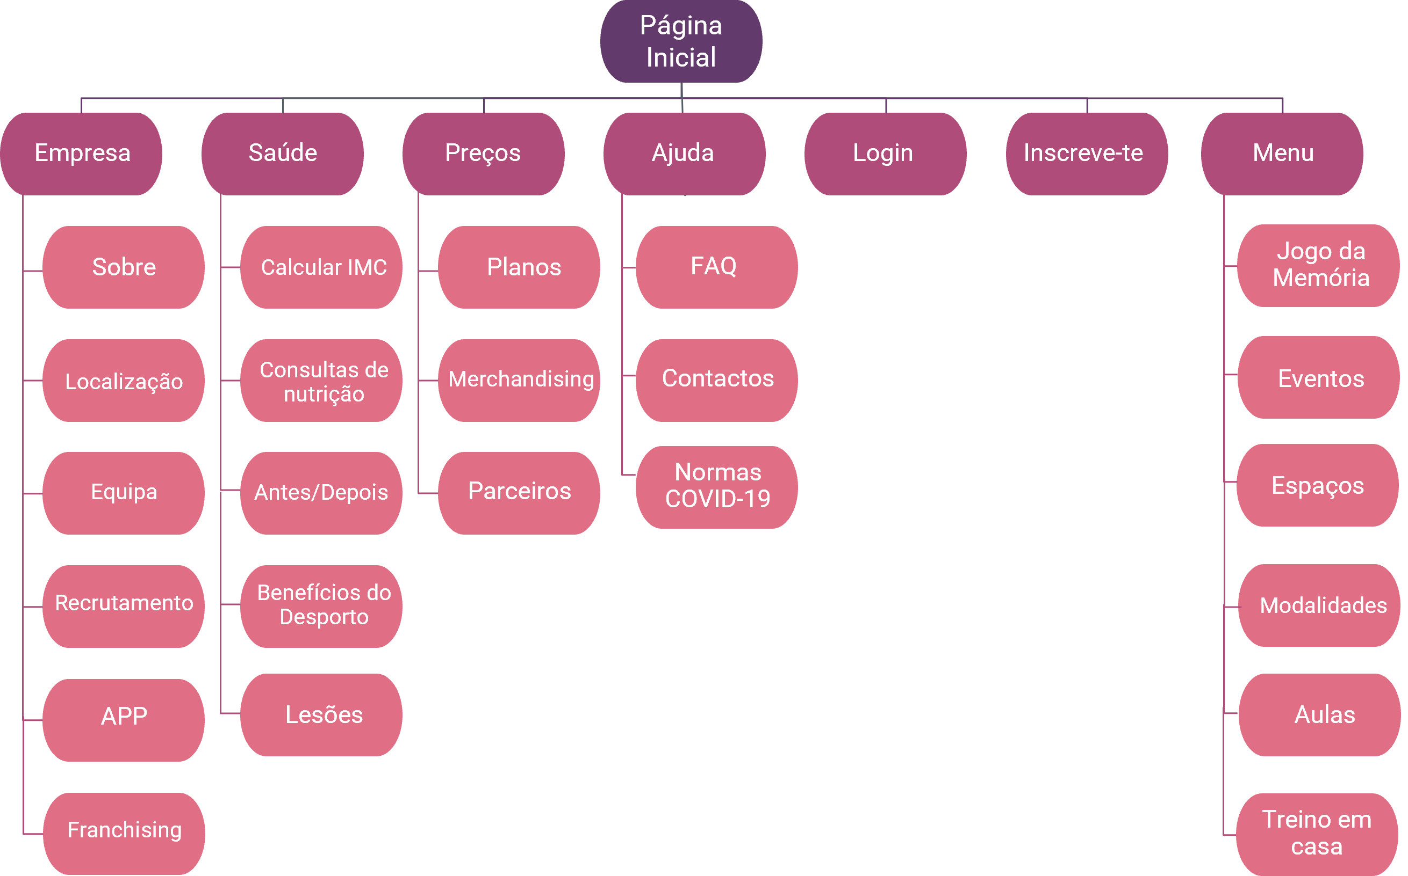

Figura 1-Esquema de navegação do website

# Análise de Requisitos

Para criar um bom website deve-se considerar que ele não é apenas mais uma página na internet, mas sim uma extensão do negócio do cliente. E qualquer extensão para ser bem feita é necessária uma análise de requisitos (Gurgel, 2012).

A página principal apresenta os melhores planos, de maneira a incentivar os novos utilizadores a registarem-se, e contém uma secção que mostra os eventos mais próximos da data atual e outra secção com a localização do ginásio principal.

A página do “Sobre” tem como objetivo explicar e dar a conhecer a história da SuperFit e falar sobre a mesma, tal como, localização da sede, a nossa equipa, imagens do nosso escritório, entre outros.

Na página “Clubes” são exibidas ao cliente todas as localizações do nosso ginásio de maneira ao mesmo poder escolher o estabelecimento mais próximo, estes elementos estão dispostos pela página em formato grelha que ao clicar numa das localizações vai diretamente para a página “Planos”.

A página “Login” é um simples formulário que pede o endereço de *email* e a palavra-passe e oferece algumas opções de login através das redes sociais mais comuns, como o *Facebook*, *Instagram* e *Twitter*.

A página “Eventos” encontra-se divida em duas secções: uma de eventos próximos à data onde é mostrado mais detalhadamente cada evento e como participar no mesmo, na outra secção estão os eventos que ainda não têm data e um botão caso o utilizador queira ser notificado quando houver mais detalhes.

Na página “Lesões” encontram-se dicas para as lesões mais comuns num ginásio e ainda um botão para o utilizador ter a possibilidade de contactar um profissional de saúde e obter mais informação.

A página “Contactos” terá informação sobre os ginásios todos, basta o utilizador escolher o ginásio que frequenta, e ainda um formulário caso queira entrar em contacto com a empresa.

Na página “Aplicação” é disponibilizada informação sobre a app do ginásio, como os seus recursos, ou seja, os benefícios que a app proporcionará ao cliente desde suporte 24/7, a pagamentos digitais. Nesta página também são apresentadas críticas de utilizadores já experientes de maneira a dar uma boa visão da empresa e apelar ao seu download; por fim encontram-se presentes opções de download da app para diferentes plataformas, “Google Play”, “Microsoft Store” e “Apple Store”.

A página “Benefícios do Desporto” apresenta de forma explícita ao cliente informação cientificamente comprovada em relação aos benefícios que o exercício físico promove á saúde física e mental.

A página “FAQS” disponibiliza ao utilizador respostas a algumas perguntas que possa ter em relação ao nosso estabelecimento, através de um acordeão que apresenta questões de caráter comum, e ao clicar na pretendida esta expande e fornece a devida resposta.

Na página “Inscrição” é apresentado ao utilizador um formulário que irá pedir alguns dos seus dados pessoais, de forma a ser criada uma ficha de cliente para o mesmo começar a usufruir do ginásio.

A página “Transformações”, apresenta um comparador de fotos, onde com um simples arrasto de rato, é possível comparar o progresso das transformações corporais de alguns clientes.

Na página “Espaços”, são apresentados alguns dos espaços, disponíveis em alguns dos ginásios, bem como uma breve descrição.

Na página “Franchising”, são apresentadas algumas vantagens de abrir um ginásio SuperFit, assim como um formulário para os interessados em tal.

Na página “Loja”, tal como o nome indica, são disponibilizados alguns produtos da marca da empresa, onde o cliente poderá selecionar diferentes aspetos a aplicar ao produto, tais como a cor e o tamanho.

Para a página “Jogo da Memória” irá estar disponível um jogo da memória com 4 cartas diferentes e os seus respetivos pares, totalizando 8 cartas, num jogo interativo onde o cliente terá possibilidades de ganhar prémios caso faça uma boa pontuação.

A página “Recrutamento” tem como objetivo um formulário de recrutamento para as pessoas interessadas a juntar-se a nossa empresa como trabalhadores puderem deixar a sua candidatura ao cargo pretendido por elas.

Na página “Patrocinadores”, deve ser utilizada para os utilizadores que pretendem descobrir mais acerca dos nossos parceiros, tendo assim na página em cada logotipo de parceiro uma breve descrição do mesmo.

Na página “Treino em Casa”, foi criada devido a pandemia atual visto que de momento e mais complicado aceder a ginásios, então decidimos fazê-la de modo a ajudar os nossos clientes a ter algum tipo de acompanhamento em casa.

Para a página “Modalidades”, tem o intuito de dar a conhecer aos nossos sócios os diversos desportes a nossa empresa tem, para o cliente puder desfrutar da sua mensalidade.

Na página “Equipa” é apresentada a equipa de profissionais que compõe a SuperFit. Para cada membro da equipa é exibido o nome, uma fotografia, o seu cargo, uma breve descrição das suas funções e hiperligações de algumas redes sociais.

A página “Consultas de Nutrição” é um formulário no qual o cliente faz uma marcação para uma consulta com um nutricionista. A página conta ainda com uma breve descrição do serviço e alguns benefícios de ter uma alimentação saudável e equilibrada.

A página “Calculadora IMC”, tal como o nome indica, é uma calculadora que faz o cálculo do IMC (Índice de Massa Corporal) do utilizador. Para tal é necessário que o utilizador, através de um formulário, indique alguns dados: gênero, idade, altura (em cm), peso (em kg) e se a sua atividade física é sedentária, moderada ou intensa. Aquando da exibição do resultado, é também apresentado ao utilizador o seu significado e algumas dicas para alterar ou manter o seu IMC.

Na página “Preços” é dado a conhecer a tabela de preços dos planos da rede de ginásios. Para além do preço mensal, também é salientado os serviços que estão ou não incluídos, assim como um botão para aderir ao plano em questão.

Na página “Mapa de Aulas” é apresentada uma tabela com as aulas de grupo realizadas nos ginásios. As aulas são separadas pelos dias da semana, ordenadas pela hora de início (e com indicação do tempo de duração) e organizadas por cores. Abaixo é disponibilizada uma legenda interativa que explica o significado das cores utilizadas e o conteúdo das aulas.

# *Wireframes*/Protótipos

Figura 2-*Wireframe* da página *web* "*Home*" formato *desktop*

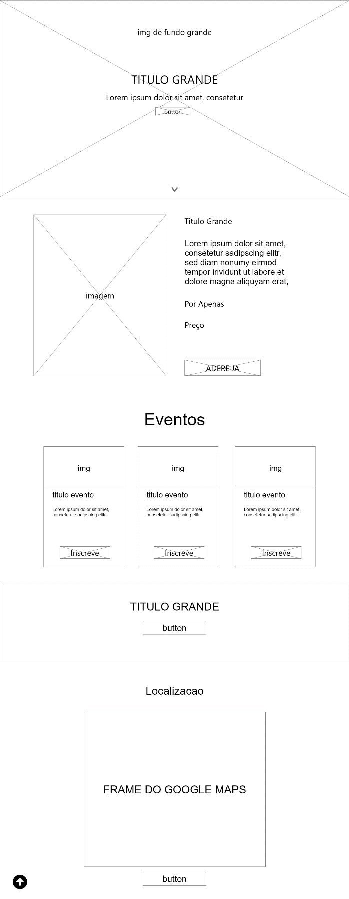

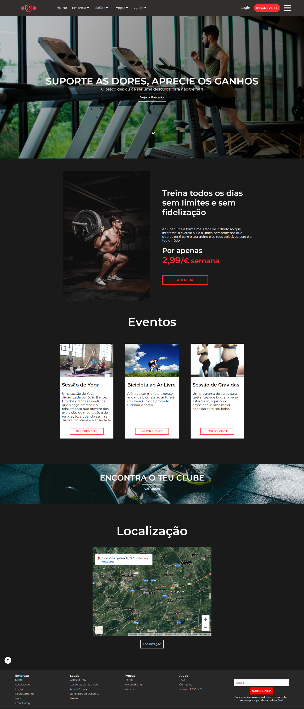

Figura 3-Página *web* "*Home*" formato *desktop* p.1



Figura 4-Página *web* "*Home*" formato *desktop* p.2



Figura 5-*Wireframe* da página *web* "*Home*" formato telemóvel

Figura 6-Página *web* "*Home*" formato telemóvel p.1

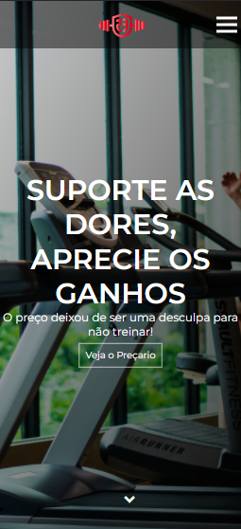

Figura 7-Página *web* "*Home*" formato telemóvel p.2

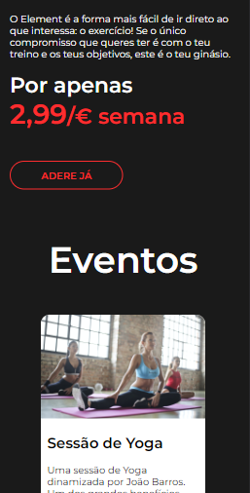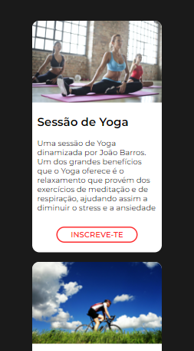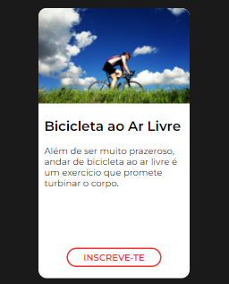

Figura 8-Página *web* "*Home*" formato telemóvel p.3

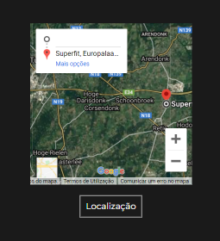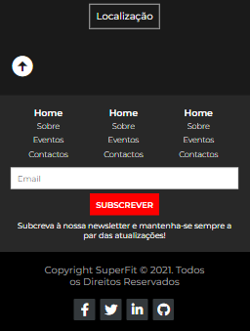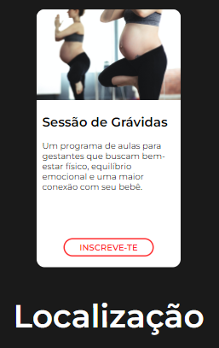

# Logótipo

Foi proposto a cada elemento do grupo realizar um logótipo que pudesse vir a ser a marca do nosso website. Cada um desenvolveu o seu logo a seu gosto pessoal, mas tendo atenção ao tema do projeto e ao público-alvo, pois o nosso ginásio é mais direcionado a jovem-adultos, mas mantem-se também apelativo a pessoas de maior idade.

Após o desenvolvimento dos logótipos reuniram-se todos os elementos do grupo e debatemos em qual dos logótipos seria o mais adequado utilizar, chegamos à conclusão que seria o logo realizado pela Beatriz Gameiro, que apresenta um design figurativo e limpo.



Figura 9-Logótipo

(Ver Anexos)

# Páginas do Website

As seguintes páginas foram realizadas pela Beatriz Gameiro, a primeira página apresentada denomina-se por “Aplicação” e fornece ao usuário informação sobre a app do ginásio Super Fit e possibilita o download da mesma.

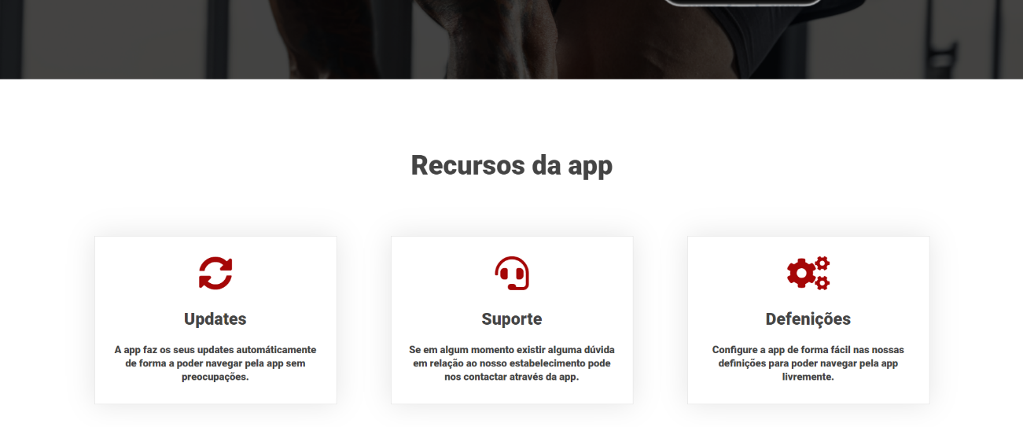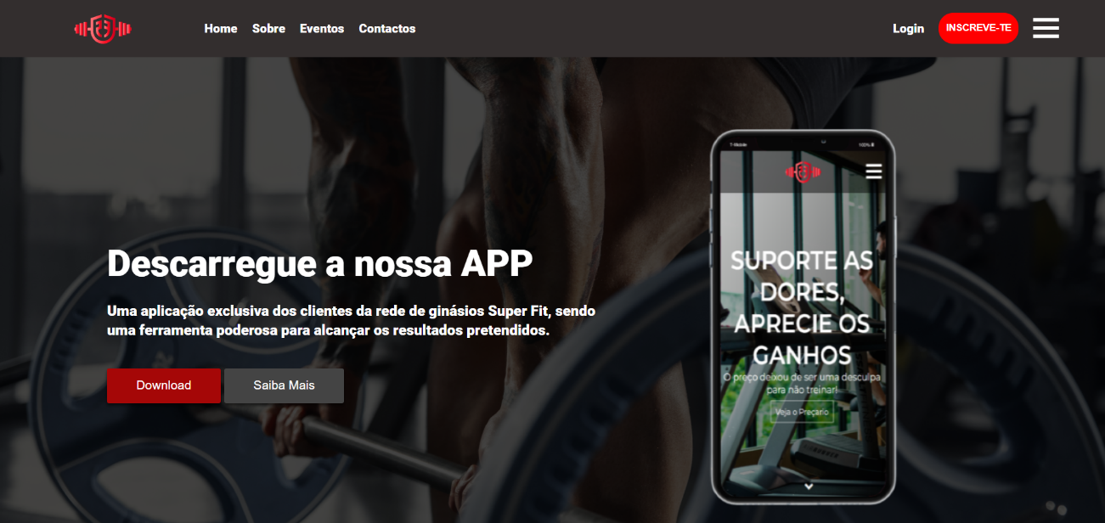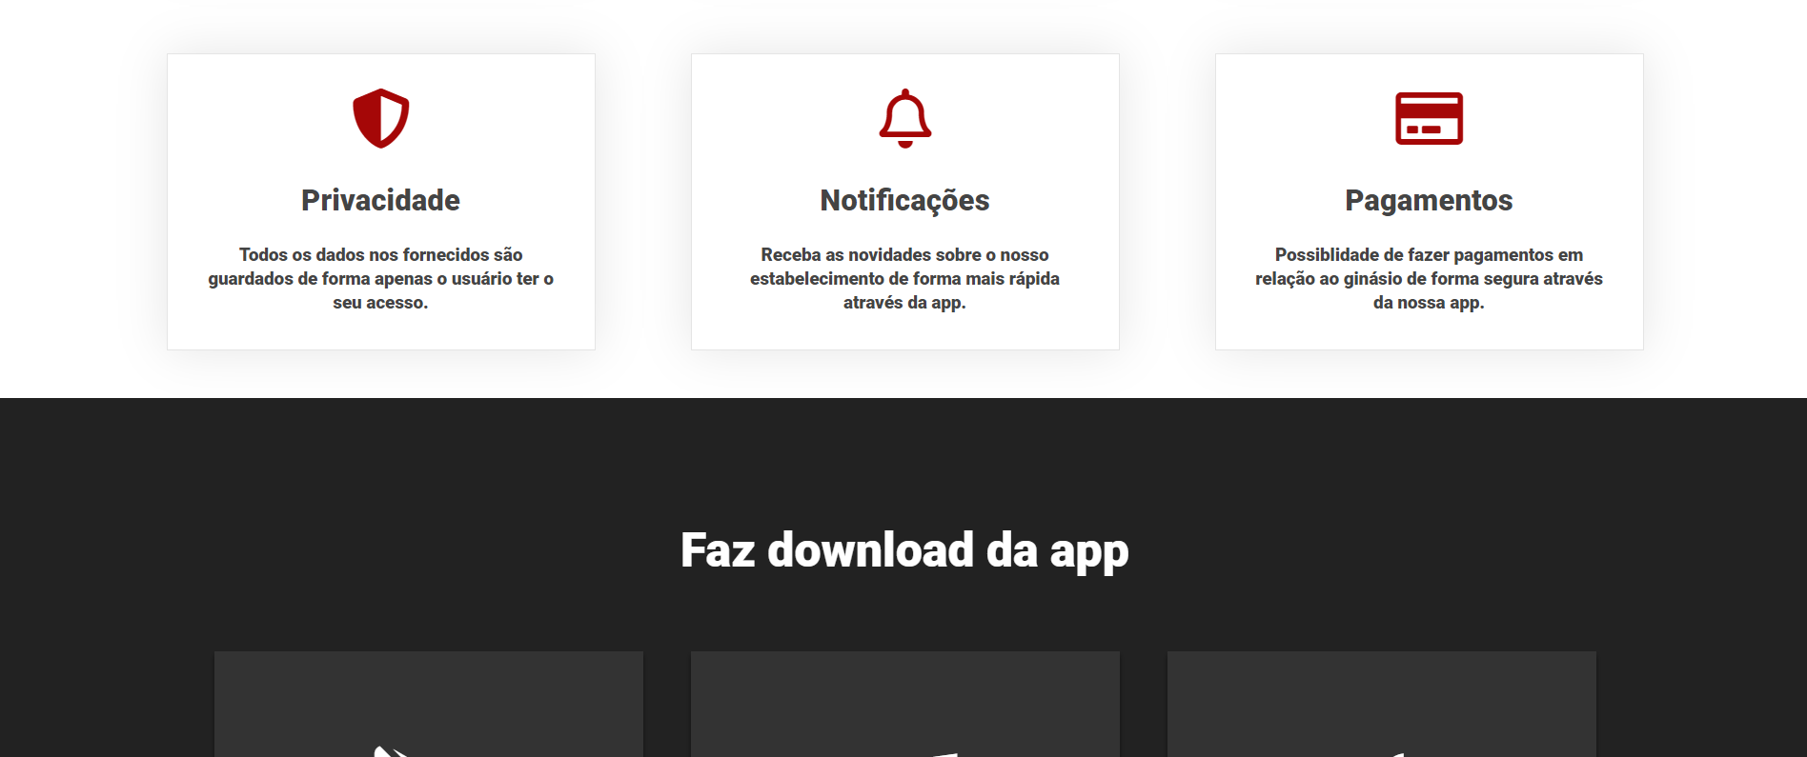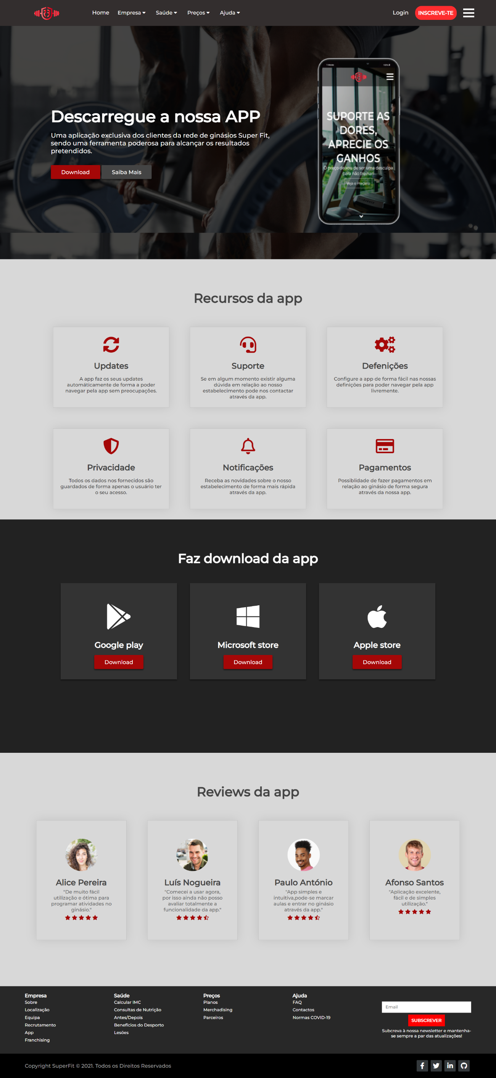

Figura 10-Página *web* "Aplicação" formato *desktop* p.1

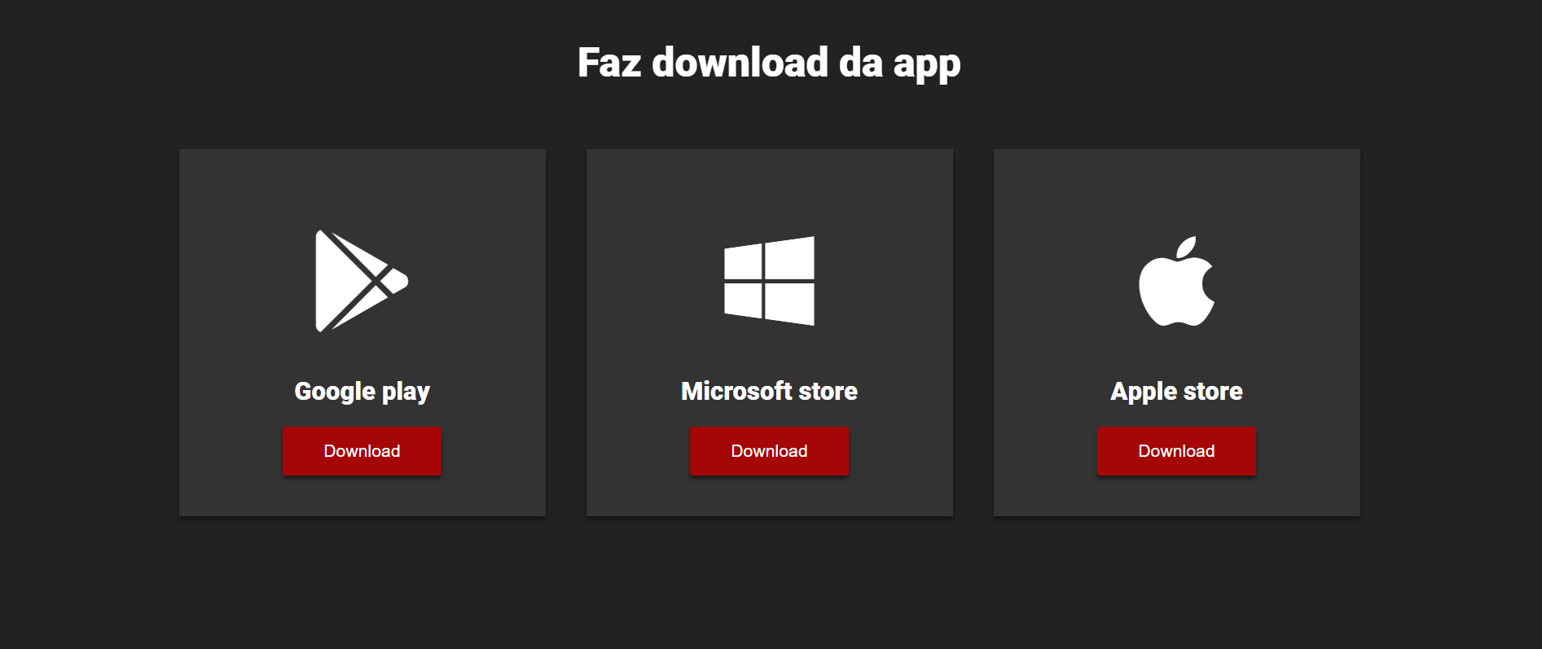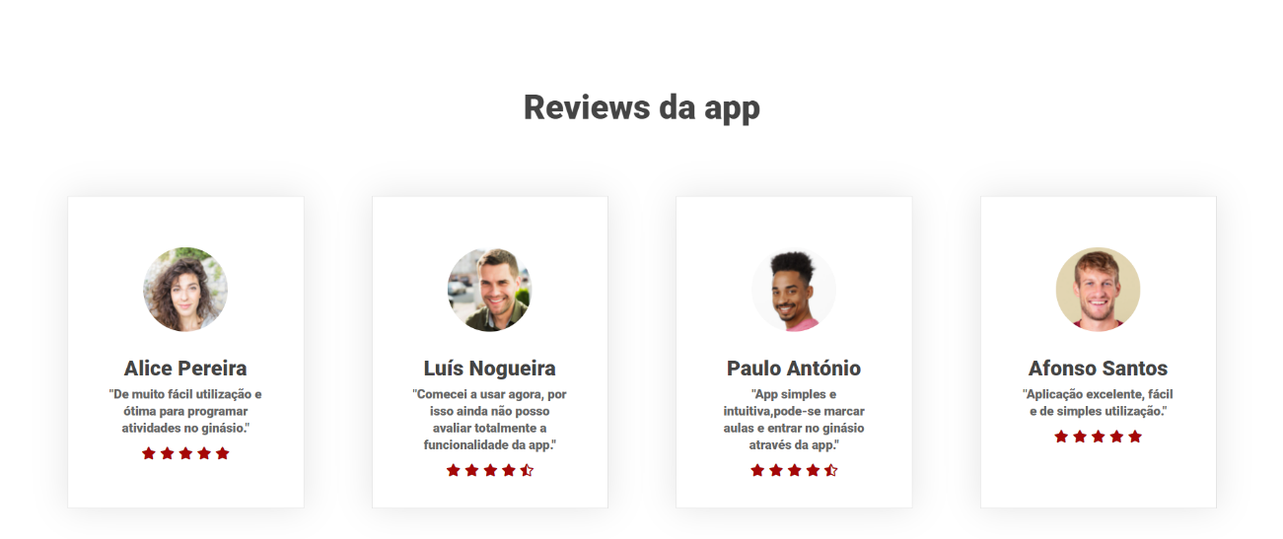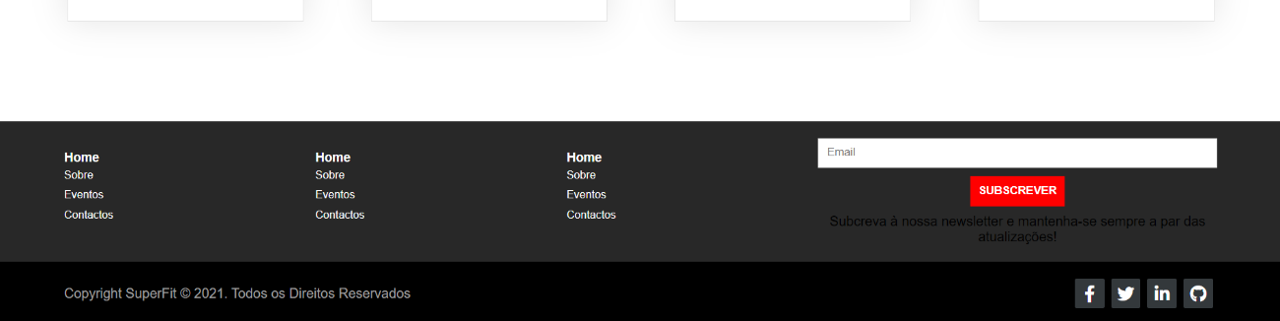

Figura 11-Página *web* "Aplicação" formato *desktop* p.2

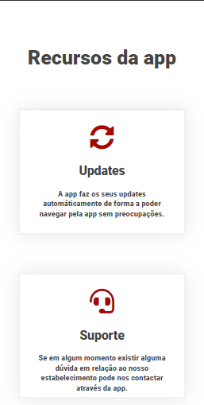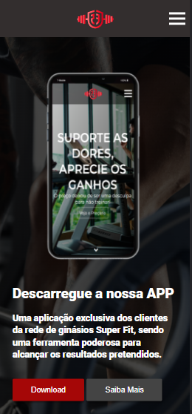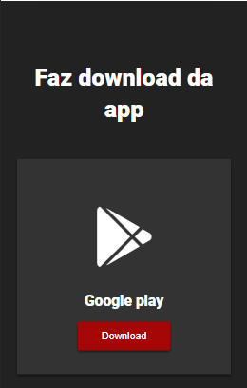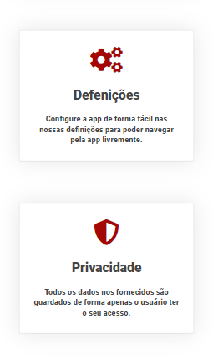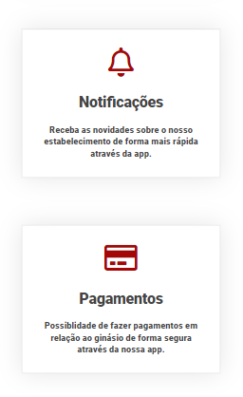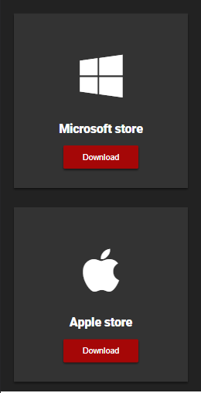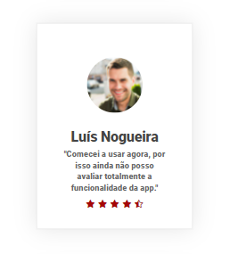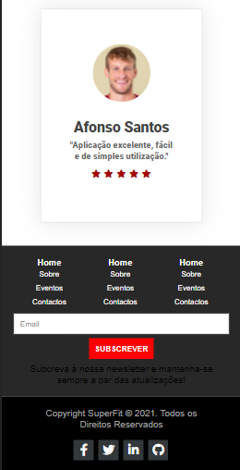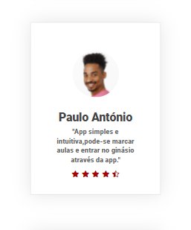

Figura 12-Página *web* "Aplicação" formato telemóvel

A página “Benefícios do Desporto” fornece ao utilizador informação cientificamente comprovada, onde refere os benefícios que o desporto traz à saúde física e mental com o propósito de influenciar o usuário a praticar exercício físico possivelmente no nosso estabelecimento.

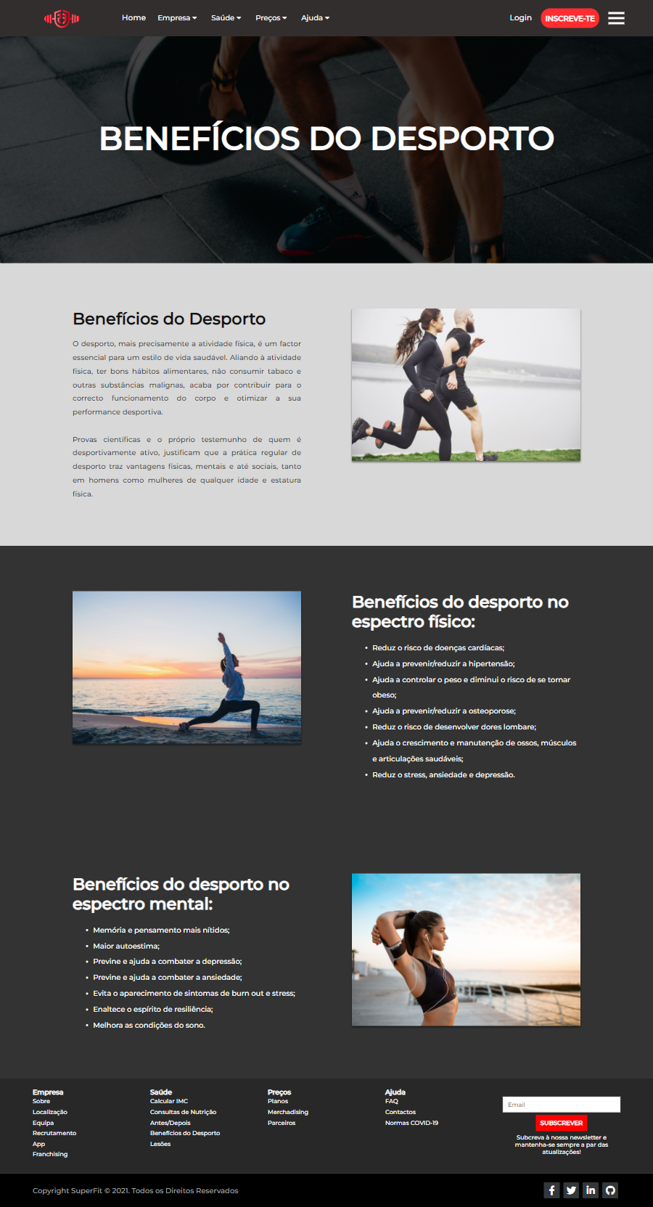

Figura 13-Págian *web* "Benefícios do Desporto" formato *desktop*

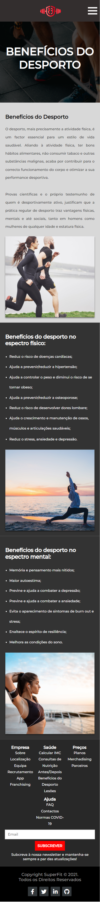

Figura 14-Página *web* "Benefícios do Desporto" formato telemóvel

A página “Clubes” disponibiliza ao cliente todas as localizações do ginásio Super Fit possibilitando ao usuário deslocar-se para o estabelecimento mais perto. Ao clicar na localização pretendida leva o usuário à página “Planos”.

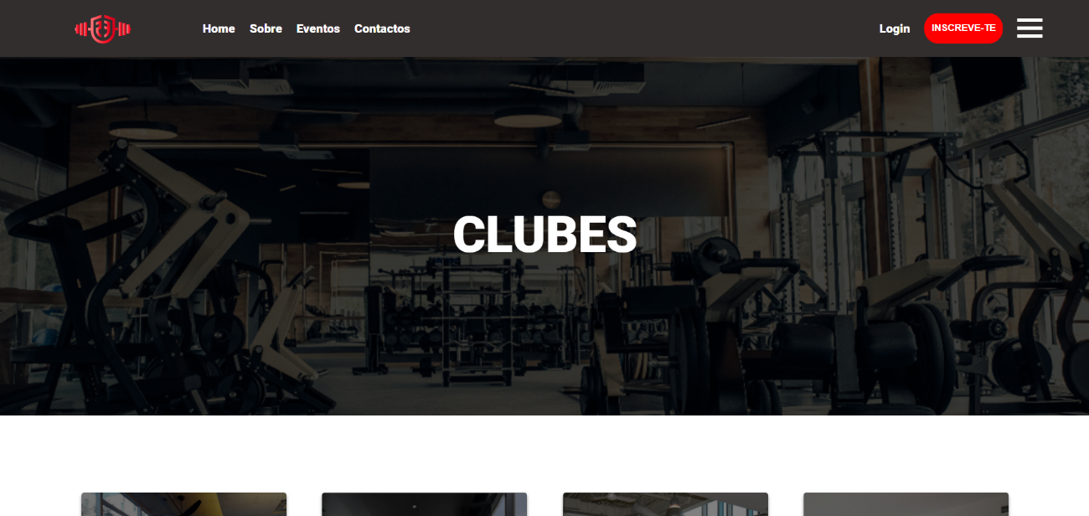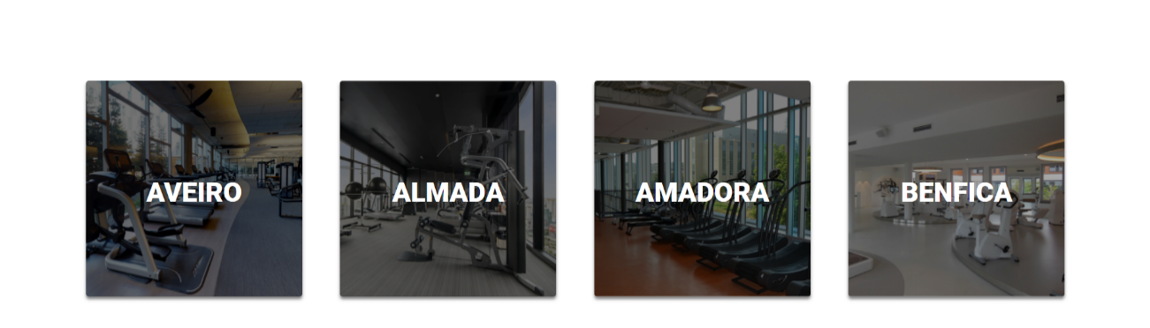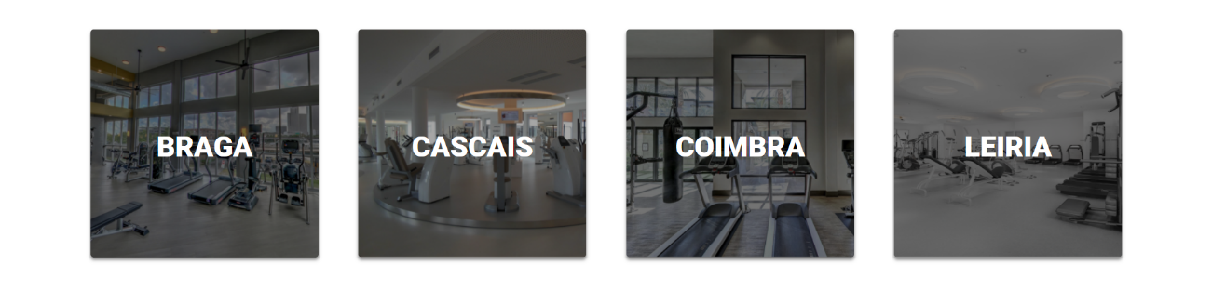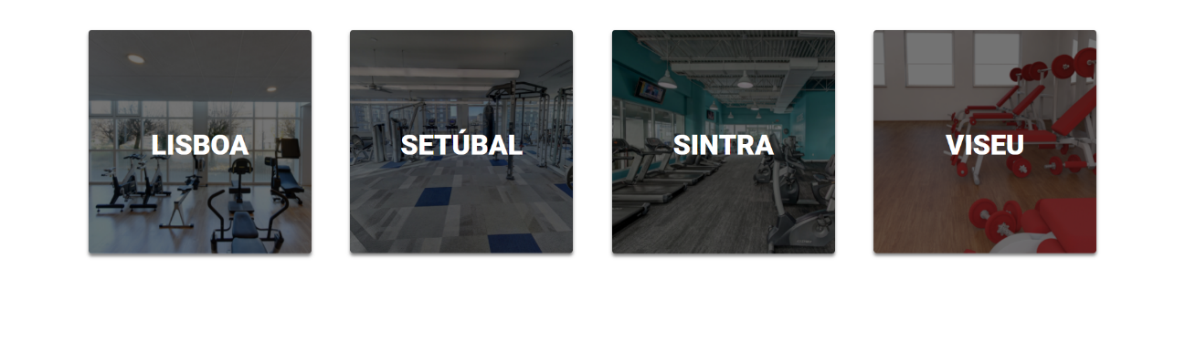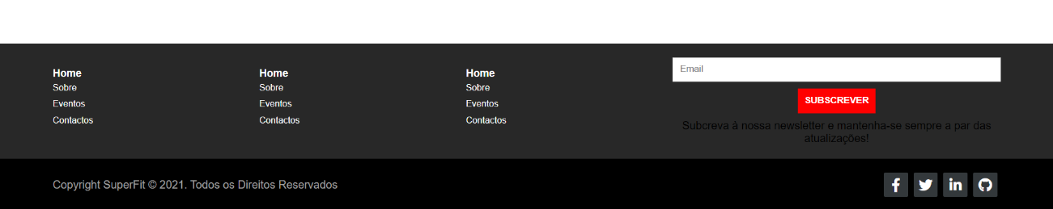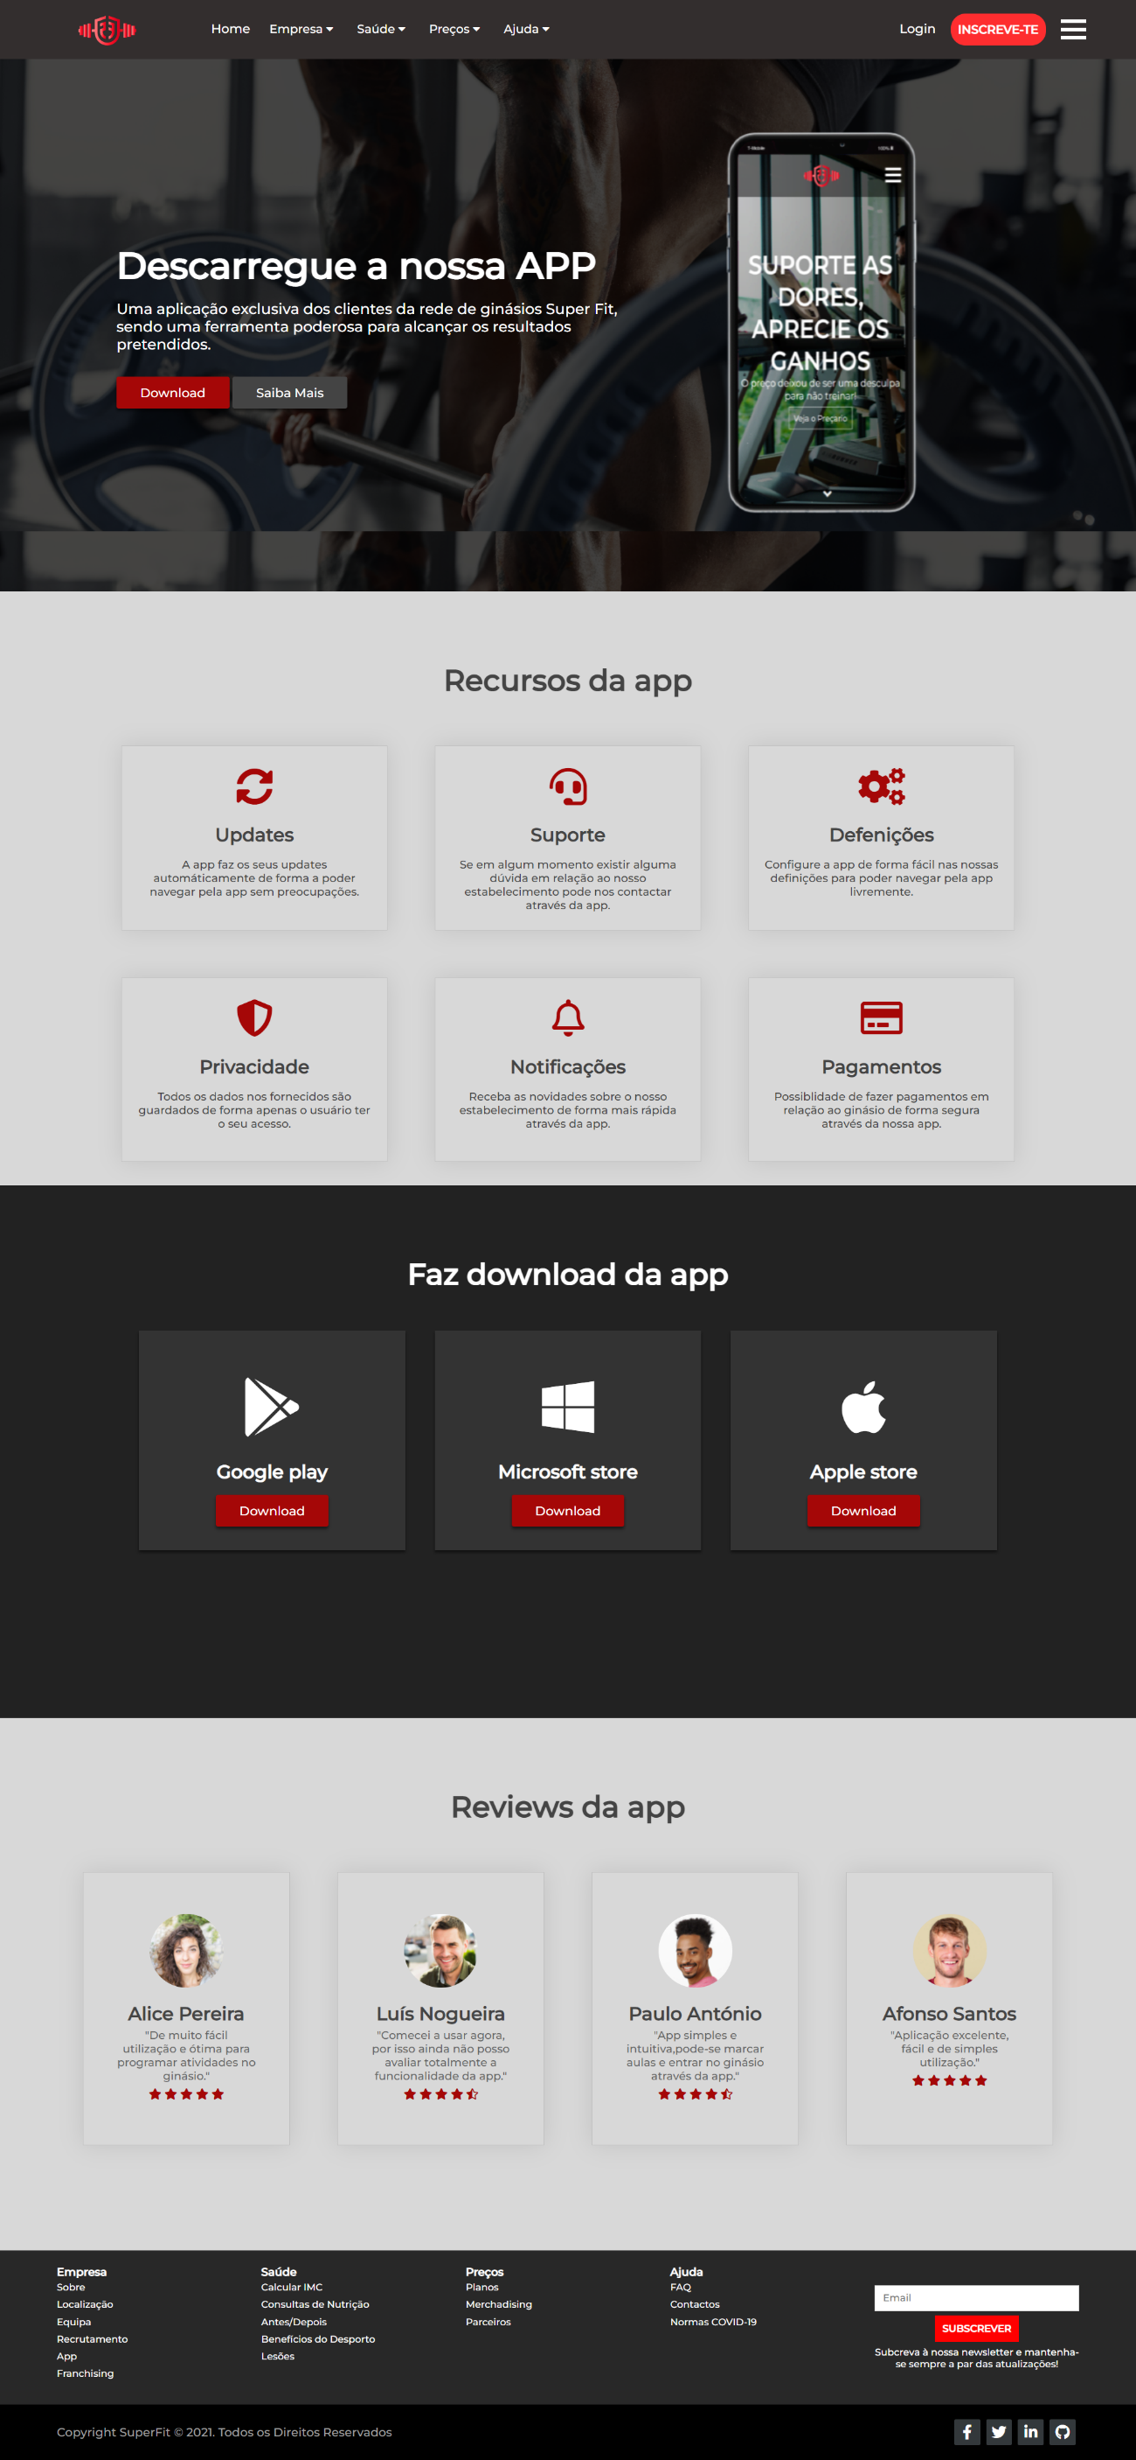

Figura 15-Página *web* "Clubes" formato *desktop*

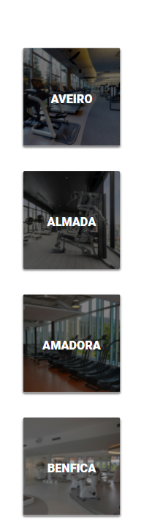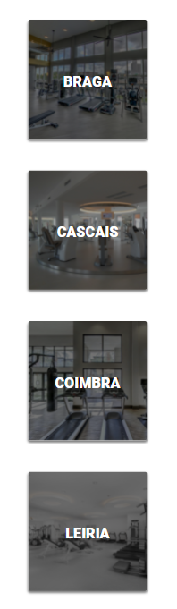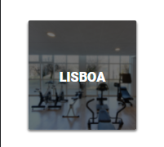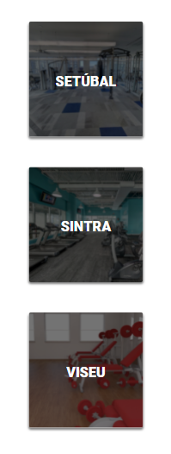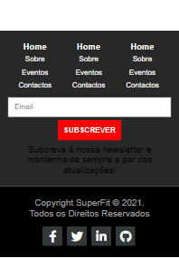

Figura 16-Página *web* "Clubes" formato *desktop*

A página “FAQS” ou “Perguntas Frequentes” disponibiliza ao usuário resposta a perguntas que o cliente possa ter em relação ao nosso estabelecimento, estas apresentam-se em forma de acordeão, que ao clicar na pergunta ela abre a devida resposta.

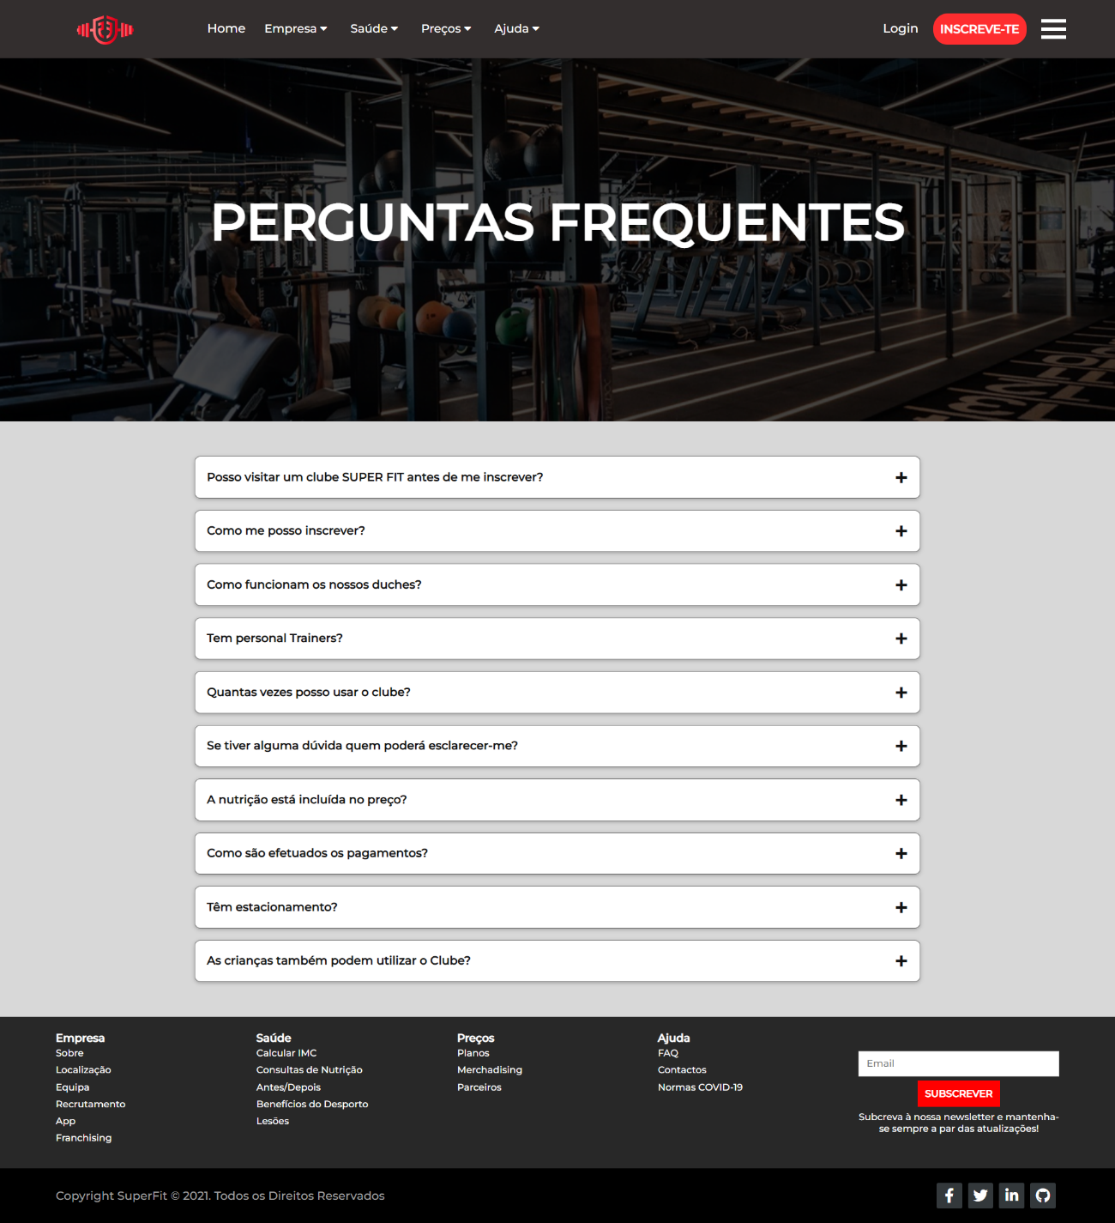

Figura 17-Página *web* "FAQS" formato *desktop*

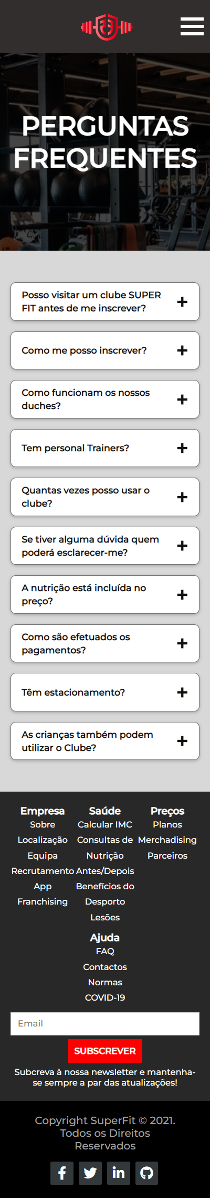

Figura 18-Página web "FAQS" em formato telemóvel

A página “Medidas Covid-19” disponibiliza ao utilizador informação sobre as medidas que o nosso estabelecimento fornece aos nossos clientes, esta página existe para manter o usuário informado em relação às regras do ginásio devido as condições atuais.

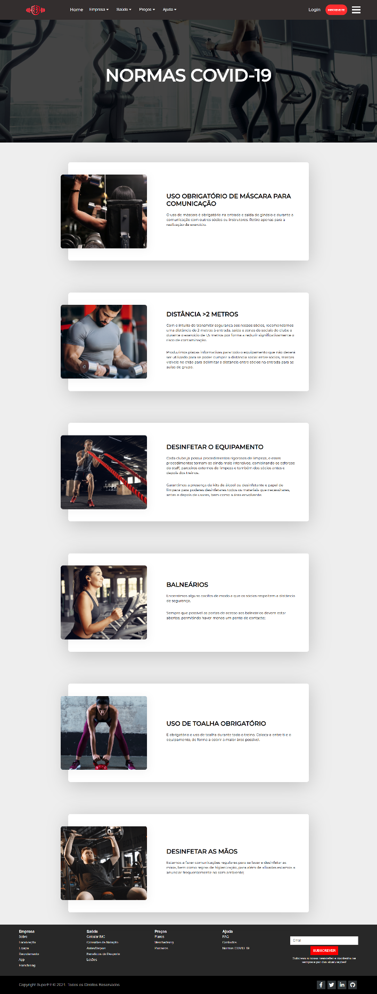

Figura 19-Página web "Medidas de Covid-19" formato desktop



Figura 20-Página web "Medidas Covid-19" formato telemóvel

As seguintes páginas foram realizadas pelo João Duarte, a primeira página apresentada e a de “Modalidades” e apresenta aos nossos clientes os vários desportes que a Super Fit tem para lhes oferecer.

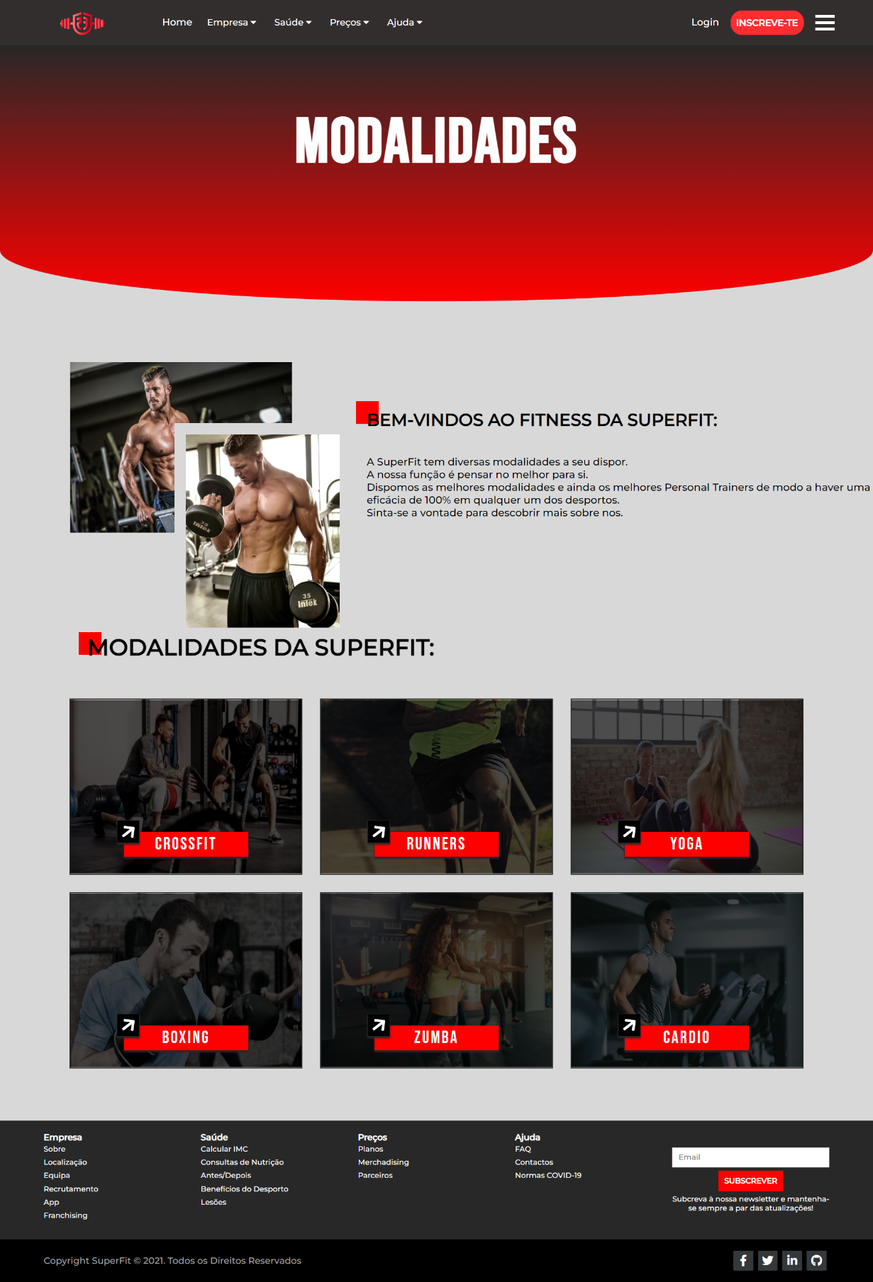

Figura 21-Página Modalidades

A próxima página apresentada e a de “Patrocinadores” e apresenta aos nossos clientes os diversos parceiros que a nossa empresa pode contar e uma breve descrição dos mesmos.

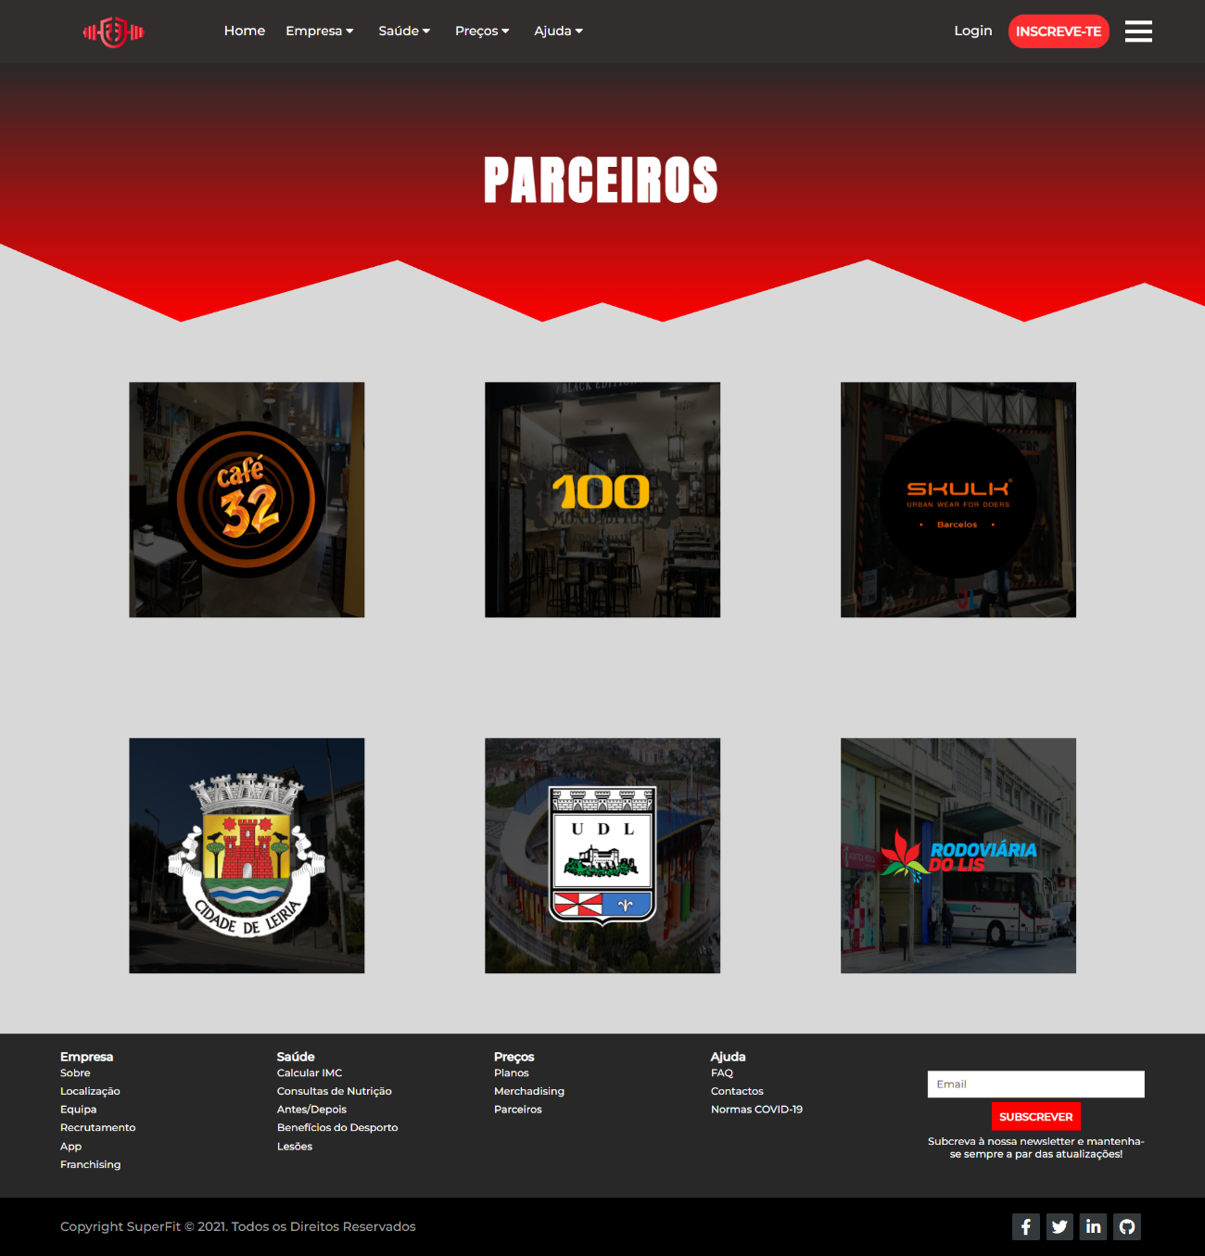

Figura 22-Página Patrocinadores

A próxima página apresentada e a de “Recrutamento” e apresenta um formulário de inscrição onde as pessoas que querem trabalhar na SuperFit podem deixar a sua candidatura para a empresa.

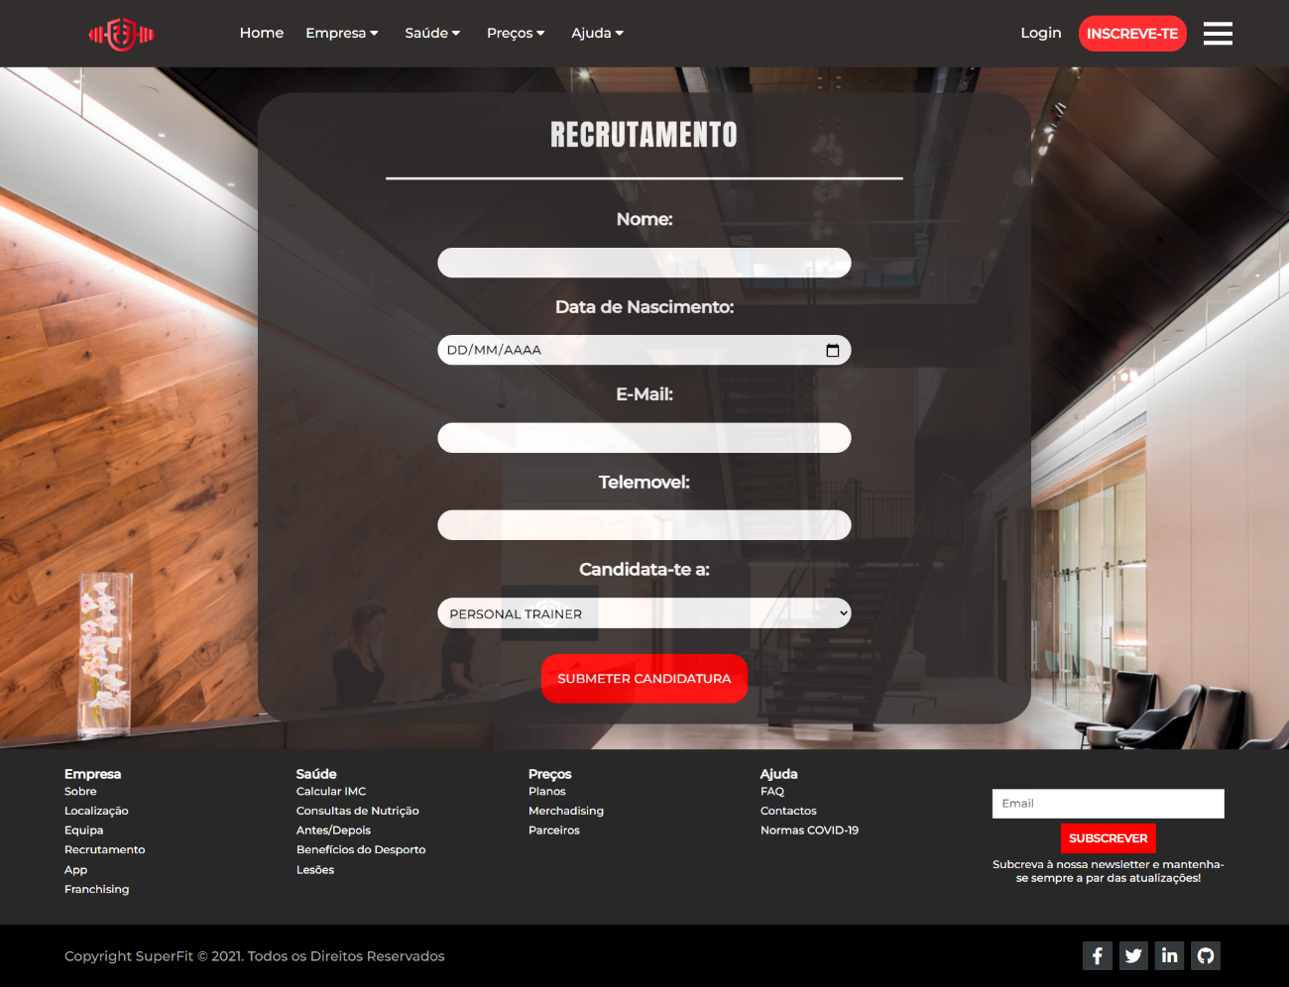

Figura 23-Página Recrutamento

A próxima página apresentada é a de “Sobre” onde indica aos nossos sócios um pouco da história da empresa, a localização da nossa sede, apresenta a nossa equipa entre outras.

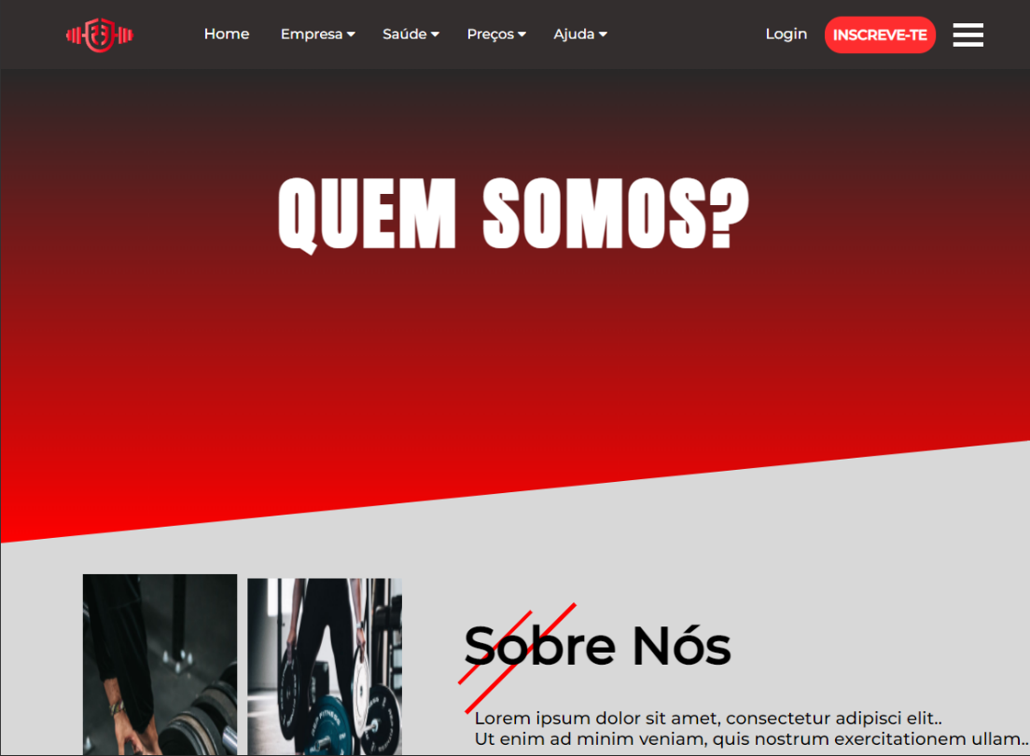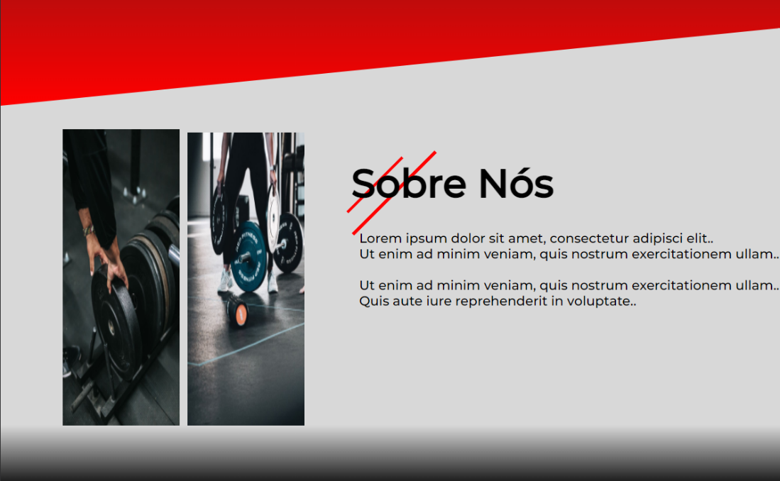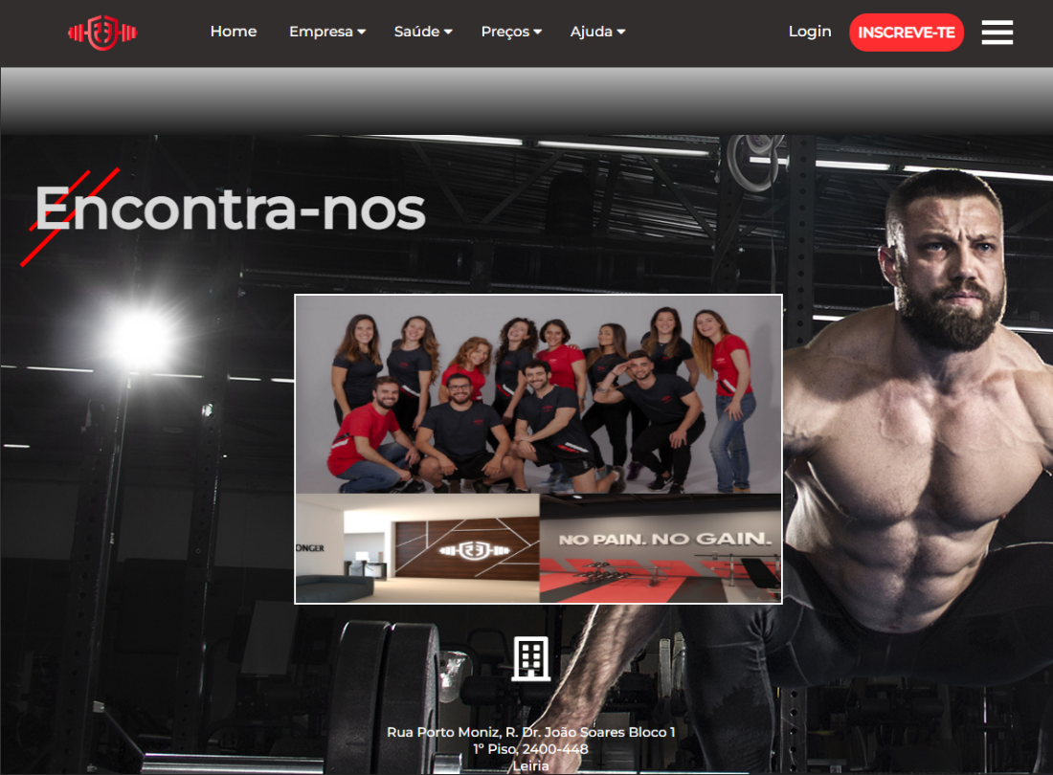

Figura 24-Página Sobre

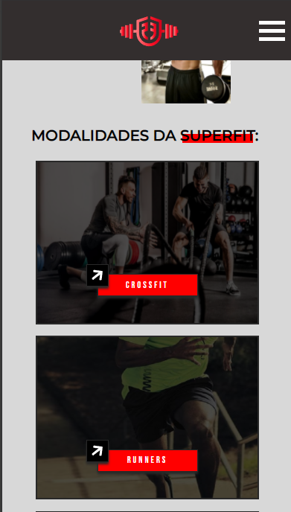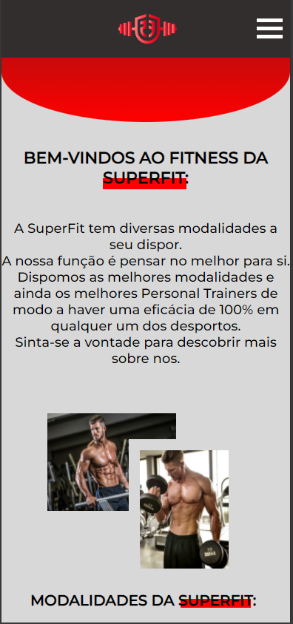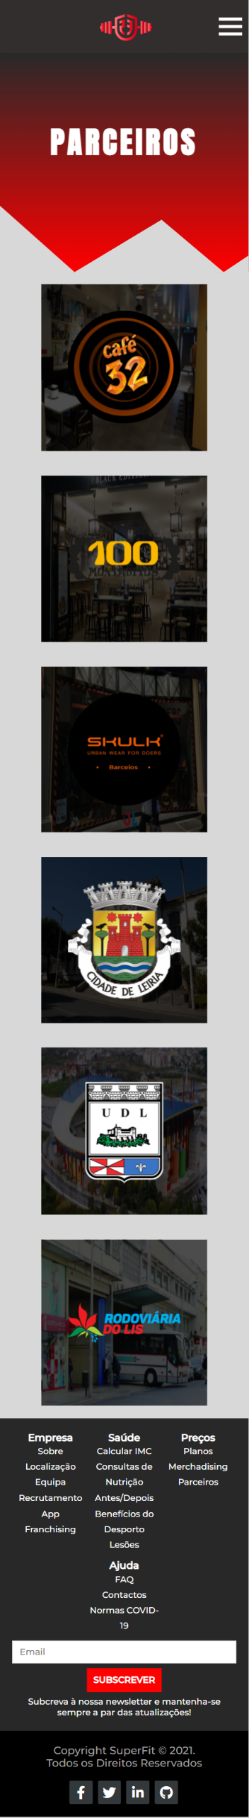

Figura 25- Página Modalidades (Mobile)

Figura 26 - Página Modalidades (Mobile)

Figura 27- Página Patrocinadores (Mobile)

Figura 28 - Página Modalidades (Mobile)

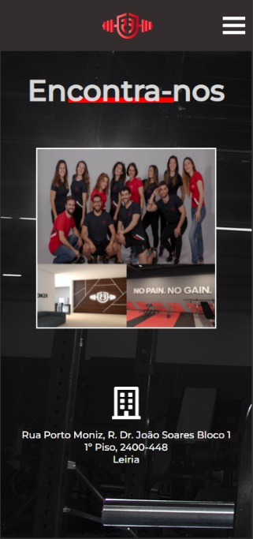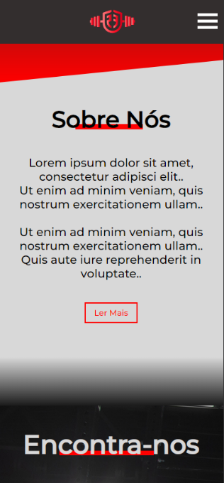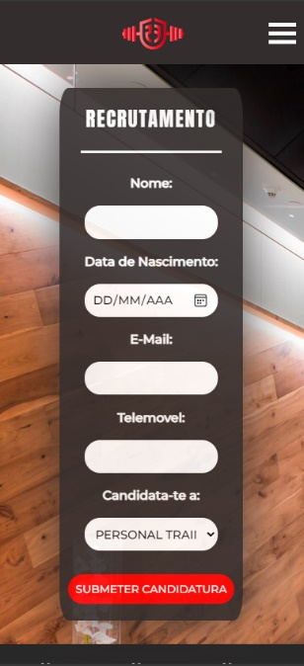

Figura 29-Página Sobre (Mobile)

Figura 30-Página Sobre (Mobile)

Figura 31-Página Recrutamento (Mobile)

As seguintes páginas foram realizadas pelo João Barros, a primeira página apresentada e a de “Contactos” e apresenta informação sobre o ginásio e um formulário para o utilizador entrar em contacto.

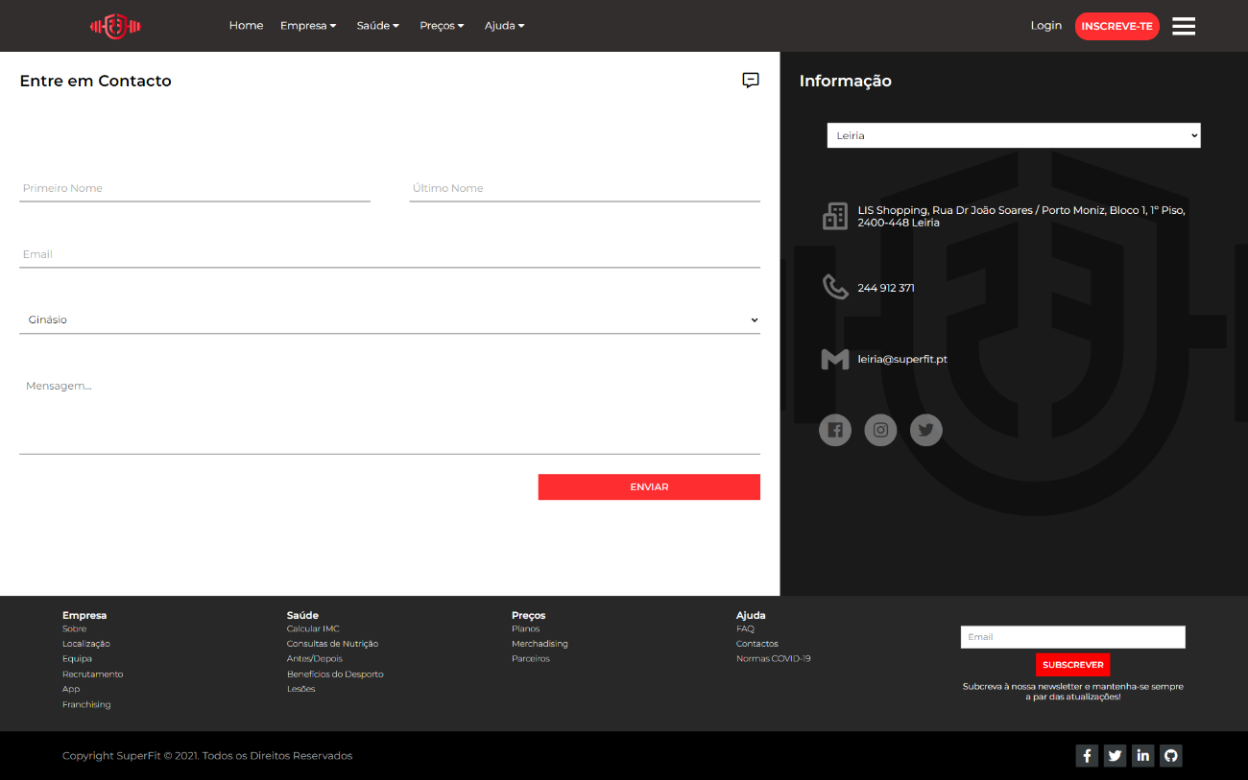

Figura 32 – Página Contactos

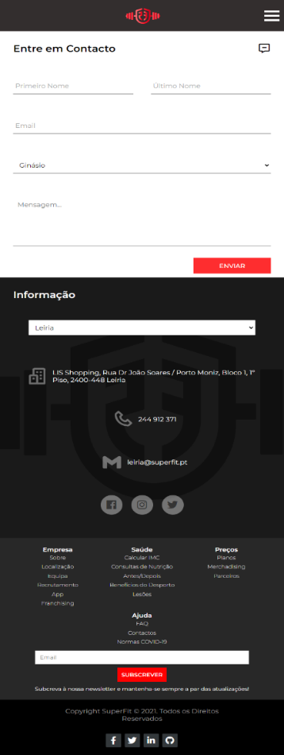

Figura 33 – Página Contactos (Mobile)

A próxima página apresentada é a de “Eventos” onde é exibido os eventos que vão ocorrer e ainda os próximos eventos sem data marcada.

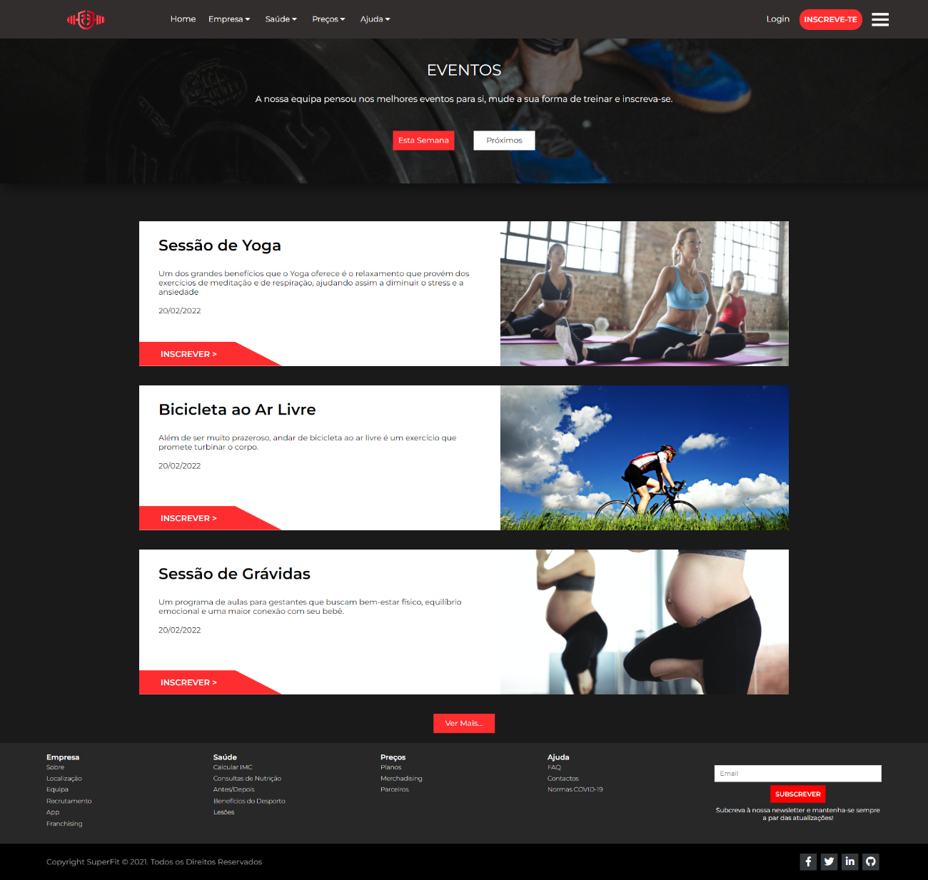

Figura 34 – Página Eventos

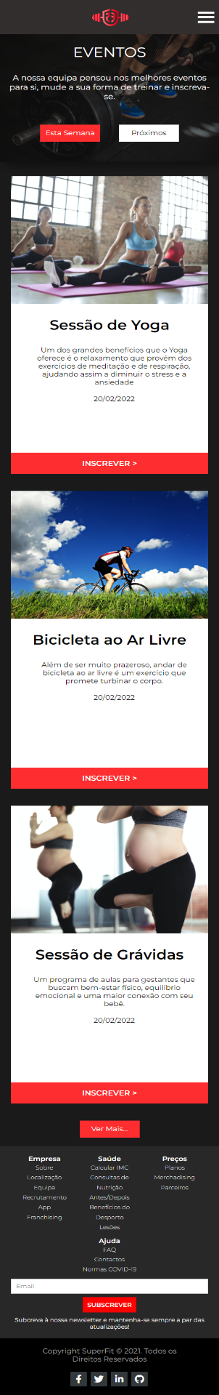

Figura 35 – Página Eventos (Mobile)

A próxima página apresentada é a de “Login” onde se encontra um formulário que pede o endereço de email e a palavra-passe e ainda dá a possibilidade de fazer login através das redes sociais.

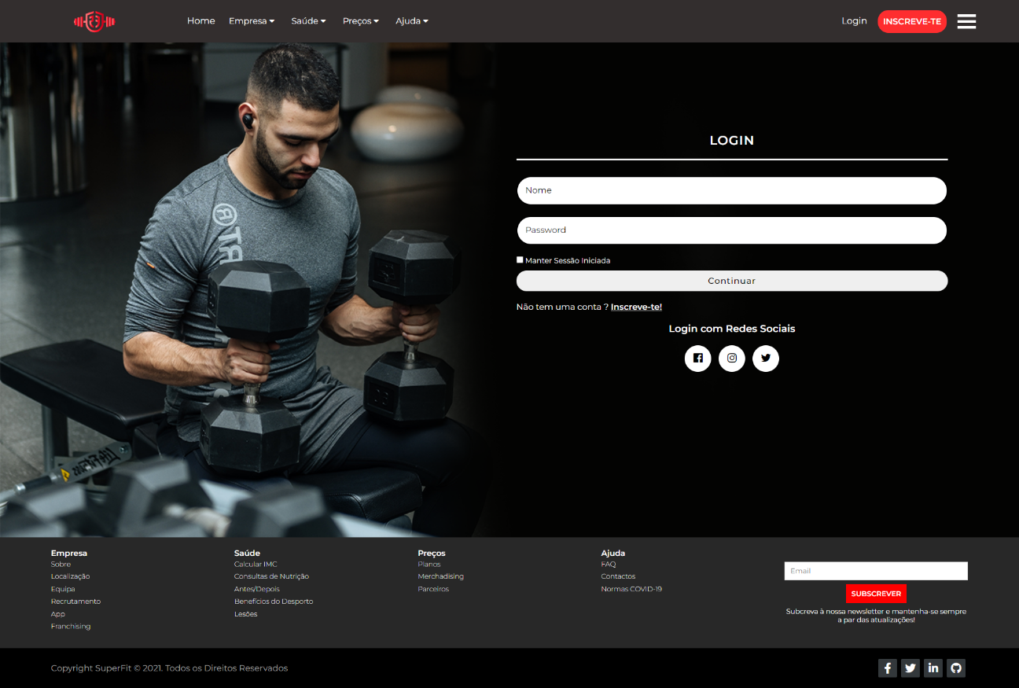

Figura 36 – Página Login

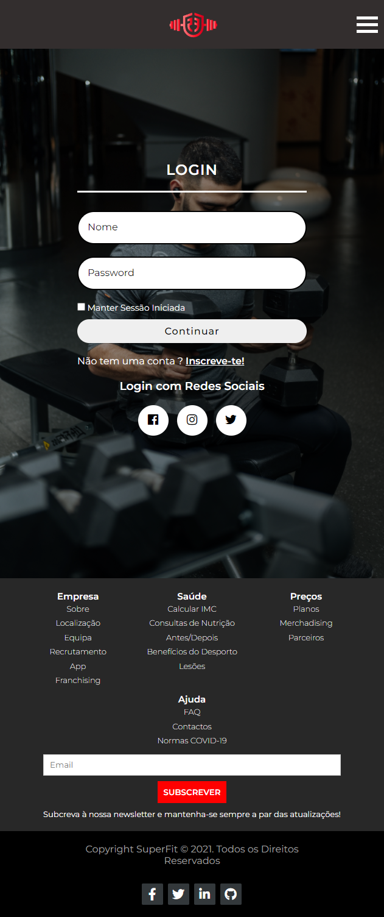

Figura 37 – Página Login (Mobile)

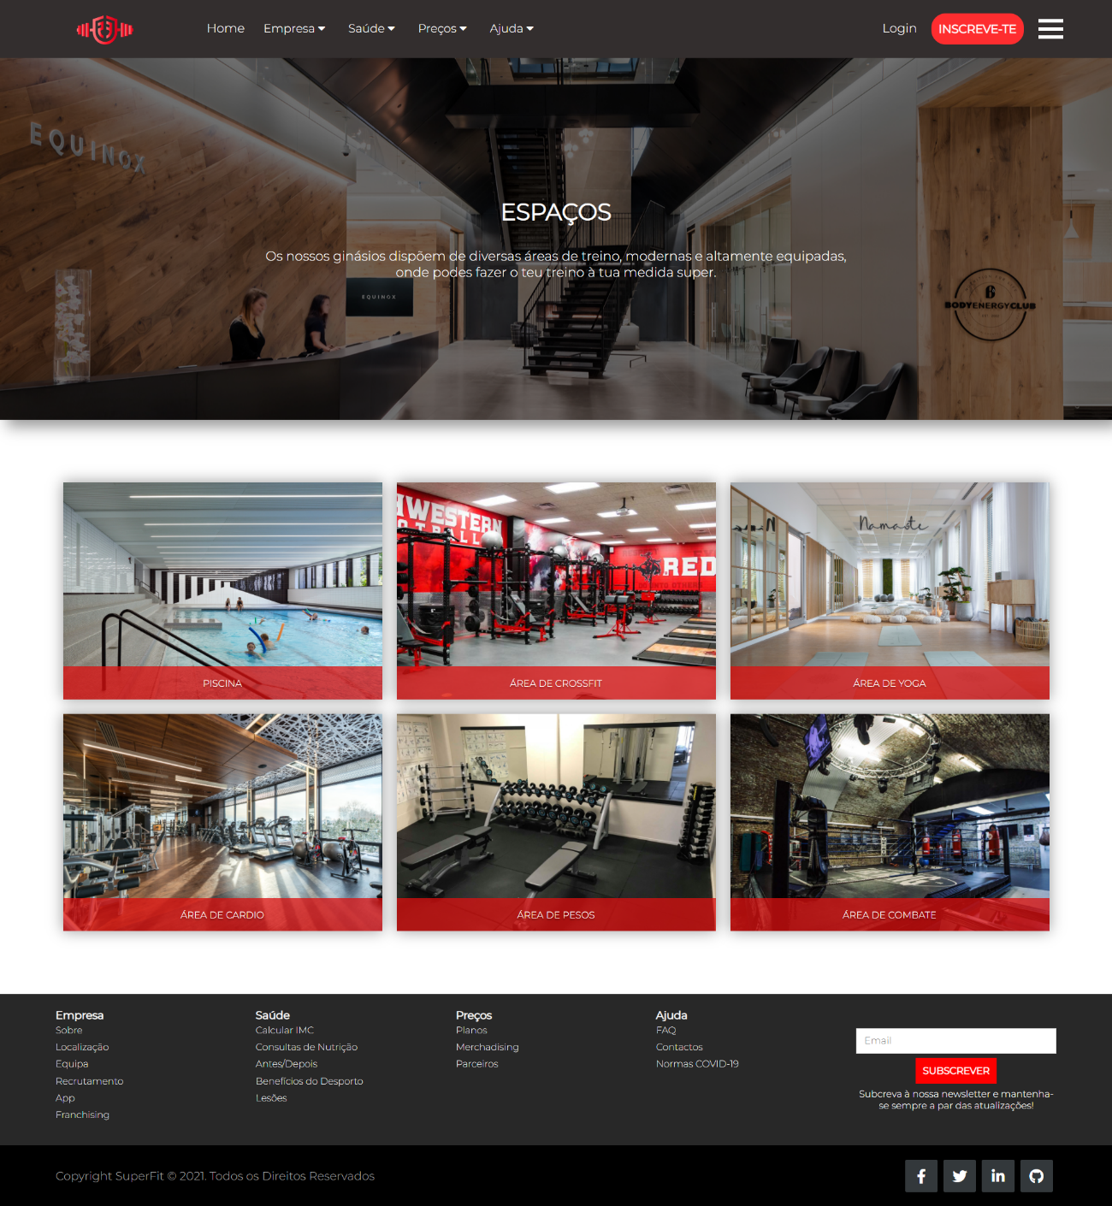

Figura 38 - Página dos Espaços

A próxima página apresentada é a página “Inscrição” e apresenta um formulário de inscrição que os utilizadores podem utilizar para fazer a sua inscrição e começar a usufruir do ginásio.

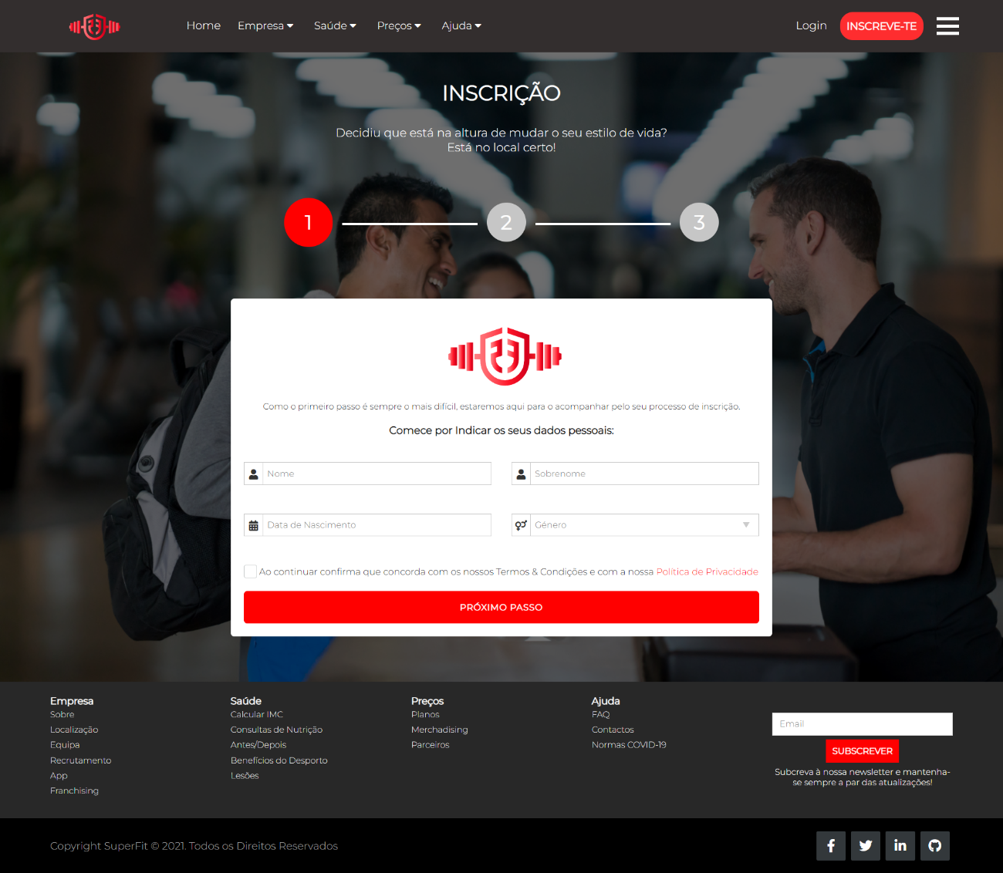

Figura 39 - Página da Inscrição

De seguida, a página da loja, onde os clientes podem comprar produtos da Marca Super Fit, e onde lhes é apresentada a possibilidade de escolher as cores e os tamanhos para os mesmos.

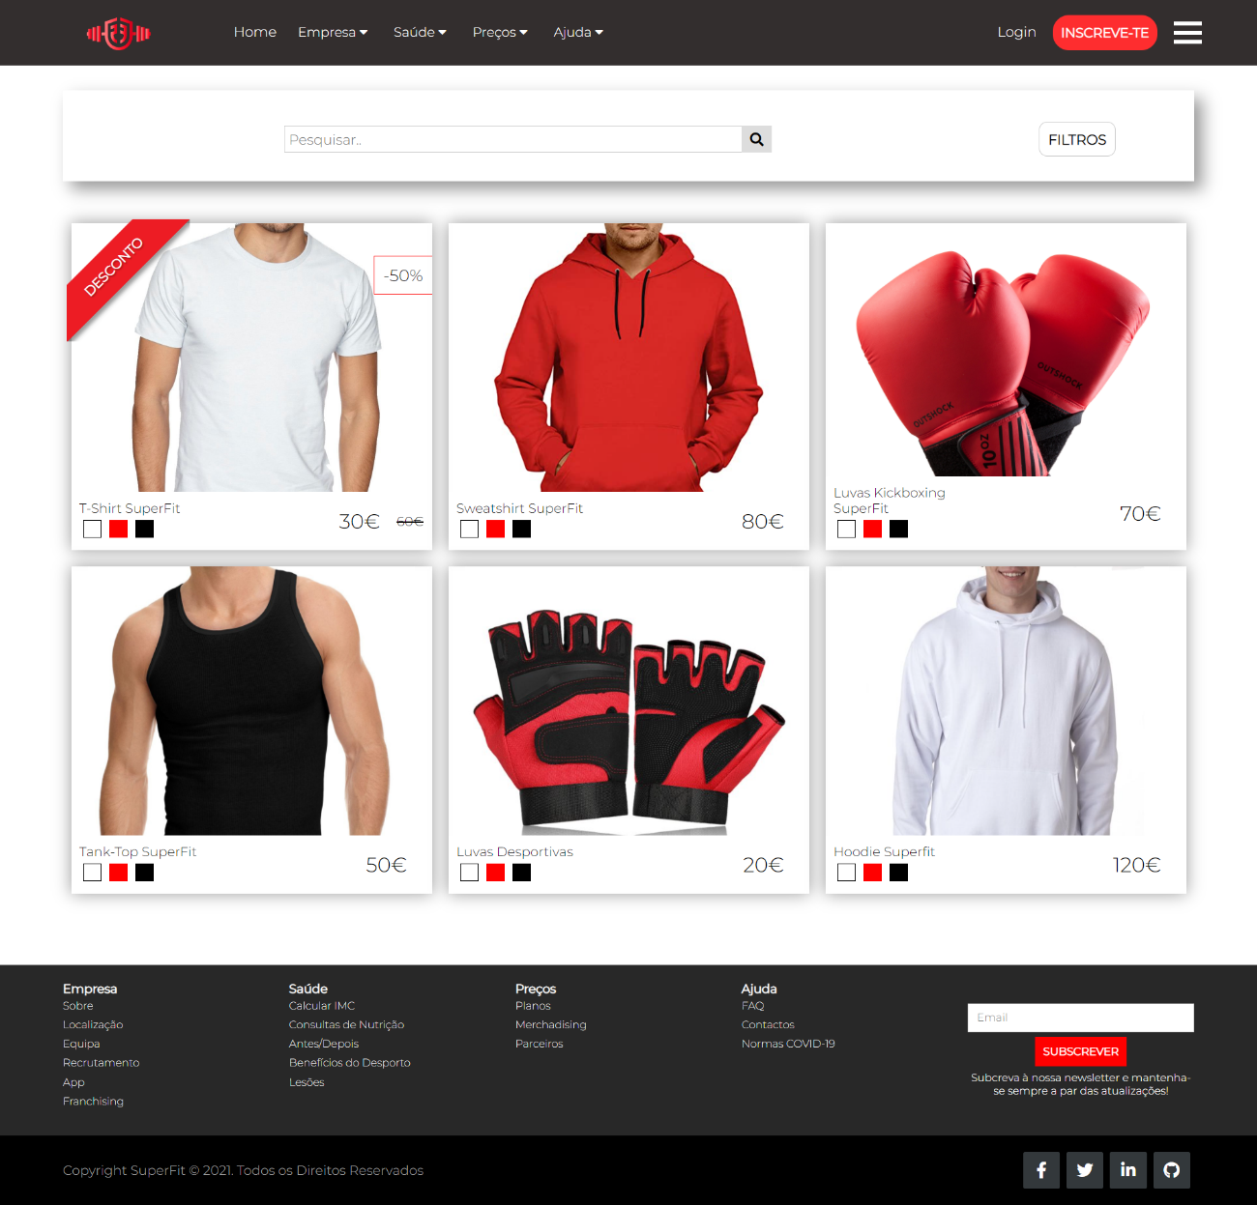

Figura 40 - Página da Loja

Seguidamente, a página das transformações, onde são demonstradas as transformações físicas dos clientes do Super Fit, num *slider* interativo, que permite ver o resultado inicial e final da pessoa.

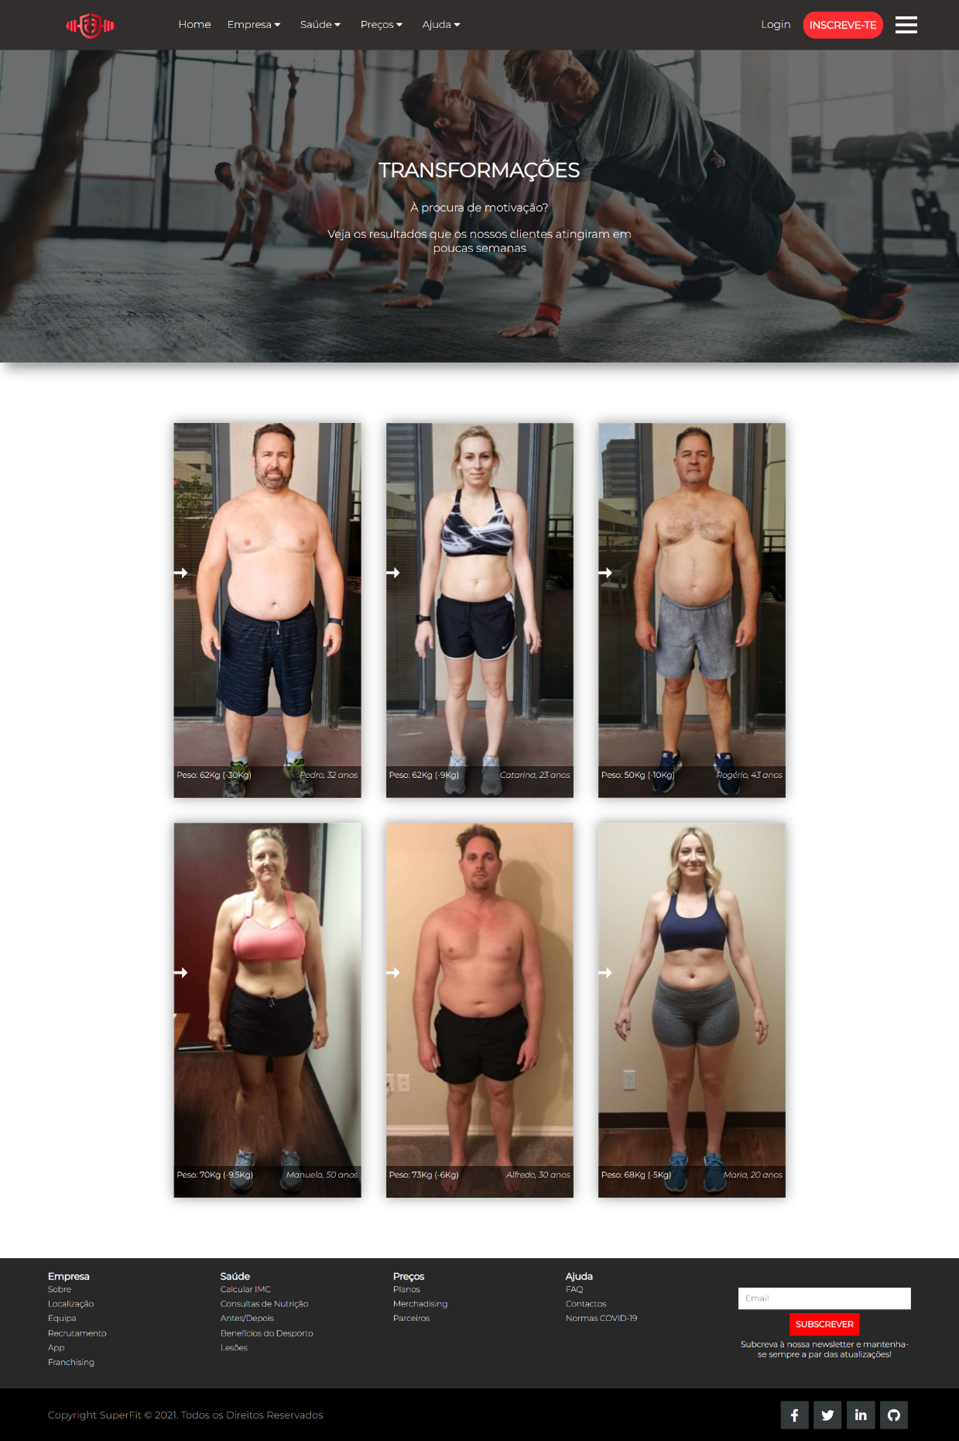

Figura 41 - Página das Transformações

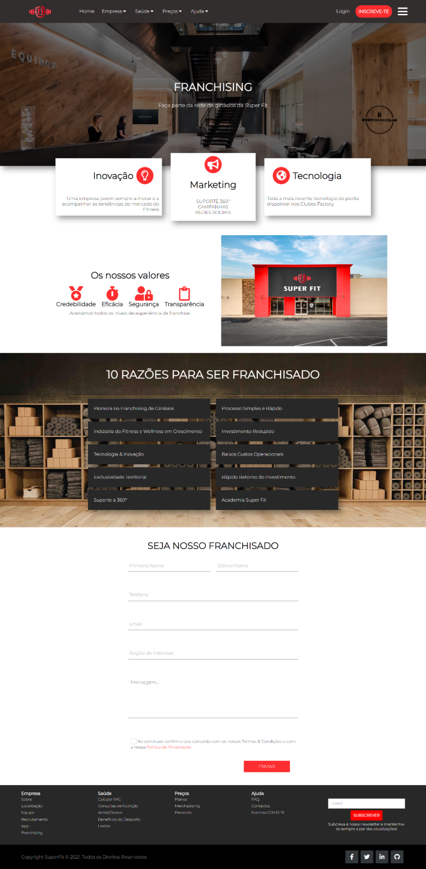Por último, a página “Franchising”, onde são demonstradas algumas das vantagens em abrir um clube Super Fit, assim como um formulário para os utilizadores enviarem pedidos para abrir um clube.

Figura 42 - Página "Franchising"

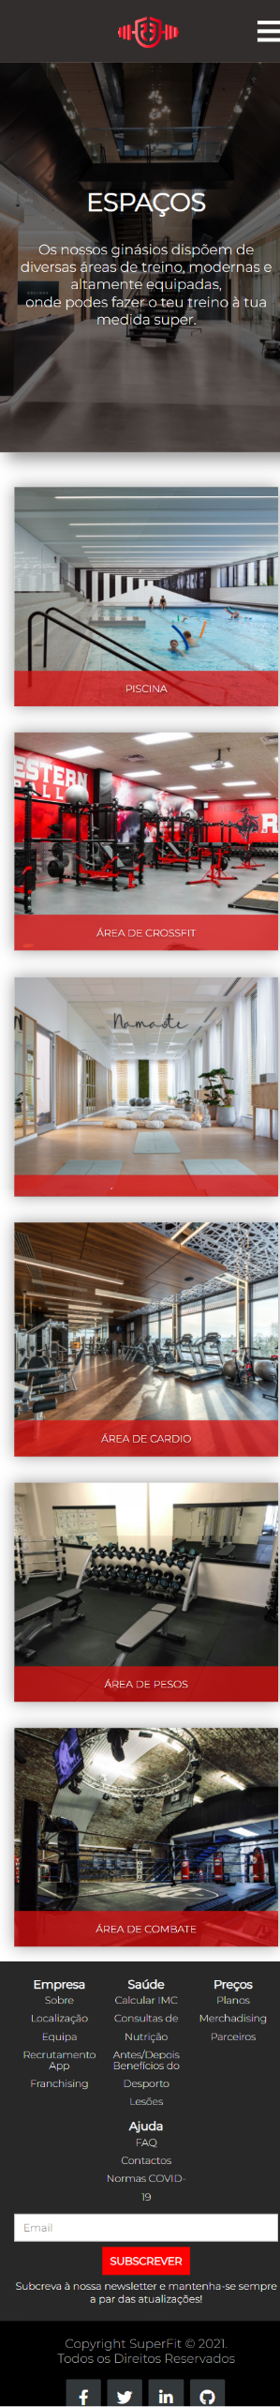

Figura 43 - Página dos Espaços (Mobile)

Figura 44 - Página das Transformações (Mobile)

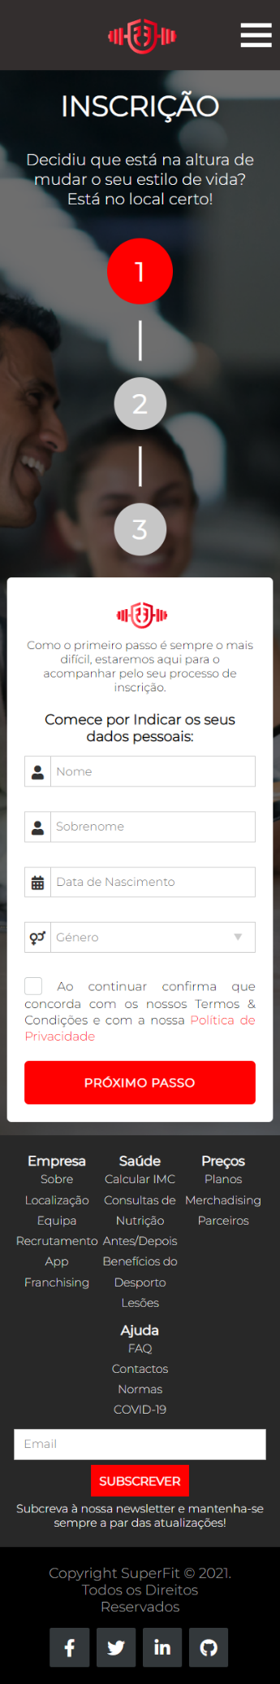



Figura 45 - Página da Loja (Mobile)

Figura 46 - Página das Inscrições (Mobile)



Figura 47 - Página "Franchising" (Mobile)

A figura abaixo é o resultado da página “Consultas de Nutrição”, onde o utilizador pode marcar uma consulta através do preenchimento de um formulário.

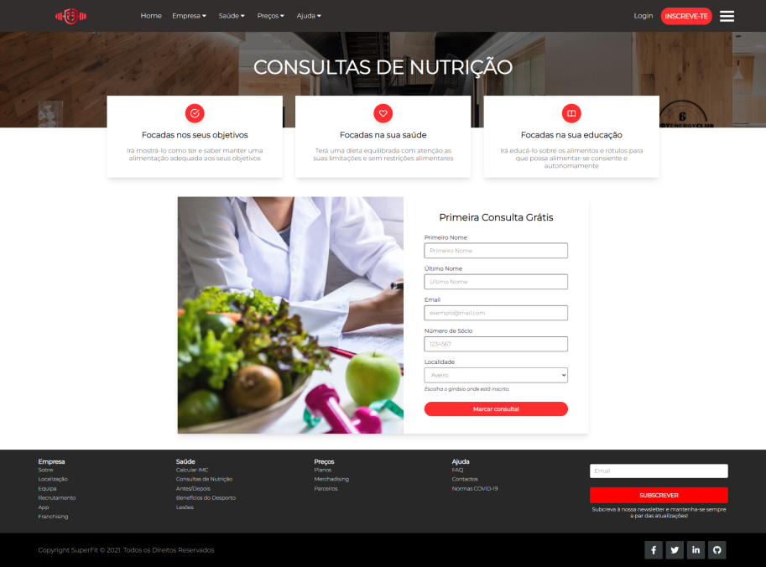

Figura 48 - Página "Consultas de Nutrição"

A figura abaixo é o resultado da página “Equipa”, onde é possível descobrir informações sobre os profissionais que fazem parte da empresa.

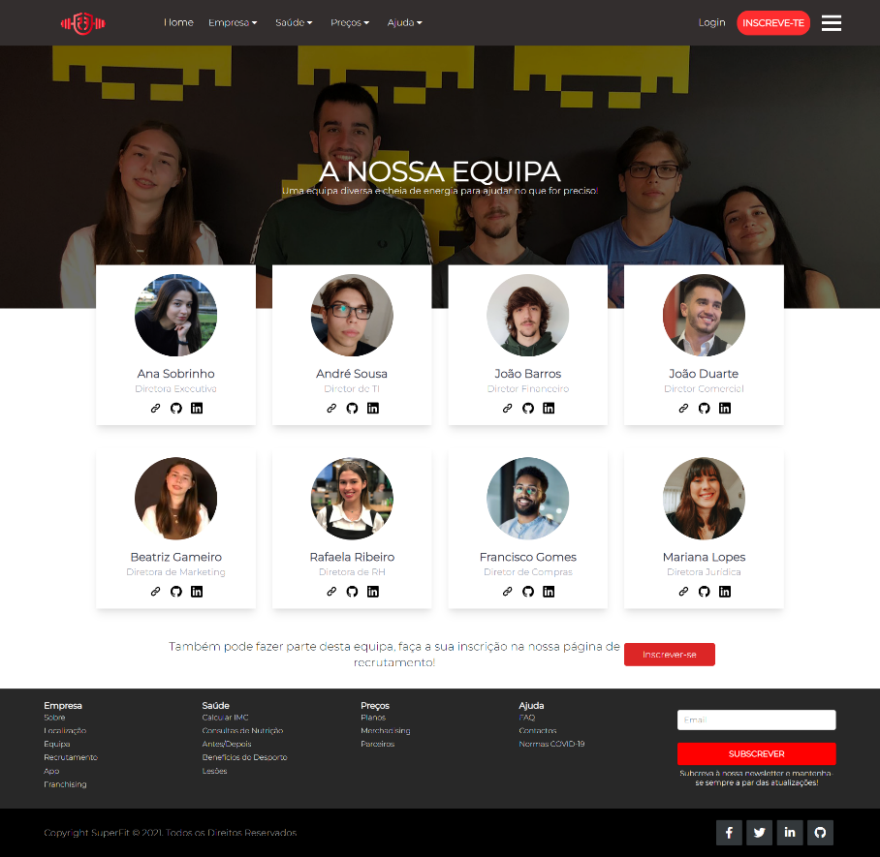

Figura 49 - Página "Equipa"

E por fim, a figura mostra a página “Preços” com as tabelas de preços.

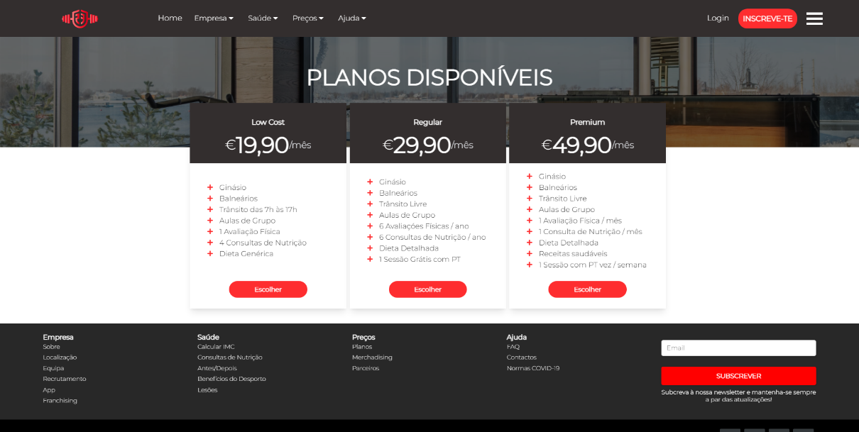

Figura 50 - Página "Preços"

Figura 51- Página "Calcular IMC"

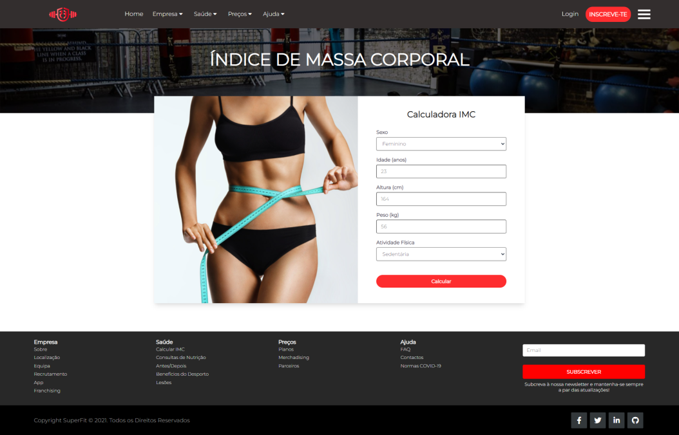

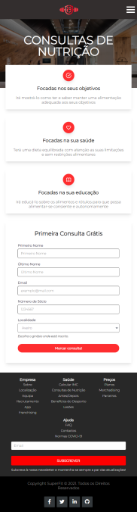



Figura 52 - Página "Consultas" mobile

Figura 53-Página "Equipa"(Mobile)

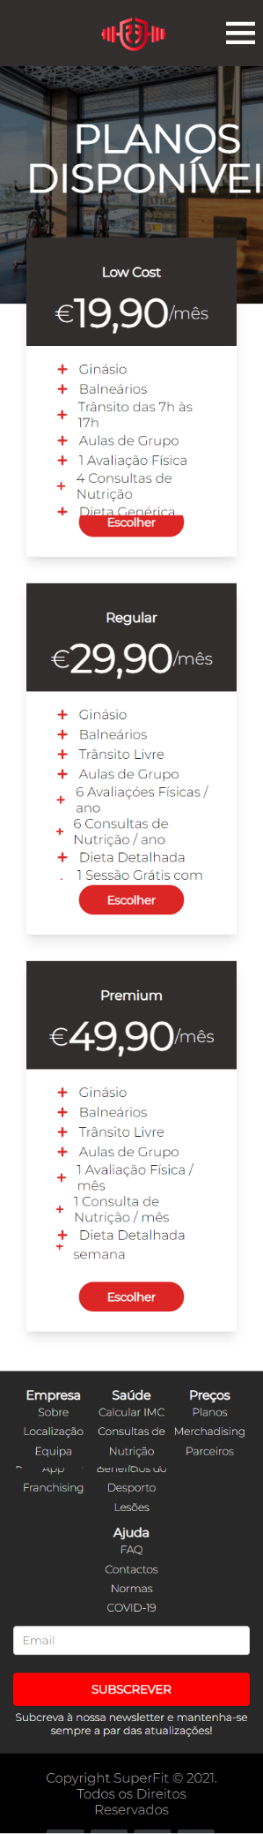

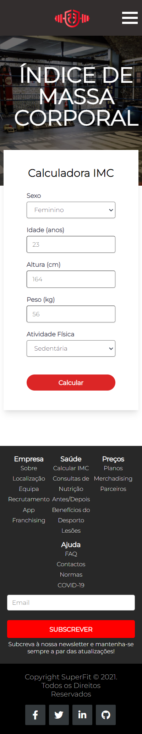

Figura 55-Página "Calcular IMC"(Mobile)

Figura 54-Página "Preços"(Mobile)

# Estrutura dos Ficheiros

O projeto ao todo tem 60 ficheiros, 25 de HTML, com a estrutura base da página web, para cada documento HTML existe 1 de CSS com as margens, larguras, alturas e cores.

Alguns membros do grupo utilizaram JavaScript para criar elementos interativos o que adiciona 7 documentos.

Existem ainda 2 ficheiros de CSS comuns a todos os documentos HTML que são os do *footer* e do *header*, e um de JavaScript, de maneira que todos os elementos do grupo possam sempre trabalhar com a versão mais atualizada.

# Distribuição de Tarefas por Etapa

Desde a primeiro união do grupo, que começamos logo a trabalhar no âmbito da divisão de tarefas para podermos começar a trabalhar o mais cedo possível, conseguindo assim realizar a distribuição de trabalho de modo que todos concordassem, ficando assim decidido que o André Sousa ficava com “Inscrição”, “Jogo da Memoria”, “Testemunhos”, “Explicação dos Espaços”, “Venda de Merchandising”. A Ana Sobrinho com “Consulta de Nutrição”, “Preços”, “Calculadora de IMC”, “Mapa de Aulas”, “Equipa”. A Beatriz Gameiro com “Apresentação da APP”, “Localização dos Clubes”, “Normas Covid-19”, “FAQ”, “Benefícios do Desperto”. O João Duarte com “Recrutamento”, “Patrocinadores”, “Treino em Casa”, “Modalidades”, “Sobre” e o João Barros com “Pagina Principal”, “Login”, “Eventos”, “Conselhos em caso de Lesões” e “Contactos”.

# Conclusão

Com este projeto, conseguimos alcançar outros conhecimentos alem dos básicos no âmbito de HTML, CSS e Java Script de modo a aprimorar os conhecimentos académicos e profissionais. Com estas novas praticas e possível começar a praticar e desenvolver alguns trabalhos no âmbito da criação de *websites*. Este trabalho ajudou-nos bastante na parte envolvente de trabalhar em equipa e da comunicação, pois, obrigou-nos a certa forma a aprender como trabalhar em conjunto a enfrentar as diversas oposições e obstáculos criados, como aceitar e ajudar a melhor as ideias dos nossos companheiros e evolui o nosso espírito critico. Inicialmente deixamos bem definidos os nossos objetivos de criar um website de uma cadeia de ginásios, de simples utilização e que seja capaz de captar a atenção do usuário facilmente, acabando assim por conseguir chegar ao fim do mesmo a concretizar tudo o que foi planificado, claro que sempre modificando uma ou outra página. Durante a realização encontramos várias dificuldades pelo caminho, mas que realmente nos deram dores de cabeça foram na parte de realização do logotipo, criação de um nome para a empresa, das cartas para o jogo da memoria e de um ou outra página web que tenha sido mais trabalhada ao pormenor. E um projeto de carater importante para o curso, estando assim numa boa dificuldade, exigindo assim aos alunos que se esforcem para conseguir passar, mas também não impossibilitando os alunos com mais dificuldade, mas que são esforçados.

# Referências Bibliográficas

Gurgel, D. (22 de agosto de 2012). *Análise de requisitos de um site.* Obtido de Wordpress: https://diegogurgel.wordpress.com/2012/08/22/anlise-de-requisitos-de-um-site/

# Anexos

*Wireframes* da Ana Clara Sobrinho de Oliveira:

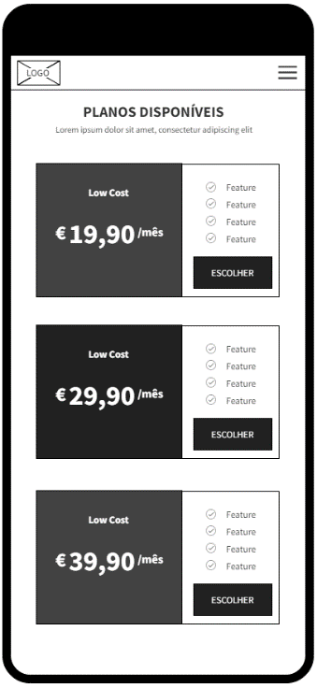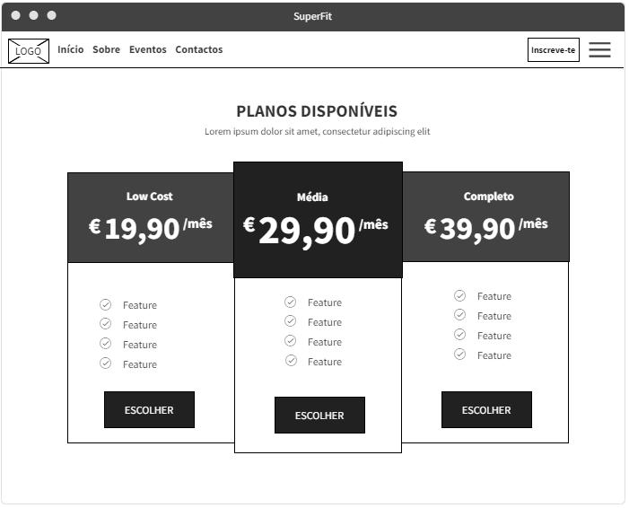

Figura 56-*Wireframe* da página *web* "Planos" formato *desktop*

Figura 57-*Wireframe* da página *web* "Planos" formato telemóvel

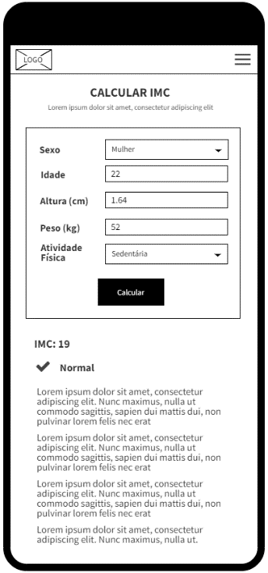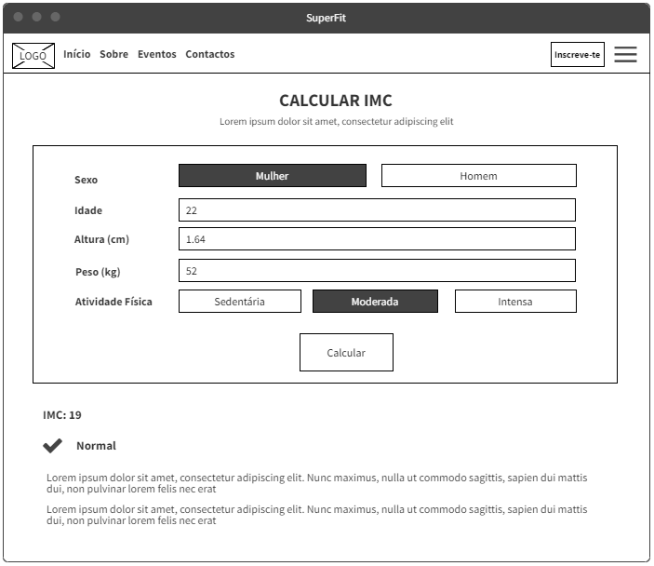

Figura 58-Wireframe da página web "Calcular IMC" formato telemóvel

Figura 59-*Wireframe* da página *web* "Calcular IMC" formato *desktop*

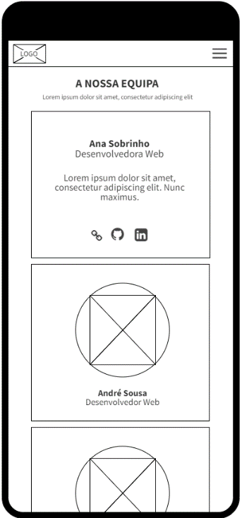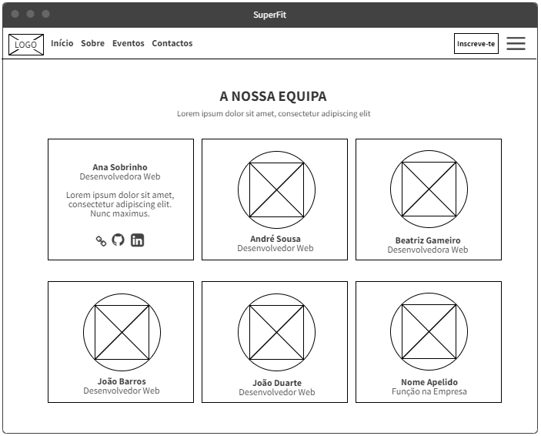

Figura 60-*Wireframe* da página *web* "Equipa" formato telemóvel

Figura 61-*Wireframe* da página *web* "Equipa" formato *desktop*

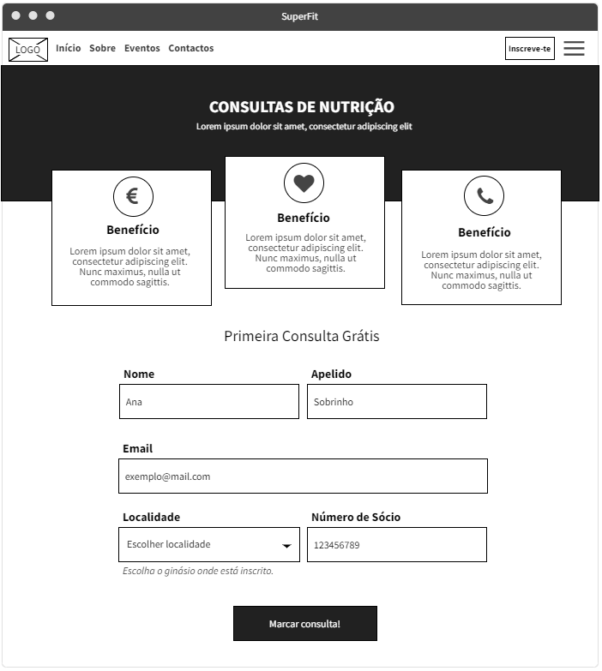

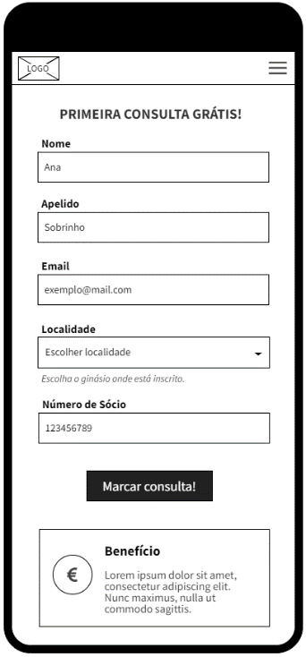

Figura 62-*Wireframe* da página *web* "Consultas de Nutrição" formato telemóvel

Figura 63-*Wireframe* da página *web* "Consultas de Nutrição" formato *desktop*

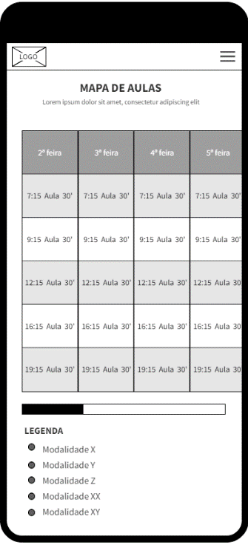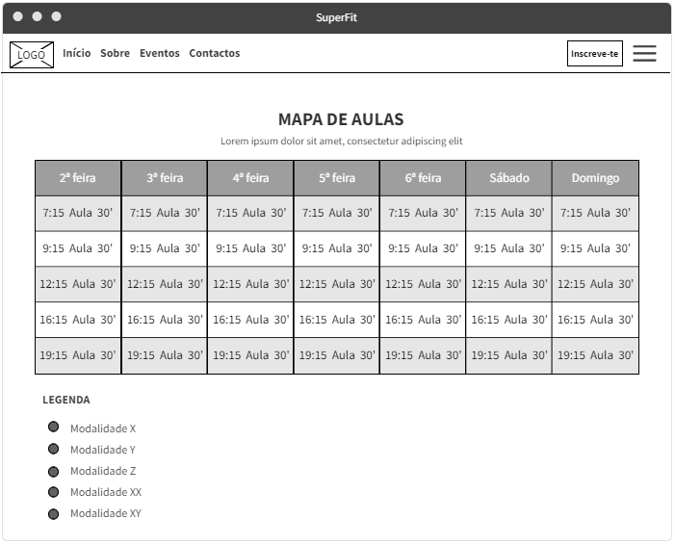

Figura 64-*Wireframe* da página *web* "Mapa de Aulas" formato *desktop*

Figura 65-*Wireframe* da página *web* "Mapa de Aulas" formato telemóvel

*Wireframes* da André Jorge Silva Sousa:

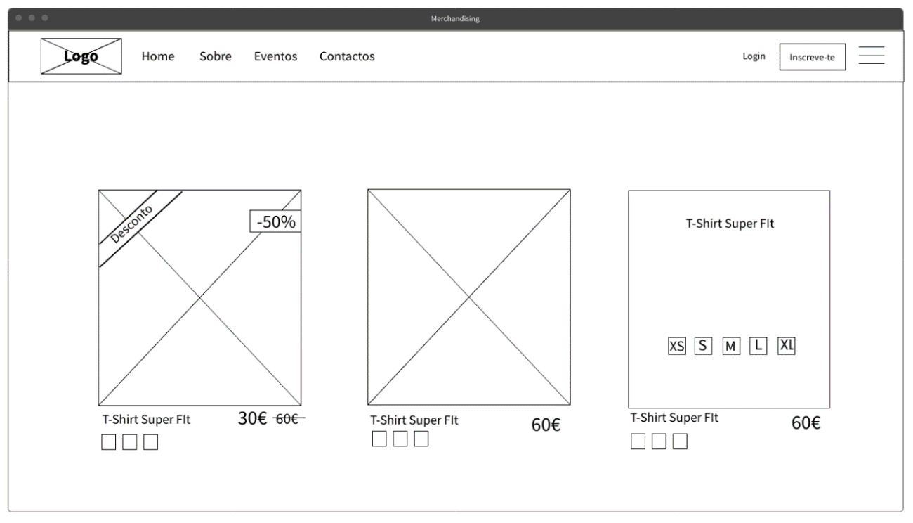

Figura 66-Wireframe da página web "*Loja*" formato desktop

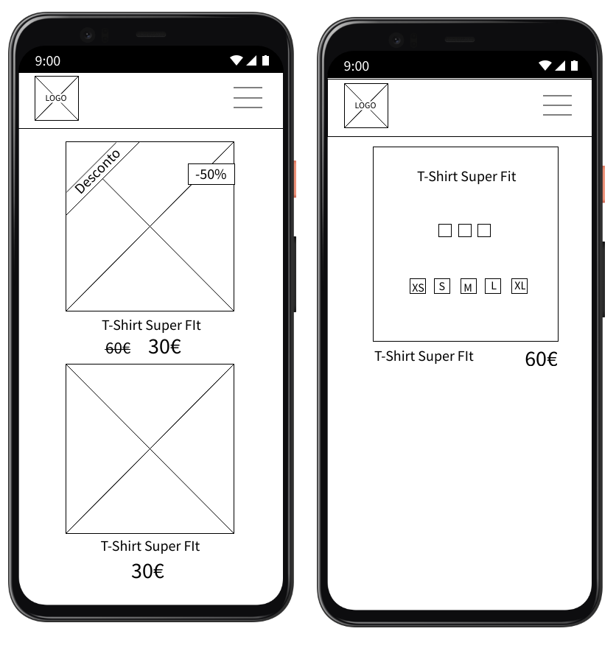

Figura 67-*Wireframe* da página *web* "*Loja*" formato telemóvel

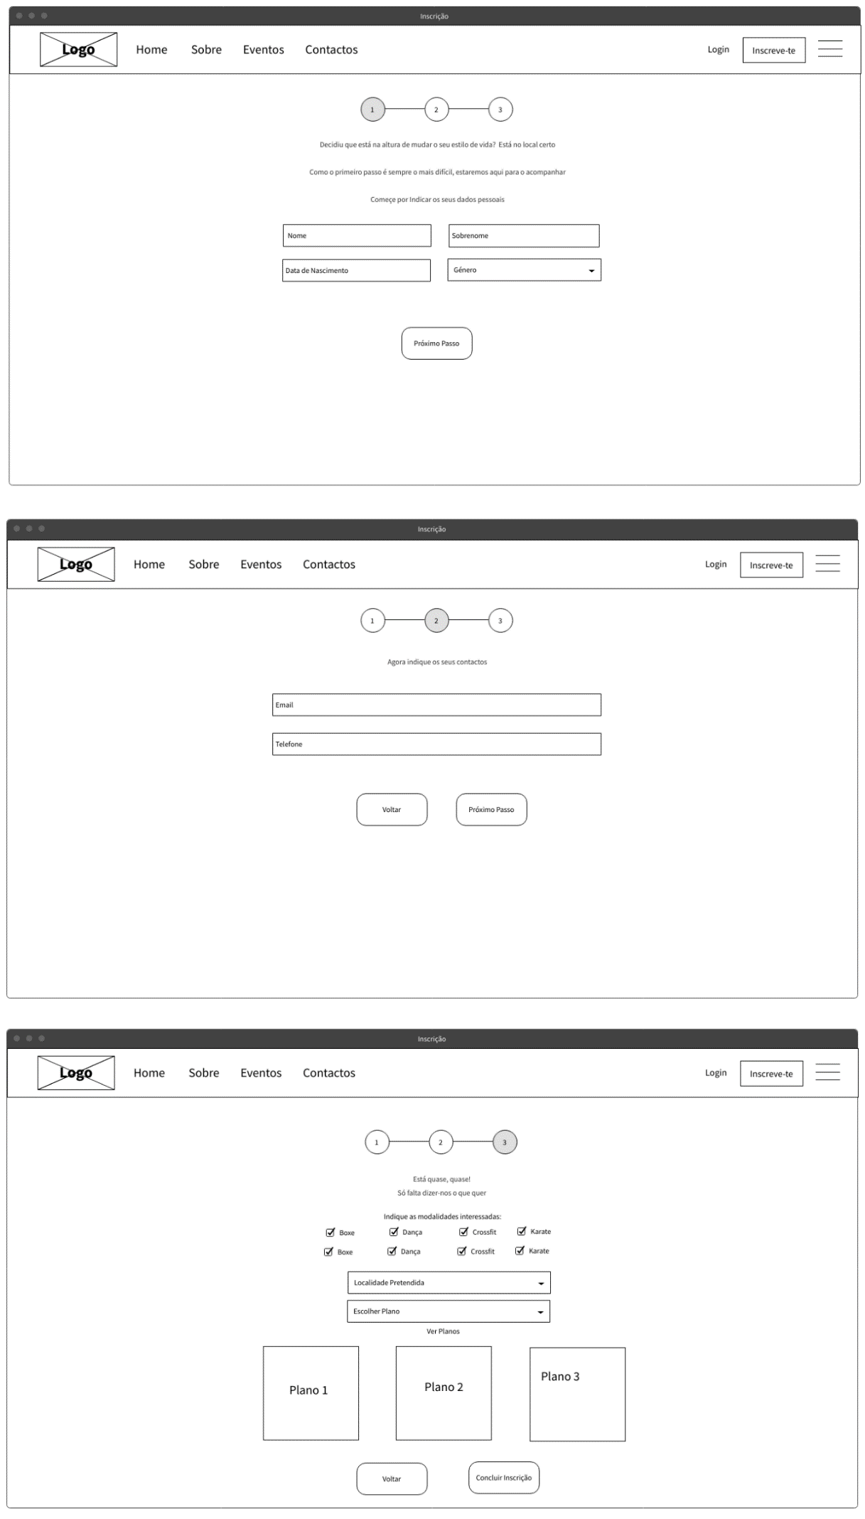

Figura 68-*Wireframes* da página *web* "*Inscrição*" formato *desktop*

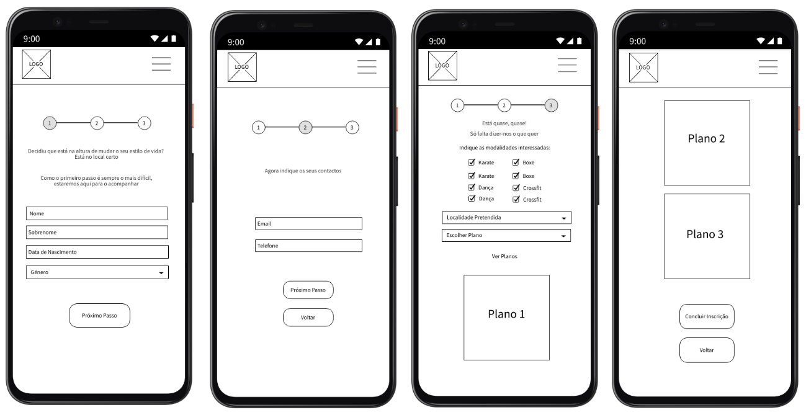

Figura 69-Wireframe da página web "*Inscrição*" formato telemóvel

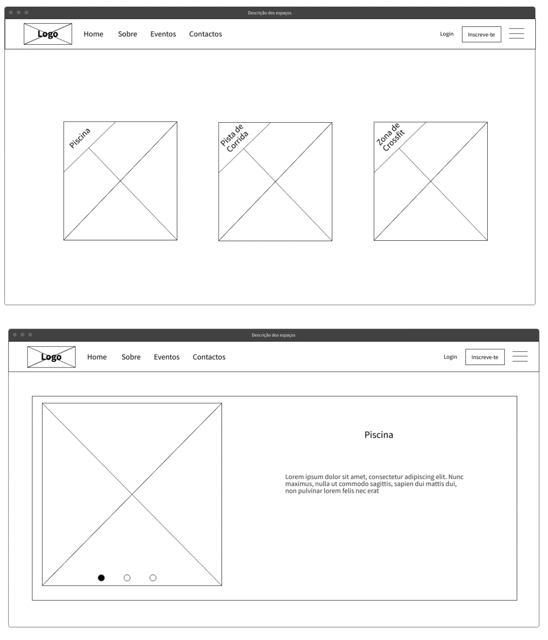

Figura 70 - Wireframe da página web "*Espaços*" formato *desktop*

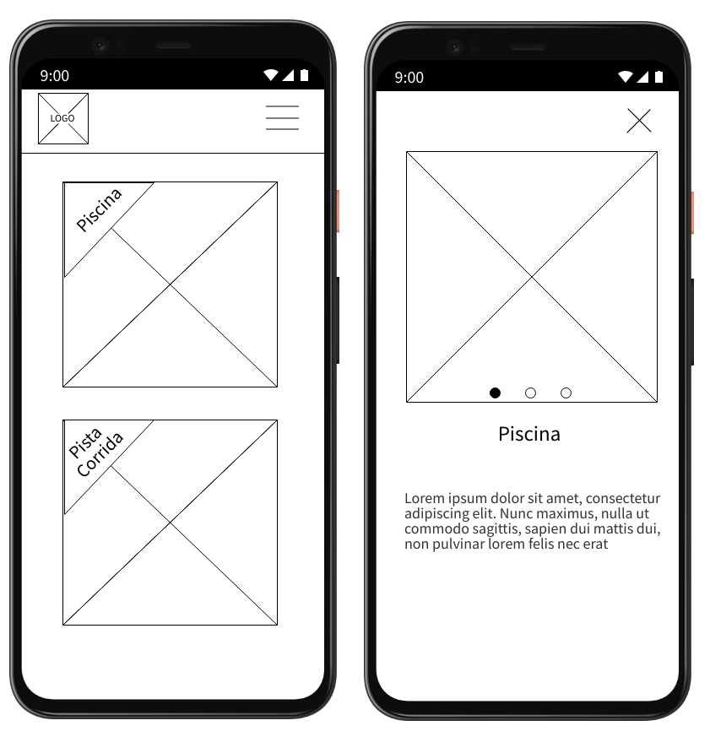

Figura 71-Wireframe da página web "*Espaços*" formato telemóvel

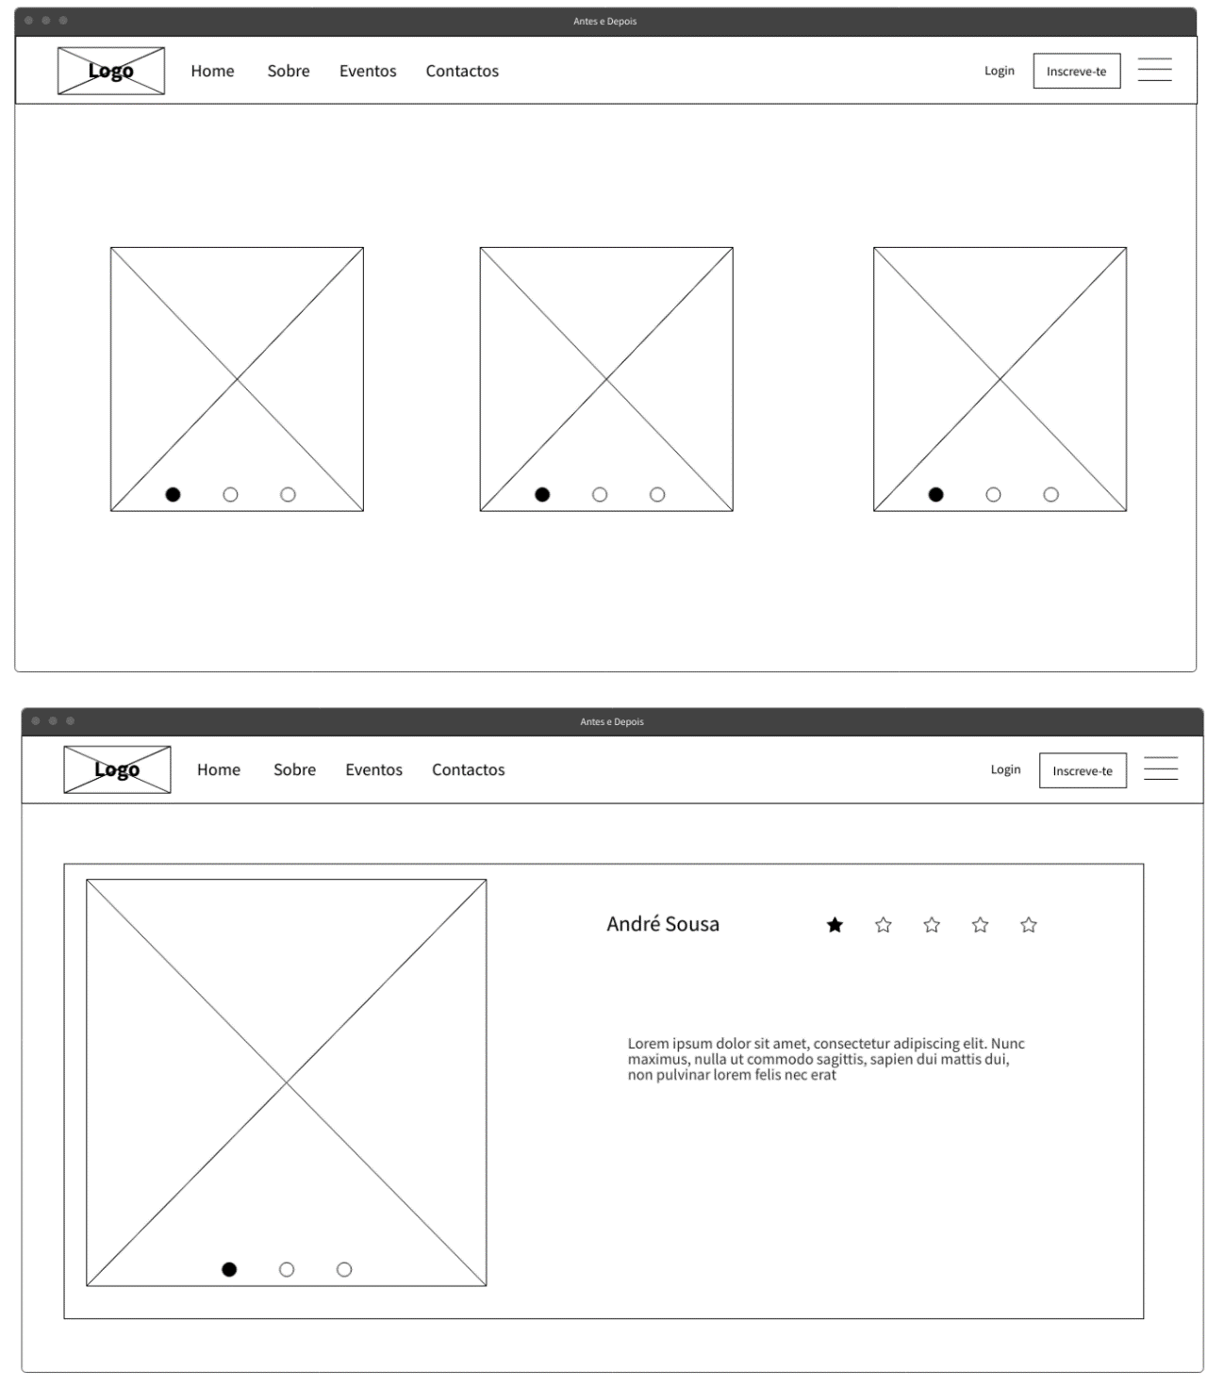

Figura 72-Wireframe da página web "*Transformações*" formato *desktop*

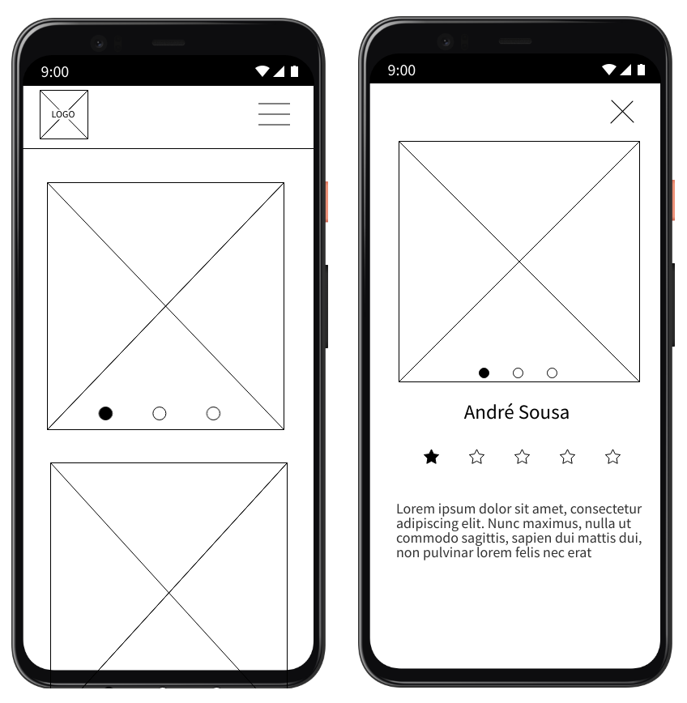

Figura 73-Wireframe da página web "*Transformações*" formato telemóvel

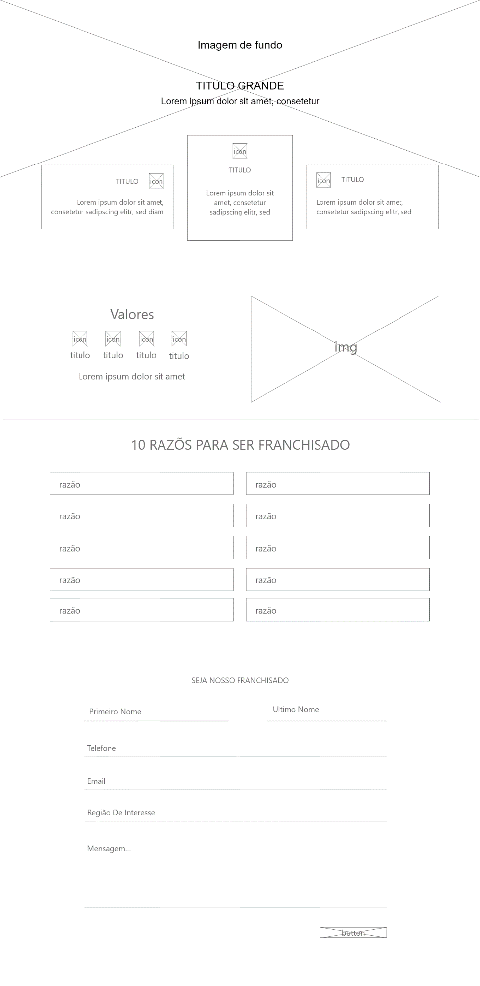

Figura 74-Wireframe da página web "*Transformações*" formato telemóvel

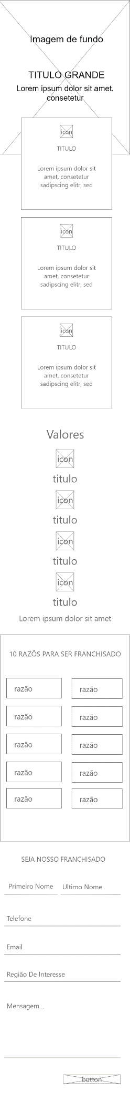

Figura 75 -Wireframe da página web "Franchising" formato telemóvel

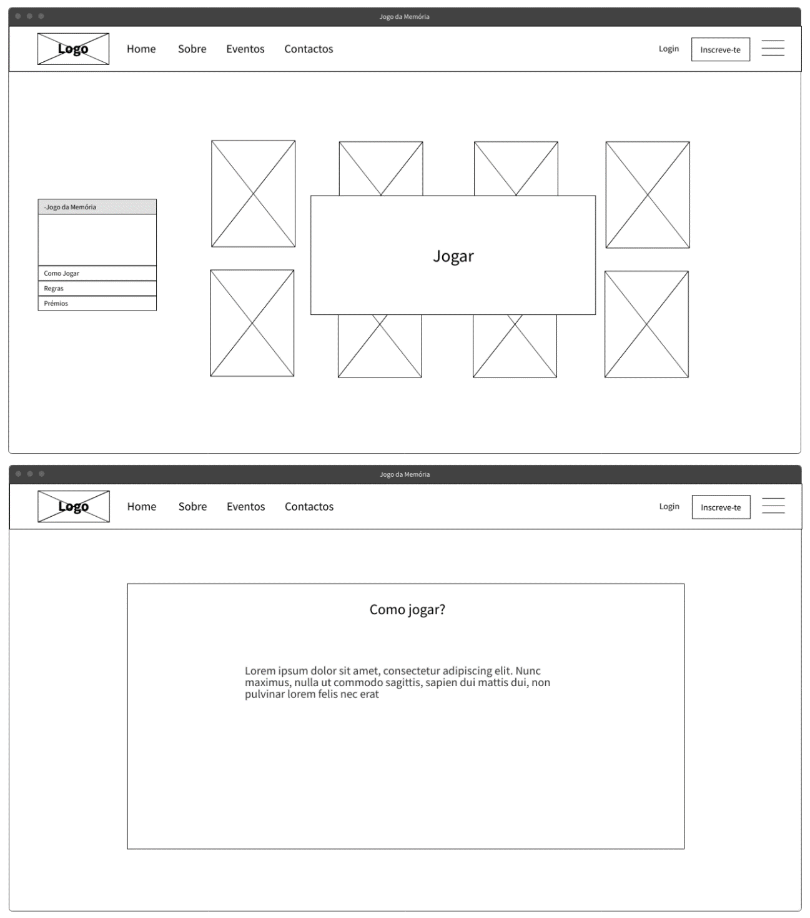

Figura 76-Wireframe da página web "*Jogo da Memória*" formato *desktop*

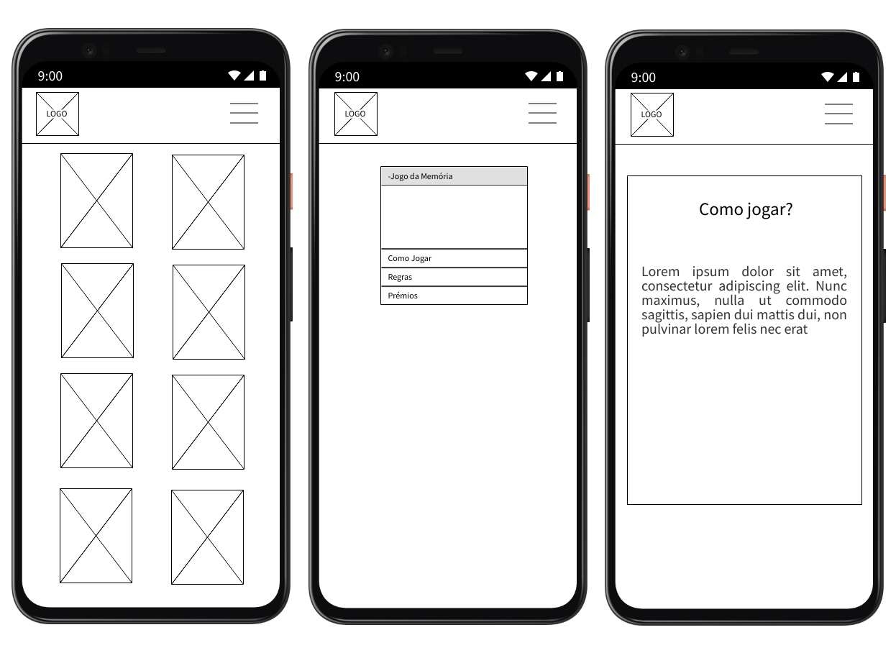

Figura 77-Wireframe da página web "*Jogo da Memória*" formato telemóvel

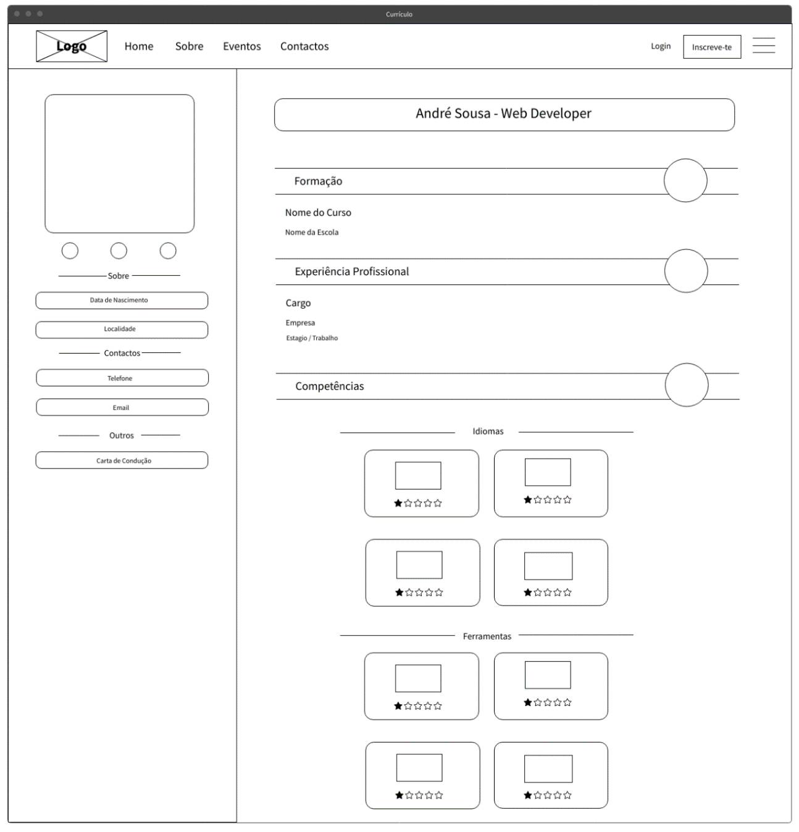

Figura 78-Wireframe da página web "*Currículo*" formato *Desktop*

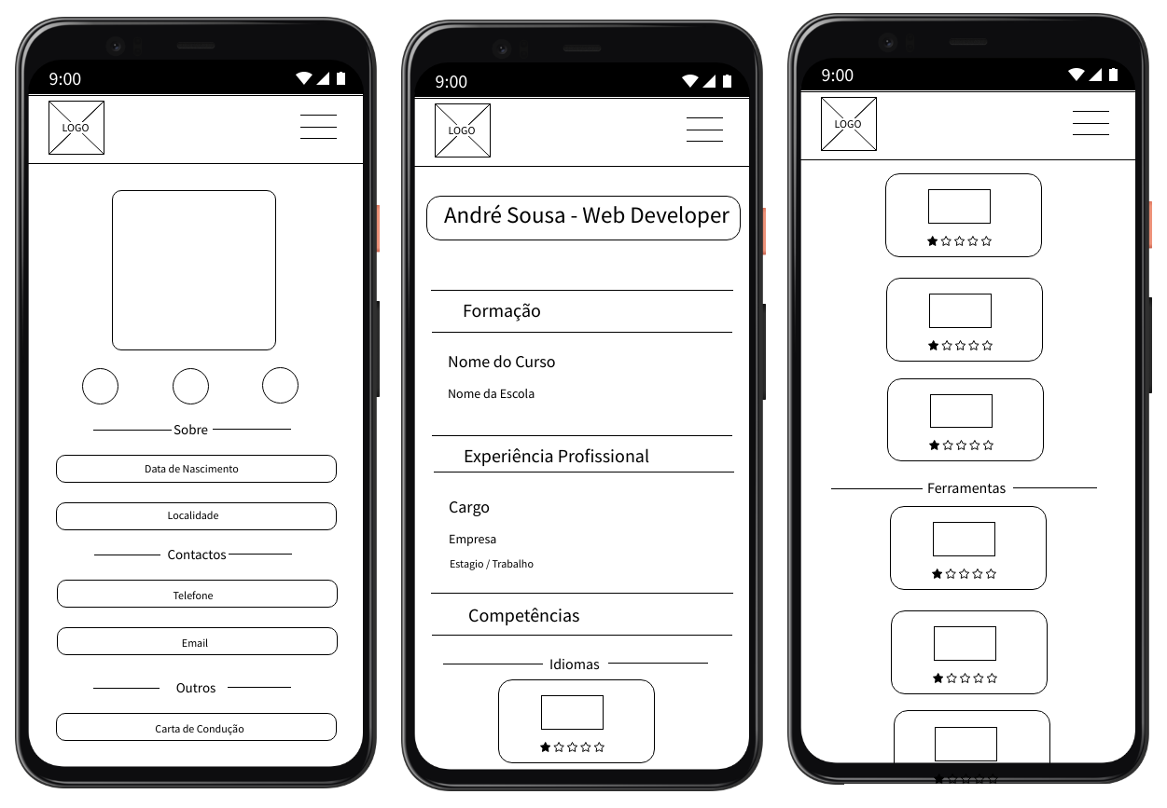

Figura 79-Wireframe da página web "*Currículo*" formato telemóvel

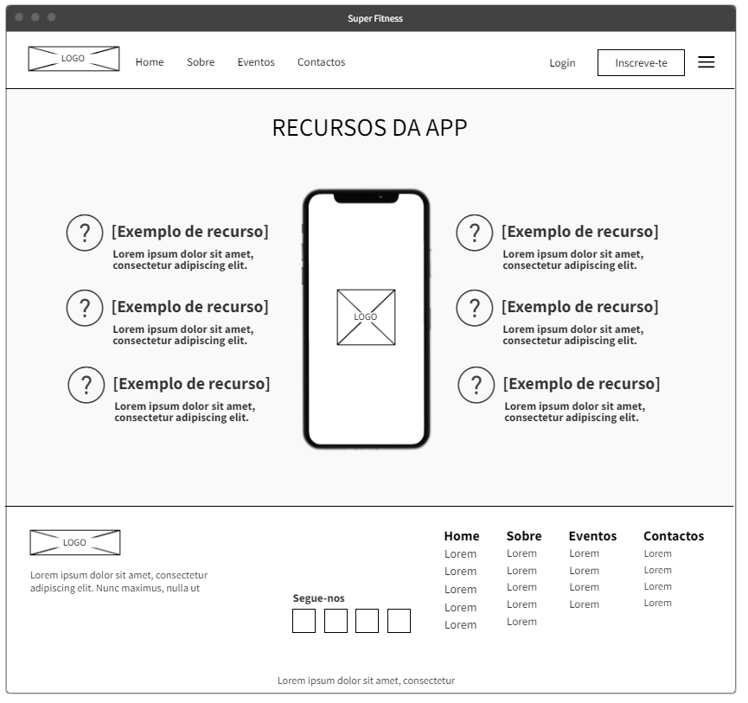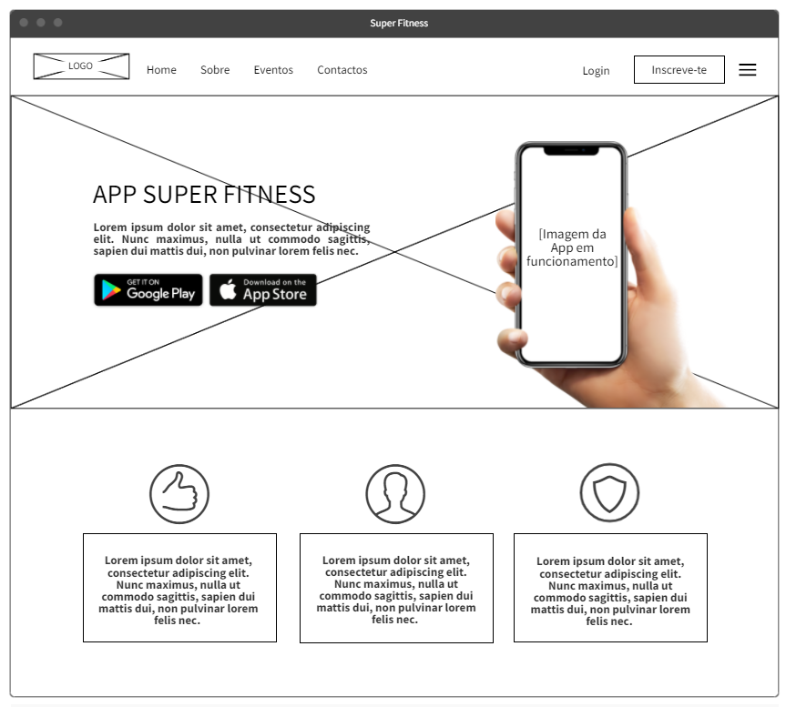*Wireframes* da Beatriz Alexeeva Gameiro:

Figura 80-*Wireframe* da página "Aplicação" formato *desktop* p.1

Figura 81-*Wireframe* da página "Aplicação" formato *desktop* p.2

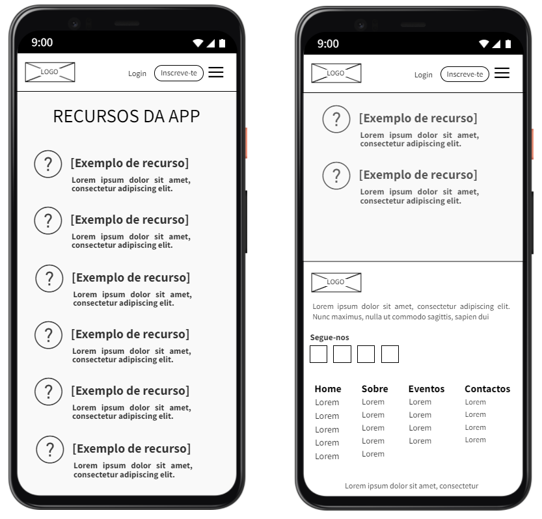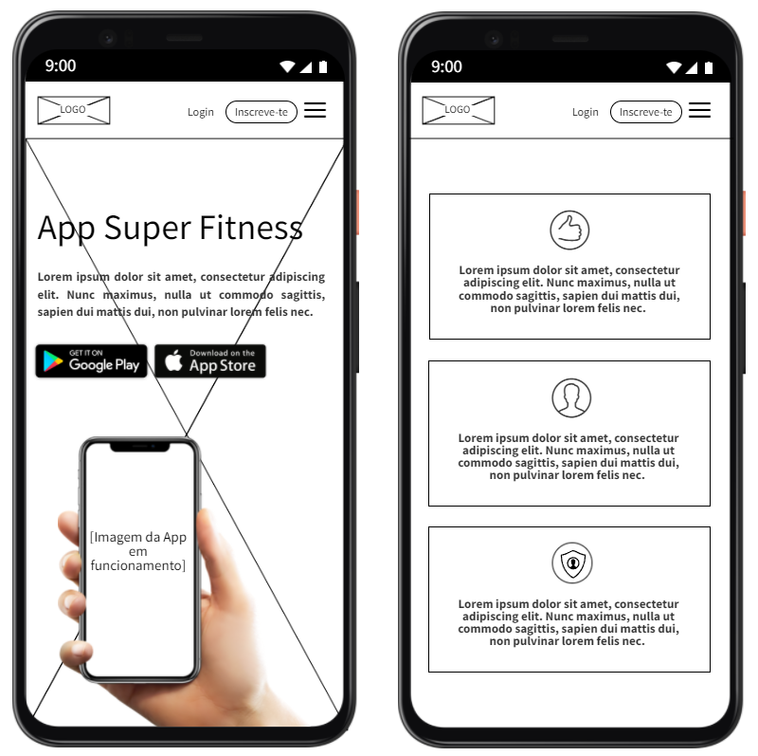

Figura 82-*Wireframe* da página *web* "Aplicação" formato telemóvel p.1

Figura 83-*Wireframe* da página *web* "Aplicação" formato telemóvel p.2

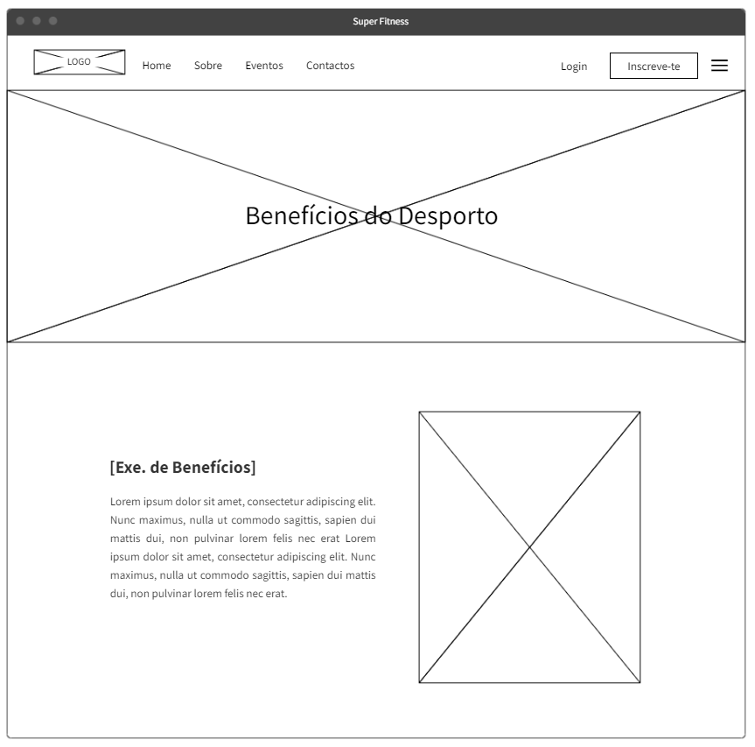

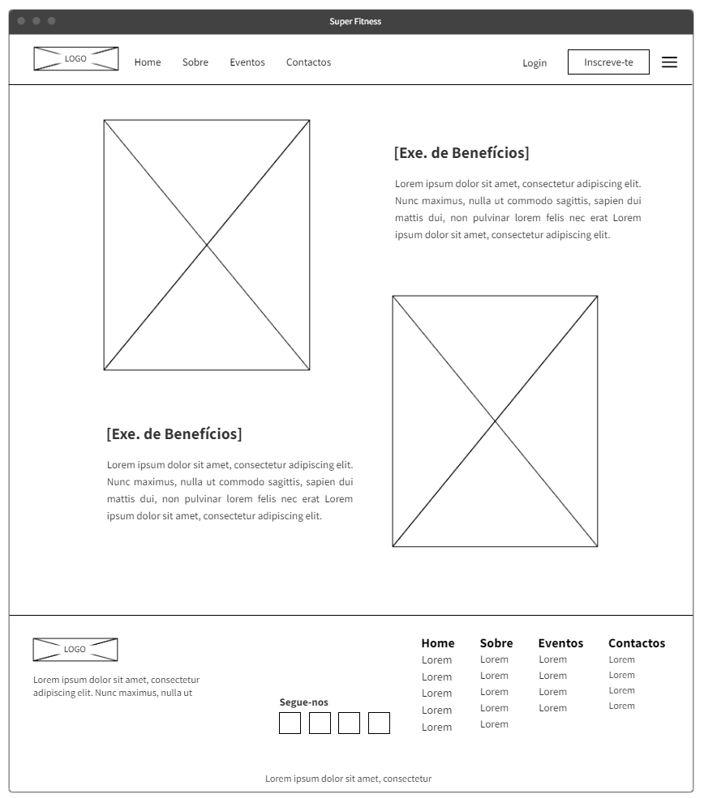

Figura 84-*Wireframe* da página *web* "Benefícios do Desporto" formato *desktop* p.2

Figura 85-*Wireframe* da página *web* "Benefícios do Desporto" formato *desktop* p.1

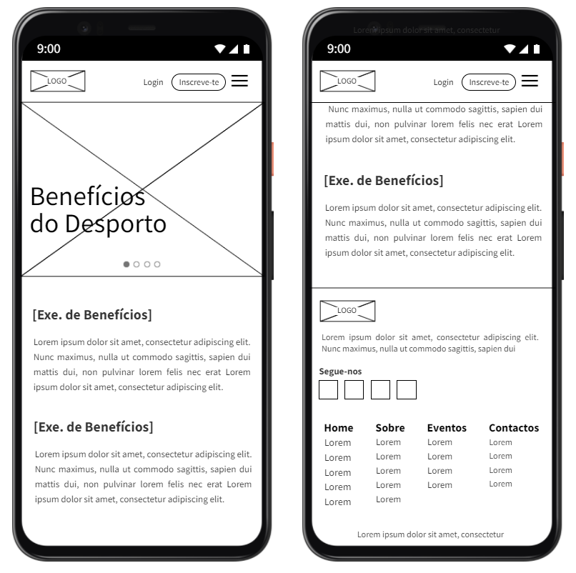

Figura 86-*Wireframe* da página *web* "Benefícios do Desporto" formato telemóvel

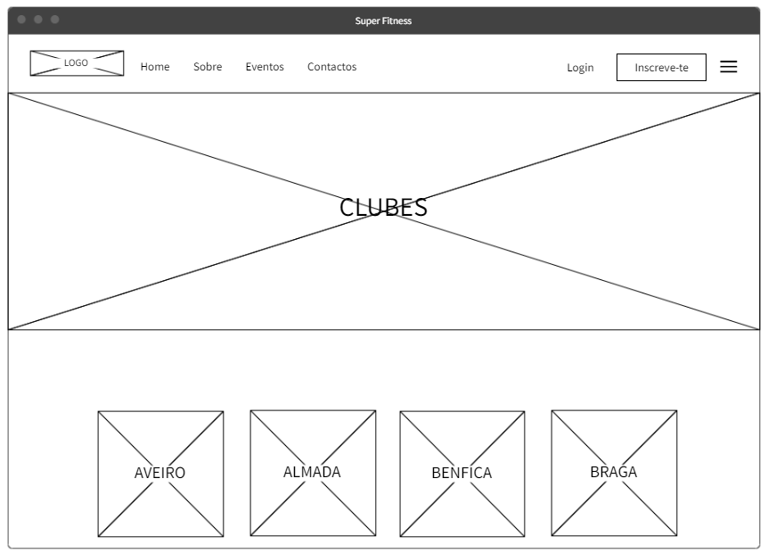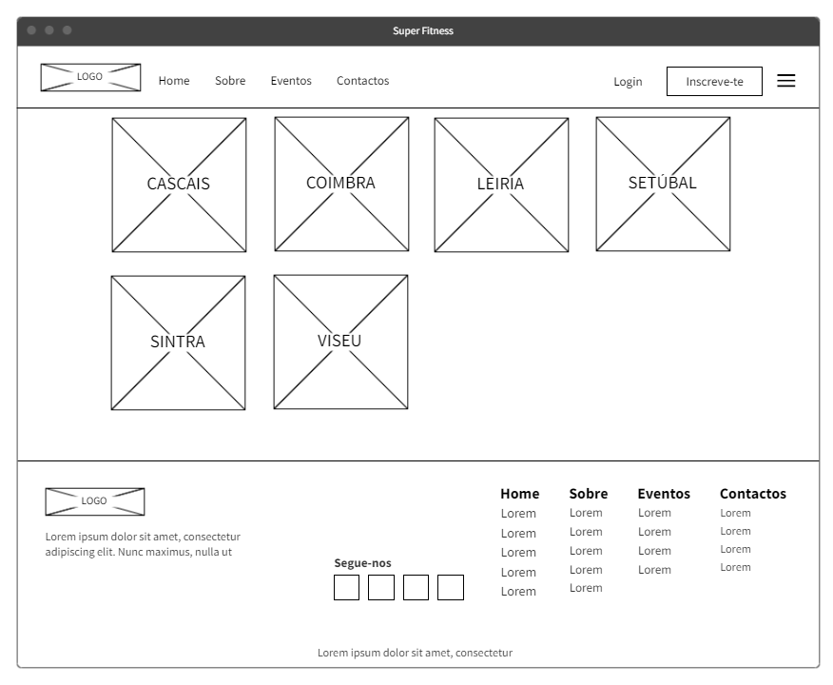

Figura 87-*Wireframe* da página *web* "Clubes" formato *desktop* p.1

Figura 88-*Wireframe* da página *web* "Clubes" formato *desktop* p.2

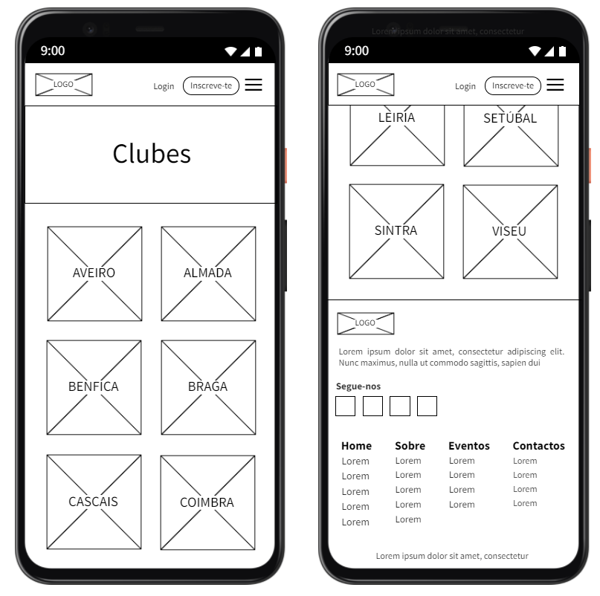

Figura 89-*Wireframe* da página *web* "Clubes" formato telemóvel

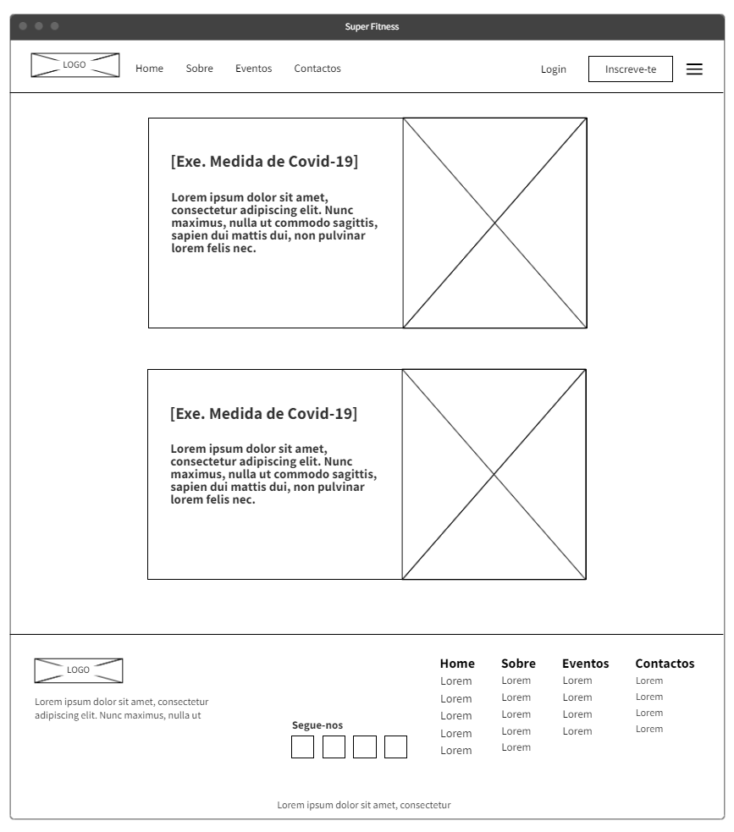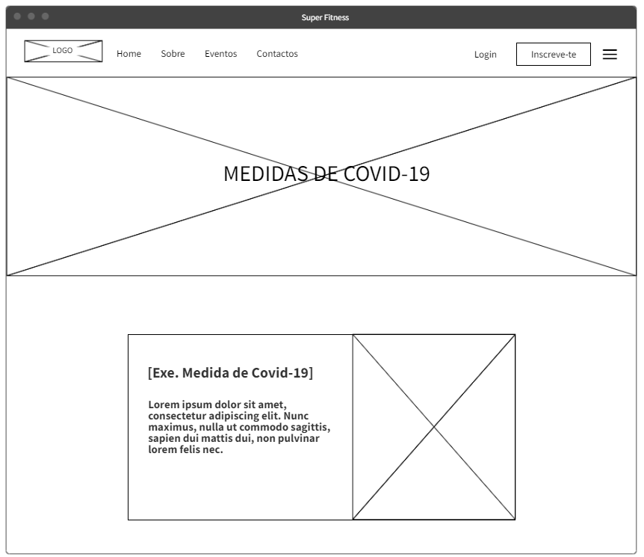

Figura 90-*Wireframe* da página *web* "Medidas de Covid-19" formato *desktop* p.1

Figura 91-*Wireframe* da página *web* "Medidas de Covid-19" formato *desktop* p.2

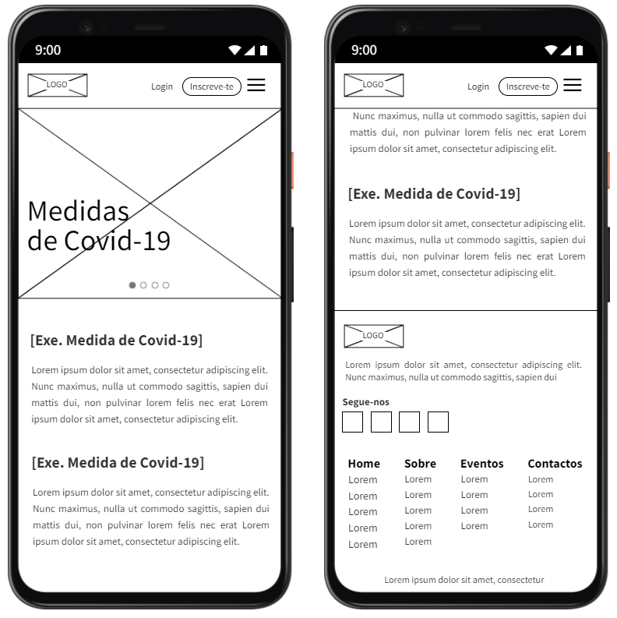

Figura 92-*Wireframe* da página *web* "Medidas de Covid-19" formato telemóvel

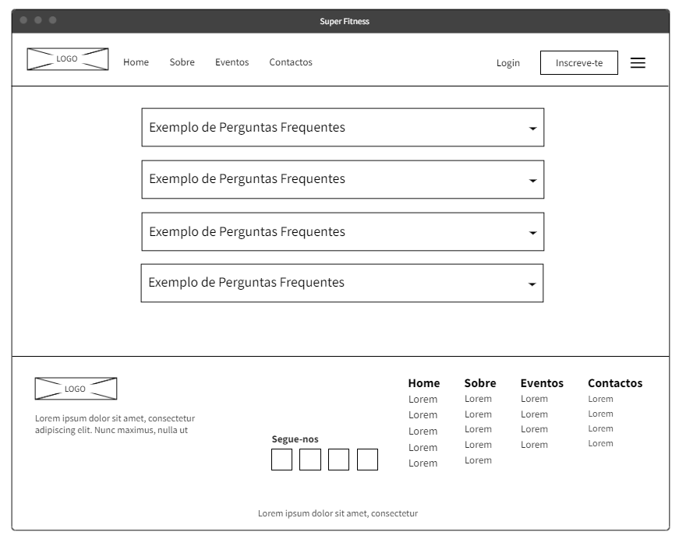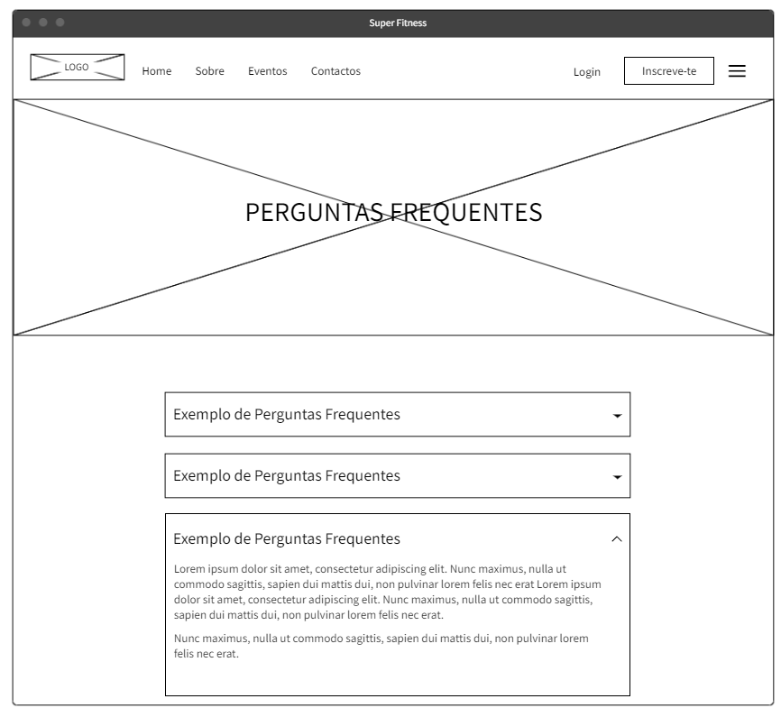

Figura 93-*Wireframe* da página *web* "FAQS" formato *desktop* p.2

Figura 94-*Wireframe* da página *web* "FAQS" formato *desktop* p.1

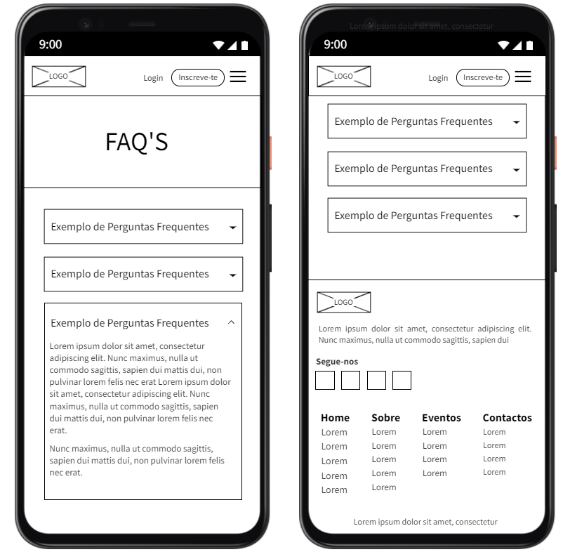

Figura 95-*Wireframes* da página *web* "FAQS" formato telemóvel

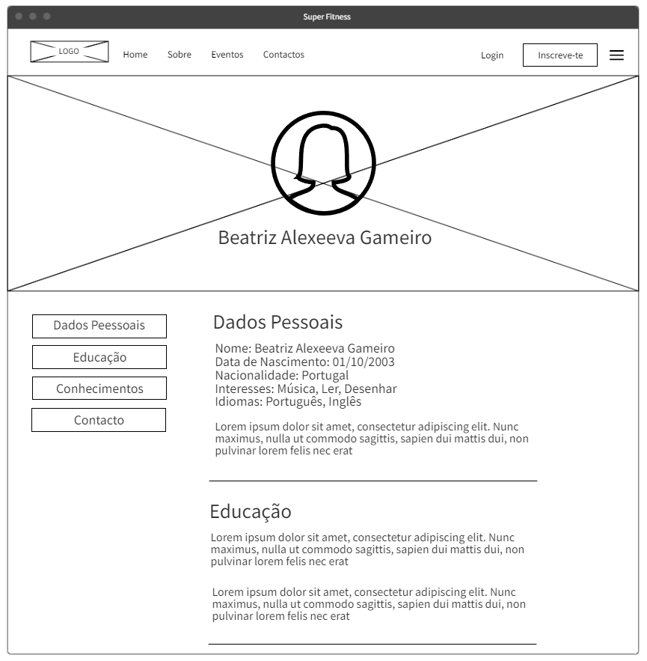

Figura 96-*Wireframe* da página *web* "CV" formato *desktop* p.2

Figura 97-*Wireframe* da página *web* "CV" formato *desktop* p.1

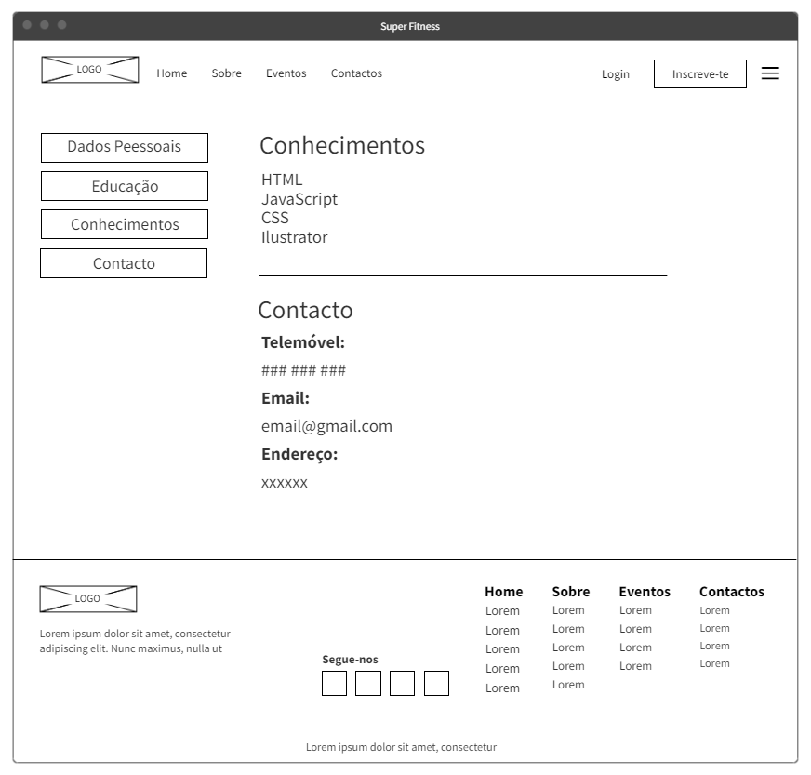

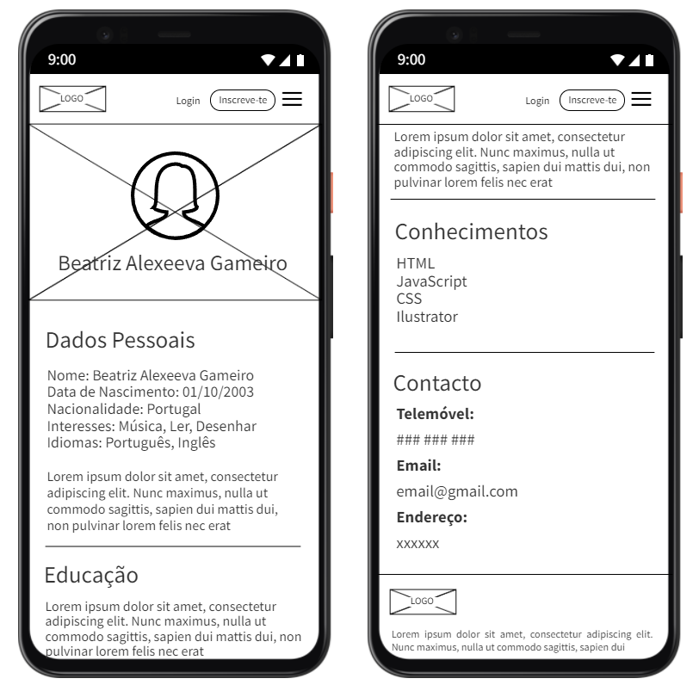

Figura 98-*Wireframes* da página *web* "CV" formato telemóvel

Wireframes de Joao Duarte:

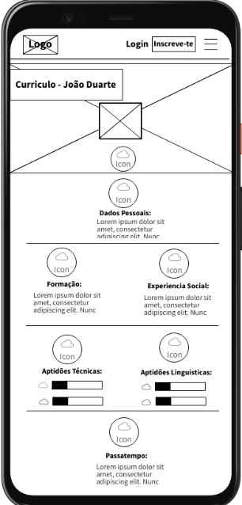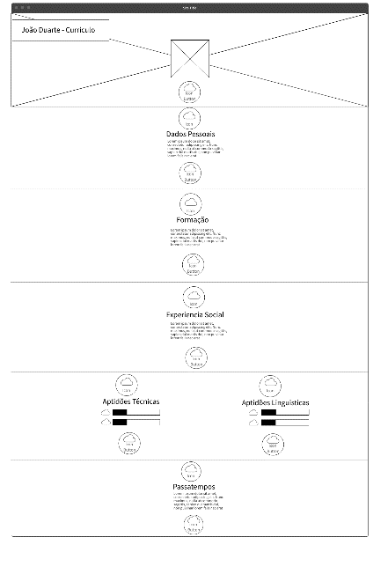

Figura 99 - Wireframe Curriculo (Mobile)

Figura 100 - Wireframe Curriculo

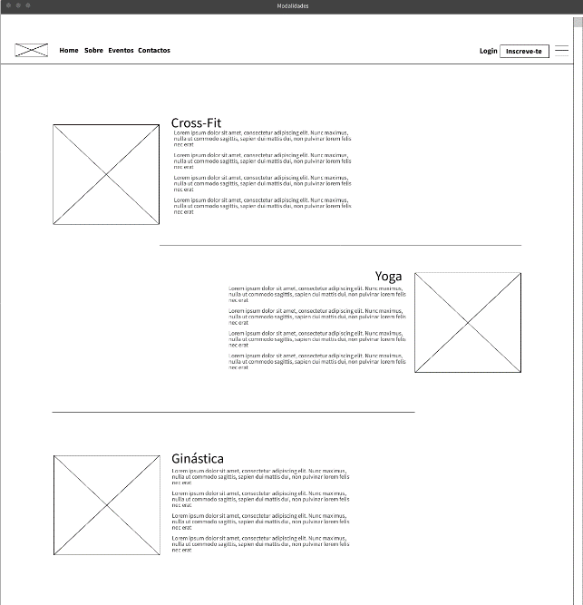

Figura 101 - Wireframe Modalidades

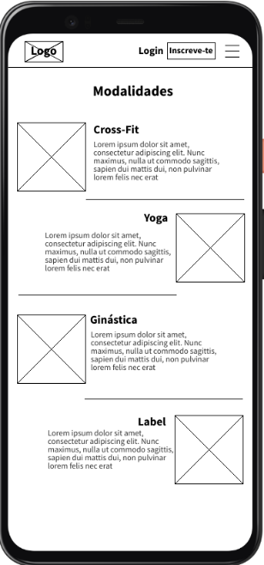

Figura 102 - Wireframe Modalidades (Mobile)

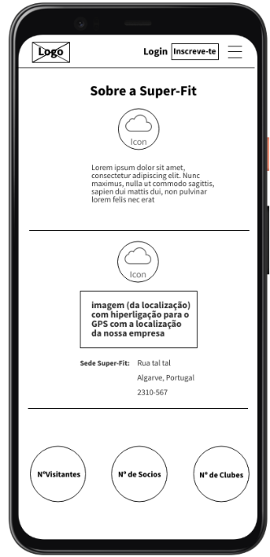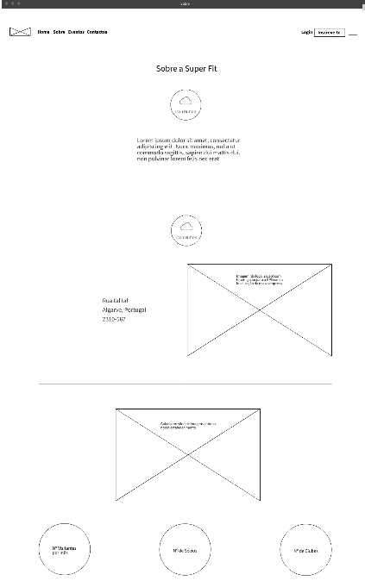

Figura 103 - Wireframe Sobre (Mobile)

Figura 104 - Wireframe Sobre

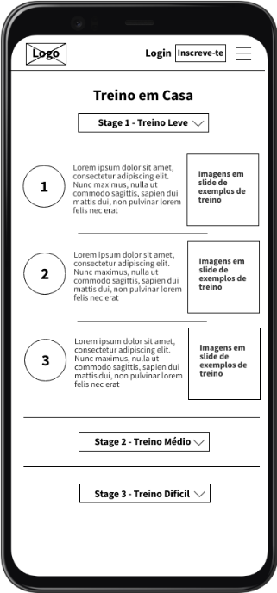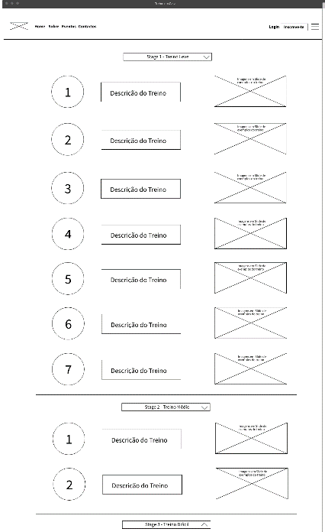

Figura 105 - Wireframe Treino em Casa (Mobile)

Figura 106 - Wireframe Treino em Casa

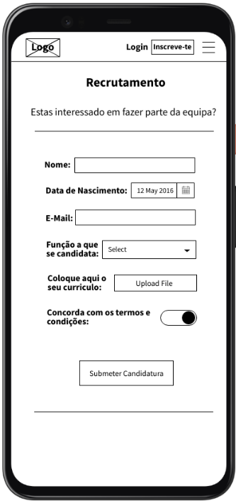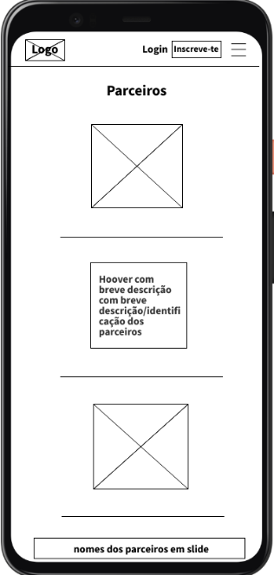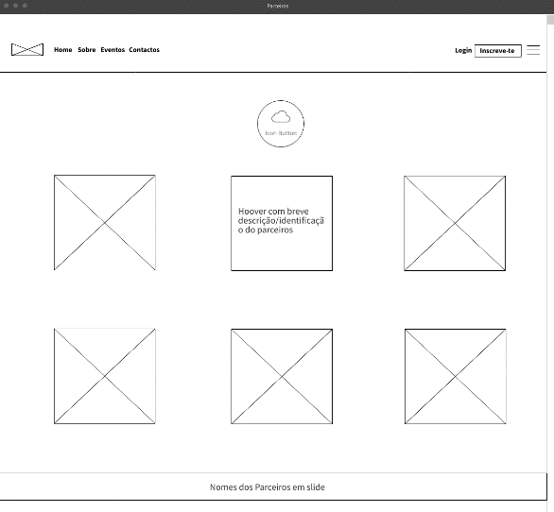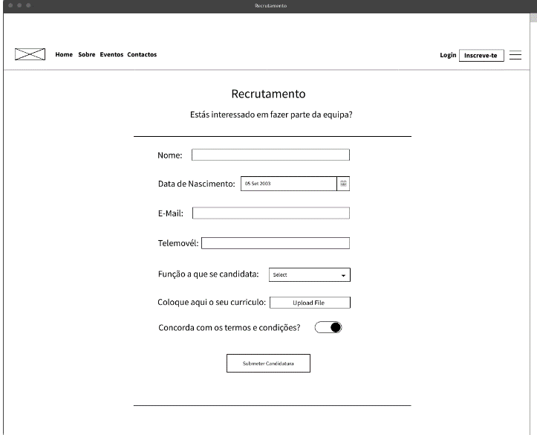

Figura 107 - Wireframe Recrutamento (Mobile)

Figura 108 - Wireframe Patrocinadores (Mobile)

Figura 109 - Wireframe Recrutamento

Figura 110 - Wireframe Patrocinadores

Wireframes do João Barros

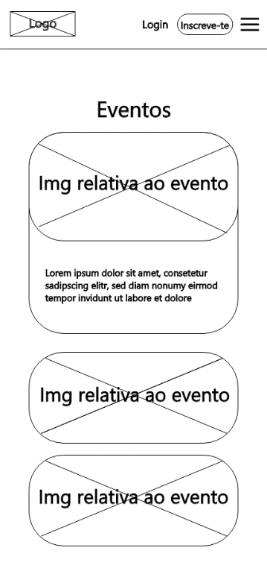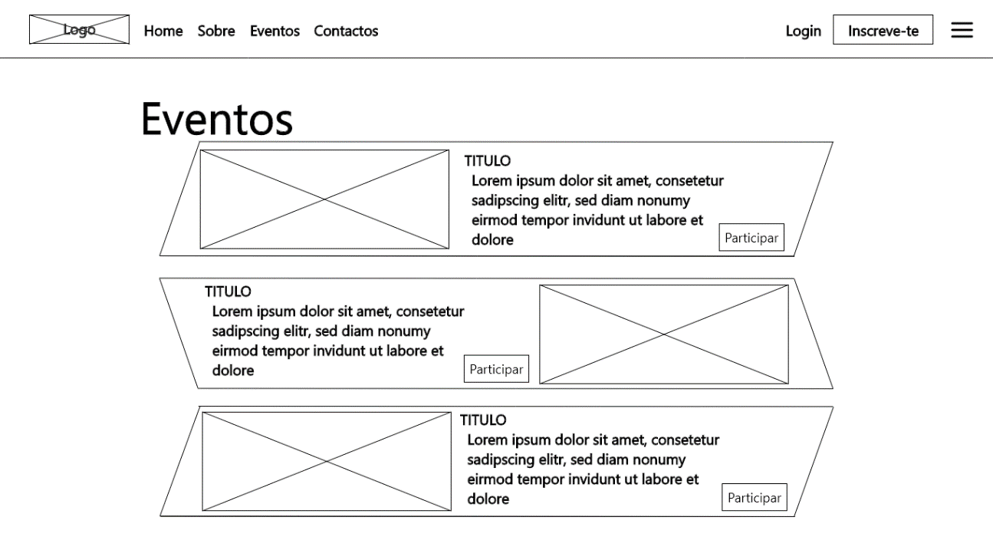

Figura 111 – Wieframe Eventos (Mobile)

Figura 112 – Wieframes Eventos

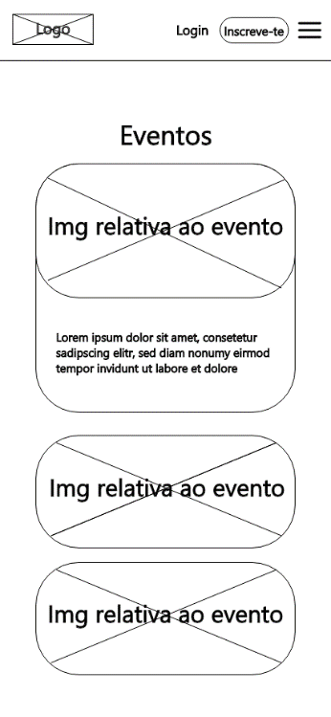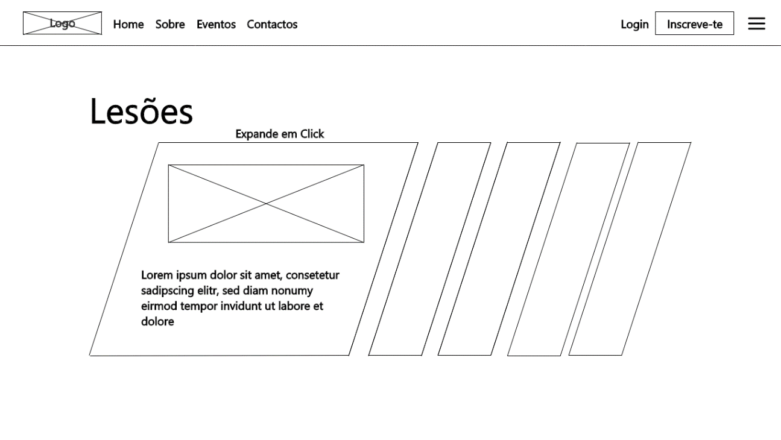

Figura 113 – Wieframe Lesões (Mobile)

Figura 114 – Wieframes Lesões

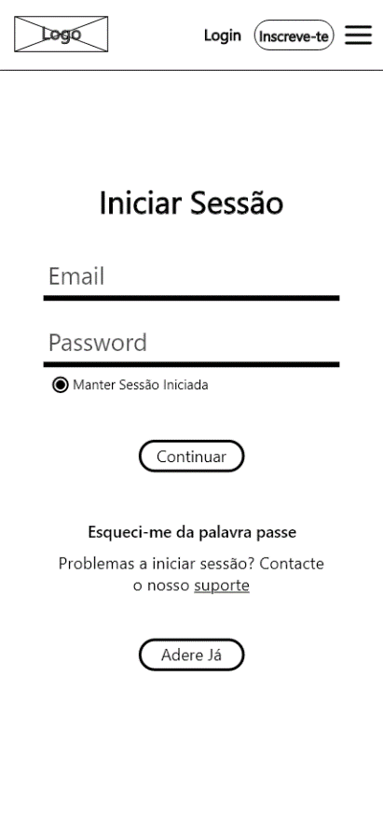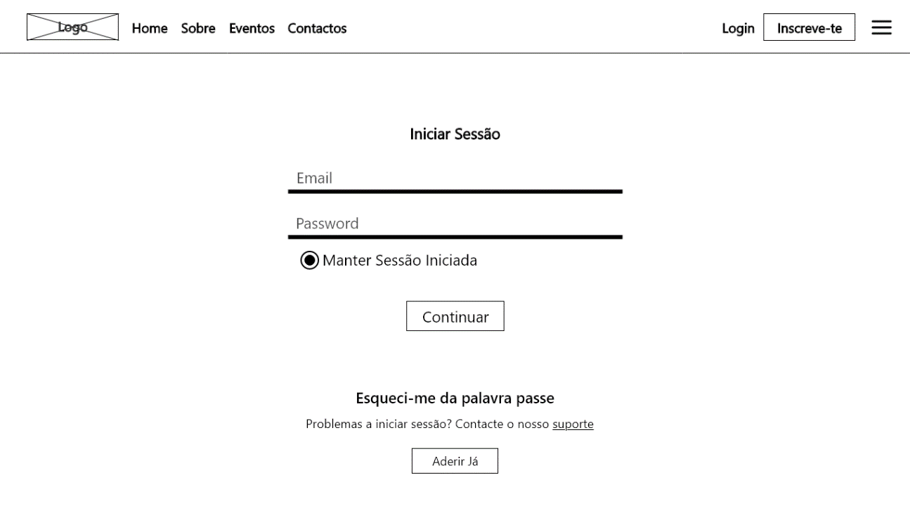

Figura 115 – Wireframes Login (Mobile)

Figura 116 – Wireframes Login

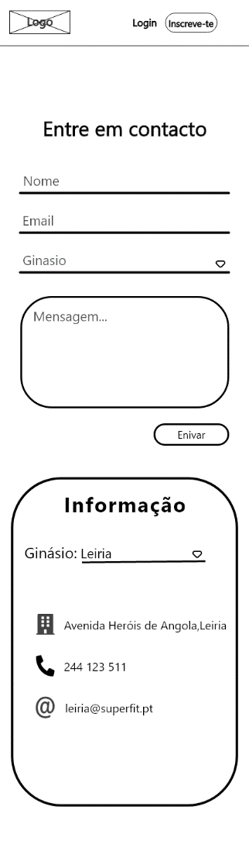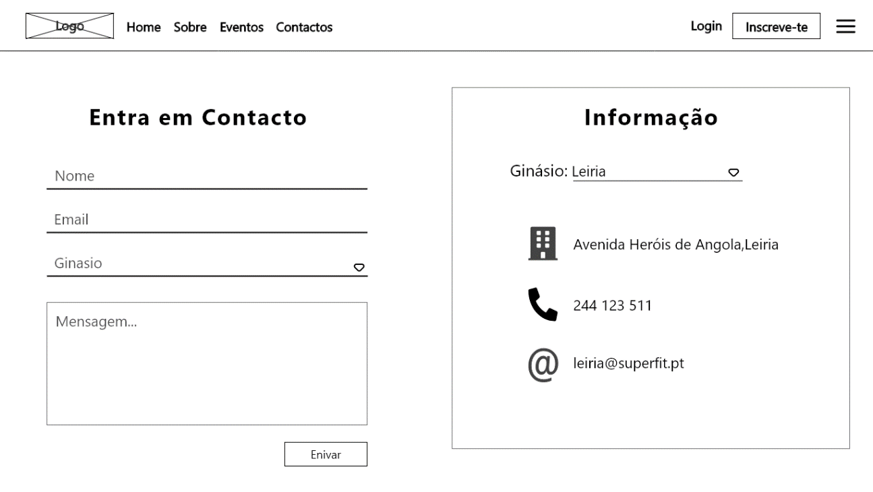

Figura 117 – Wieframes Contactos (Mobile)

Figura 118 – Wireframes Contactos